Федеральное государственное образовательное учреждение
высшего профессионального образования
Санкт-Петербургский государственный университет
Институт «Высшая школа менеджмента»

РАЗРАБОТКА ПРОГРАММЫ SMM ДЛЯ ПРОДВИЖЕНИЯ БРЕНДА ТОРГОВОЙ СЕТИ «ЗЕЛЕНЫЙ БЕРЕГ» НА РЫНКЕ МОЛОЧНОЙ ПРОДУКЦИИ САНКТ-ПЕТЕРБУРГА И ЛЕНИНГРАДСКОЙ ОБЛАСТИ

Выпускная квалификационная работа студентка 4 курса бакалаврской программы, профиль - Менеджмент
СЕРДЮКОВА Юлия Вадимовна

(подпись)

Научный руководитель:
проф. кафедры Маркетинг, доктор эк.наук
СТАРОВ Сергей Александрович

(подпись)

Санкт-Петербург
2023
ЗАЯВЛЕНИЕ О САМОСТОЯТЕЛЬНОМ ВЫПОЛНЕНИИ ВЫПУСКНОЙ КВАЛИФИКАЦИОННОЙ РАБОТЫ
Я, Сердюкова Юлия Вадимовна, студентка 4 курса направления 38.03.02 «Менеджмент» (профиль подготовки – Маркетинг), заявляю, что в моей выпускной квалификационной работе на тему «Разработка программы SMM для продвижения бренда торговой сети «Зеленый Берег» на рынке розничной торговли Санкт-Петербурга и Ленинградской области», представленной в службу обеспечения программ бакалавриата для последующей передачи в государственную аттестационную комиссию для публичной защиты, не содержится элементов плагиата. Все прямые заимствования из печатных и электронных источников, а также из защищённых ранее курсовых и выпускных квалификационных работ, кандидатских и докторских диссертаций имеют соответствующие ссылки.

Мне известно содержание п. 9.7.1 Правил обучения по основным образовательным программам высшего и среднего профессионального образования в СПбГУ о том, что «ВКР выполняется индивидуально каждым студентом под руководством назначенного ему научного руководителя», и п.51 Устава федерального государственного бюджетного образовательного учреждения высшего профессионального образования «Санкт-Петербургский государственный университет» о том, что «студент подлежит отчислению из Санкт-Петербургского университета за предоставление курсовой или выпускной квалификационной работы, выполненной другим лицом (лицами)».

_______________________________Сердюкова Юлия Вадимовна
_______________________________Дата
ОГЛАВЛЕНИЕ
Введение 4
ГЛАВА 1. ТЕОРЕТИЧЕСКИЕ АСПЕКТЫ СИСТЕМЫ МАРКЕТИНГОВЫХ КОММУНИКАЦИЙ И SMM 7
1.1. Понятие и сущность маркетинговых коммуникаций 7
1.2. Инструменты маркетинговых коммуникаций 10
1.3. SMM-продвижение как эффективный инструмент коммуникации с потребителем 17
1.4. Алгоритм разработки SMM программы 21
ГЛАВА 2. АНАЛИЗ РЫНКА МОЛОЧНОЙ ПРОДУКЦИИ САНКТ-ПЕТЕРБУРГА И ЛЕНИНГРАДСКОЙ ОБЛАСТИ 31
2.1. Краткое описание рынка 31
2.2. Изучение особенностей потребителей на рынке молочной продукции 35
2.3. Анализ основных игроков на рынке молочной продукции Санкт-Петербурга и Ленинградской области 37
2.4. Описание торговой сети «Зеленый Берег». Конкурентные преимущества 40
ГЛАВА 3. РАЗРАБОТКА ПРОГРАММЫ SMM ДЛЯ ПРОДВИЖЕНИЯ БРЕНДА ТОРГОВОЙ СЕТИ «ЗЕЛЕНЫЙ БЕРЕГ» 47
3.1.Анализ нынешнего состояния социальных сетей торговой сети «Зеленый Берег» 47
3.2. Предоставление вариантов по улучшению социальных сетей торговой сети «Зеленый Берег» 49
3.3. Разработка программы SMM 53
ЗАКЛЮЧЕНИЕ 63
СПИСОК ИСПОЛЬЗОВАННОЙ ЛИТЕРАТУРЫ 64
ПРИЛОЖЕНИЕ 68
Приложение 1. Статистика в социальных сетях «Instagram» 68
Приложение 2. Статистика в социальных сетях «ВКонтакте» 70
Приложение 3. Контент-план 71
Приложение 4. Пример анкеты для потребителей 75
Приложение 5. Пример анкеты для экспертного интервью 78
Приложение 6. Результаты анкеты экспертного интервью 79
Приложение 7. Результаты анализа опроса потребителей 82

Введение
Актуальность темы исследования состоит в том, что на сегодняшний день маркетинговые коммуникации стали играть все большую роль в современном обществе.
Люди активно используют интернет в повседневной жизни, почти все свое свободное время проводят в социальных сетях, в январе 2022 года во всём мире насчитывалось 4,62 млрд пользователей социальных сетей, это 58,4% от общей численности населения мира, за последнее десятилетие количество пользователей социальных сетей росло в среднем на 12%в год. Для того, чтобы вывести новую продукцию на рынок недостаточно просто предоставить хороший товар, необходимо еще и произвести его качественную реализацию. Основная задача маркетинговых коммуникаций состоит в том, чтобы донести информацию до потребителя о выгоде, которую они получат в случае приобретения товара. В процессе маркетинговых коммуникаций происходит налаживание связей компании с потребителями для увеличения спроса и формирования узнаваемости компании. Кроме того, превосходство такого рода рекламы заключается в том, что социальные сети хранят в себе огромное количество информации о потребителе, начиная от личной (заполнение личной информации перед началом работы с приложением), заканчивая действиями клиента на площадке (на какие аккаунты подписан, какие рекомендации, на каких публикациях лайки). Это дает компании составить четкий потрет целевого потребителя. Сегодня каждая компания должна иметь SMM для повышения узнаваемости бренда, поддерживания связи с пользователями, а также для анализа поведения потребителей.
Проблема, которая описывается в данной исследовательской работе, заключается в том, что торговая сеть «Зеленый Берег» имеет низкую осведомленность покупателей о бренде, вследствие чего обладает слабой конкурентоспособностью и невысоким уровнем дохода.
Формат работы – прикладной проект.
Цель исследования заключается в формировании программы SMM для продвижения бренда торговой сети «Зеленый берег» на рынке молочной продукции Санкт-Петербурга и Ленинградской области. Данное исследование будет проведено на примере торговой сети «Зеленый Берег», так как данная торговая сеть не имеет четко разработанной SMM-стратегии, следовательно, не имеет «порядка» в социальных сетях и на официальном сайте. Также, данный способ необходим торговой сети «Зеленый Берег» для привлечения аудитории, повышения узнаваемости бренда, увеличения продаж и усиления конкурентоспособных преимуществ.
Задачи исследования заключаются в том, чтобы:
- Изучить теоретические аспекты маркетинговых коммуникаций, исследовать инструменты маркетинговых коммуникаций, выявить основные преимущества и недостатки; проанализировать SMM программу как инструмент маркетинговых коммуникаций и предложить алгоритм создания SMM программы для бренда;
- Проанализировать рынок молочной продукции Санкт-Петербурга и Ленинградской области, выявить основных игроков на рынке, а также изучить особенности потребителей на рынке;
- Исследовать торговую сеть «Зеленый Берег», выявить основные конкурентные преимущества данной торговой сети;
- Проанализировать состояние маркетинговых коммуникаций торговой сети «Зеленый Берег» и предложить варианты для их улучшения;
- Разработать программу SMM для торговой сети «Зеленый Берег»
Методы исследования в данной работе будут заключаться в использовании качественных исследованиях (фокус-группы, опросы потребителей), количественных методах (исследование деятельности) и комбинированных исследованиях (сбор и анализ обратной связи, исследования открытых источников).
Первичные и вторичные данные также будут использоваться в данном исследовании для того, чтобы выполнить необходимые задачи. К источникам первичной информации будут относиться: опросы, общение с менеджментом компании, а к источникам вторичной информации: внутренняя информация компании (бухгалтерские документы, база данных клиентов, отчеты фирмы) и внешняя информация (информационные ресурсы, печатные издания, результаты исследований и разработок других организаций).
Структура выпускной квалификационной работы состоит из введения, трех глав, каждые из которых содержат в себе 3–4 параграфа, а также выводы, заключение и список использованной литературы.
Первая глава посвящена понятию и сущности маркетинговых коммуникаций, далее идет описание основных инструментов маркетинговых коммуникаций, выявление преимуществ и недостатков. В третьем параграфе исследуется отдельный инструмент маркетинговых коммуникаций – SMM. В последнем четвертом параграфе рассматривается алгоритм создания SMM программы для бренда.
Во второй главе исследуется рынок молочной продукции Санкт-Петербурга и Ленинградской области. В этой главе идет краткое описание рынка, емкость рынка; особенности потребителей; анализ основных игроков на рынке, а также описание торговой сети «Зеленый Берег» и основных конкурентных преимуществ данной торговой сети.
Наконец, в третьей главе идет речь об анализе нынешнего состояния маркетинговых коммуникаций торговой сети «Зеленый Берег», предоставление вариантов по улучшению состояния маркетинговых коммуникаций описываемой торговой сети и разработка программы SMM для продвижения бренда.

ГЛАВА 1. ТЕОРЕТИЧЕСКИЕ АСПЕКТЫ СИСТЕМЫ МАРКЕТИНГОВЫХ КОММУНИКАЦИЙ И SMM

  - Понятие и сущность маркетинговых коммуникаций
На сегодняшний день компании почти невозможно завоевать лидерские позиции и получить конкурентное преимущество на рынке, не имея связи с потребителем, а также, не используя различные элементы продвижения товара или услуги. Продвижение товара или услуги является неотъемлемой частью ведения бизнеса, которая используется компанией для поддержания связи и донесения информации о продукте до покупателя, для усиления позиций бренда на рынке, а также для увеличения спроса на товар.
Экономист и маркетолог Филипп Котлер в своей книге «Маркетинг. Менеджмент» дал определение системе маркетинговых коммуникаций как средства, с помощью которых фирмы пытаются информировать, убеждать и напоминать потребителям, напрямую или косвенно, о своих товарах и торговых марках. Таким образом, можно сделать вывод о том, что маркетинговые коммуникации – это механизм, в котором происходит взаимосвязь и процесс коммуникации, способствующий создавать, отправлять и получать различные маркетинговые сообщения. Для того, чтобы коммуникация носила эффективный характер, необходимо ежедневно проводить работу по аналитике внешней среды, анализировать охваты и вовлеченность аудитории, а также разрабатывать контент с учетом новых трендов. Если маркетинговая коммуникация, выбранный вид коммуникации, контент, целевая аудитория будет выбрана неверно это может нести за собой негативные последствия, начиная от спада подписчиков, что в будущем скажется на лояльности потребителей к бренду и спросу на продукцию, заканчивая возможным закрытием бизнеса.
Маркетинговые коммуникации строят согласно с маркетинговой стратегией компании. В маркетинговой стратегии компании четко должны быть определены целевая аудитория компании, с которой необходимо иметь наибольшее взаимодействие, как проводить коммуникацию с потребителем, а также какую информацию потребителю необходимо узнать из маркетинговой коммуникации, которую доносит компания. Чтобы провести маркетинговую коммуникацию необходимо пройти несколько этапов, которые неразрывно связаны между собой, невнимательность к одному из этих этапов может привести к негативным результатам для компании.
Существует несколько основных функций маркетинговых коммуникаций:
- Информативная (передача данных и сообщений ЦА)
- Экспрессивная (выражение не только смысловой, а также оценочной информации)
- Прагматическая (воздействие на потребителя с целью влияния на его предпочтения и мнения).
Функции маркетинговых коммуникаций необходимы, чтобы передавать информацию о торговой марке ее целевому потребителю для продвижения продукции на рынок сбыта.
В учебнике Ф.Котлера «Маркетинг. Менеджмент» выделяют восемь основных этапов разработки эффективной программы коммуникаций:
1. Определение целевой аудитории. Анализ целевой аудитории помогает идентифицировать мнение потребителей̆ об имидже компании, ее товарах и продукции конкурентов. На данном шаге должно быть понимание целевой аудитории, что людей интересует в социальных сетях больше всего, на что обращают внимание, а также какие потребности у клиентов.
2. Постановка коммуникативных целей. После определения целевого сегмента рынка и его характеристик менеджмент компании должен принять решение относительно того, какого отклика аудитории она будет добиваться: познавательного, эмоционального или поведенческого. Необходимо иметь четкое понимание того, на какую целевую аудиторию работать, какой контент постить и чего компания ожидает от проведения маркетинговой коммуникации.
3. Создание обращения. Процесс создания обращения предполагает получение ответов на четыре вопроса: что сказать (содержание сообщения), как логически построить обращение (его структура), какие символы использовать (оформление обращения) и от кого оно должно исходить (источник сообщения). Основная задача на данном этапе заключается в том, чтобы донести необходимую информацию о товаре до потребителя, рассказать о положительных характеристиках товара, а также показать его преимущества перед конкурентами.
4. Выбор каналов коммуникации. Компании могут использовать два типа коммуникативных каналов: личные и неличные.
Личные каналы коммуникации: общение двух или более человек. Примерами данного типа канала коммуникации могут служить: телефонный разговор оператора и покупателя; диалог тет-а-тет; переписка по электронной почте. Основное преимущество такого типа канала коммуникации заключается в быстрой обратной связи и налаживание отношений с потребителем.
Неличные каналы коммуникации: средства передачи информации, которые направлены на более чем одного человека. Основная отличительная черта данного типа канала коммуникации является то, что такая тип коммуникации не требует обратной связи. Примерами данного типа канала коммуникации могут служить: печатные средства; средства вещания; объявления; плакаты; постеры.
Данный шаг полностью связан с пунктом под номером один, так как каналы распределения напрямую будут зависеть от целевой аудитории, необходимо проанализировать и выявить те каналы, где потребители проводят больше всего времени и уже в соответствии с результатами анализа размещать рекламу там.
5. Определение общего, выделяемого на осуществление коммуникаций бюджета. На данном этапе нужно иметь понимание о том, сколько денег компания готова потратить на проведение маркетинговой коммуникации, чтобы выстраивать маркетинговый план в соответствии с бюджетом. Существует четыре методики осуществления бюджета: метод исчисления бюджета, исходя из имеющихся денежных средств; исчисление бюджета в процентах от объема сбыта; метод конкурентного паритета; исчисление бюджета исходя из целей и задач.
6. Принятие решения о комплексе коммуникаций. Разрабатывая мероприятия комплекса продвижения, компании должны учитывать следующие факторы: тип рынка; готовность к покупке; жизненный цикл товара; положение компании на рынке.
7. Оценка результатов коммуникаций. На данном этапе необходимо провести анализ всех проведенных мероприятий, чтобы прийти к выводу помогла ли маркетинговая коммуникация, или все действия проводились безрезультатно. После реализации плана продвижения коммуникатор должен оценить его воздействие на целевую аудиторию.
8. Управление процессом интегрированных маркетинговых коммуникаций. На сегодняшний день для достижения большей эффективности, компаниям необходимо использовать целый комплекс маркетинговых каналов и инструментов. Это требует привлечения интегрированных маркетинговых коммуникаций (ИМК). интегрированные маркетинговые коммуникации (ИМК) — это концепция планирования маркетинговых коммуникаций, исходящая из необходимости оценки стратегической̆ роли их от дельных направлений и поиска оптимального сочетания для обеспечения четкости, последовательности и максимизации воздействия коммуникативных программ посредством интеграции всех дискретных сообщений. Использование ИМК помогает компании привлечь внимание аудитории, повысить охваты аудитории, а также увеличить объемы продаж.
Таким образом, можно сделать вывод о том, что есть множество исследований по теме эффективности тех или иных видов маркетинговых коммуникаций, но стоит отметить, что результат от проведенных мероприятий предугадать невозможно и исход событий от проделанной работы никто точно гарантировать не может.
  - Инструменты маркетинговых коммуникаций
Существует множество различных инструментов маркетинговых коммуникаций, которые маркетолог может использовать для получения результата, однако, стоит помнить о том, что не что не каждый вид маркетинговой коммуникации несет за собой положительное влияние, важно правильно определить необходимый компании инструмент маркетинговой коммуникации, чтобы получить выгоду. Основная задача маркетолога в момент выбора инструмента маркетинговой коммуникации заключается в том, чтобы выбрать именно тот инструмент, который сможет проникнуть в сознание потребителя и возбудить в нем мысль о покупке товара или услуги. Известный исследователь бизнес-систем Спенсер Плавукас однажды сказал: «Маркетолог, успешно работающий в современных условиях, это тот, кто координирует коммуникационный комплекс настолько жестко, что из рекламы в рекламу, из статьи в статью, из одной программы в другую вы немедленно узнаете, что марка говорит одним и тем же голосом». Таким образом, для того чтобы достичь определенных задач, маркетинговые коммуникации обязаны быть интегрированными и работать не отдельно друг от друга, а в комплексе.
Маркетинговые каналы коммуникации можно разделить на две группы: офлайн и онлайн коммуникации. Офлайн реклама – это вся реклама, которая транслируется с помощью традиционных каналов и используется для продвижения товара, привлечения аудитории без использования Интернета и социальных сетей. К офлайн коммуникации относятся такие инструменты как: реклама в СМИ; наружная реклама; печатная реклама; сувенирная продукция; телемаркетинг; почтовые и смс-рассылки; выставки; ярмарки. Как правило, такой тип канала коммуникации влечет за собой основную цель, которая заключается в том, чтобы фокусироваться на потребительском спросе на товары или услуги. Онлайн реклама – это реклама, которая размещается в интернете и социальных сетях, с целью привлечения внимания аудитории и продвижения бренда. Интернет-реклама, или реклама в Интернете (Internet Advertising) включает в себя различные графические и текстовые рекламные материалы, размещаемые в сети Интернет, с целью оповещения потребителей̆ о деятельности компании, а также продажи товаров и услуг. О. С. Сухарев, Н.В. Курманов, К.Р. Мельковская считают, что интернет-реклама является следующей ступенью в эволюции рекламы, где появляется возможность глубокого воздействия на потребителя, постоянный анализ статистики посещения и показов, а также внесение изменений во время рекламной кампании, и в связи с эти выделяет различия традиционной рекламы от рекламы в сети Интернет. К онлайн коммуникации относятся такие инструменты как: официальный сайт компании; социальные сети; таргетированная реклама; баннерная реклама; рассылки через e-mail; скидки в интернете; акции; розыгрыши.
Более наглядные отличия интернет-маркетинга и традиционного маркетинга представлены на рисунке 1.
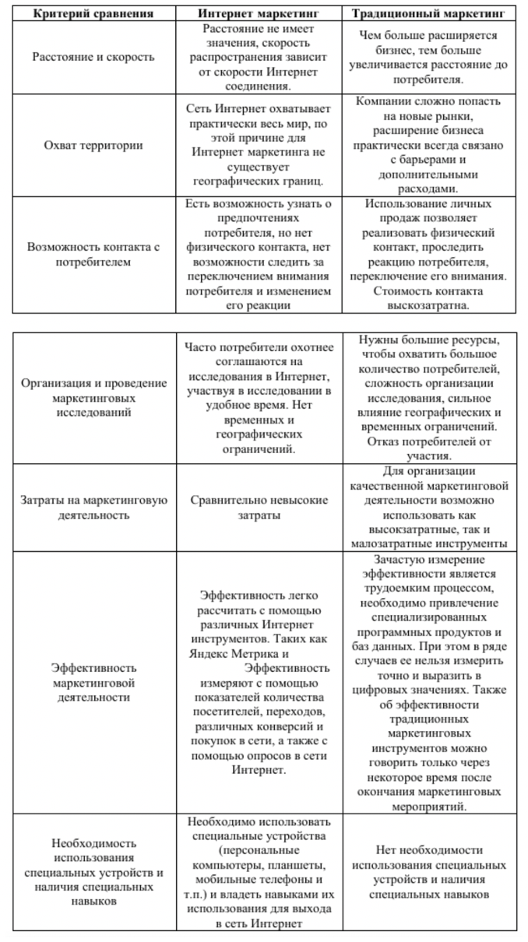
Рис. 1 Сравнение интернет-маркетинга и традиционного маркетинга
Источник: [Зимина, 2017, с.2]
Из рисунка 1 можно сделать вывод о том, что интернет-маркетинг имеет множество преимуществ перед традиционным маркетингом. Однако, стоит отметить, что каждый из типов канала коммуникации имеет свои преимущества и недостатки, но компании необходимо найти правильное сочетание традиционного маркетинга и интернет-маркетинга для достижения более сильного эффекта, повышения уровня восприятия информации, получаемой от компании, а также для удержания клиентов и увеличения прибыли от продаж.
Результативное ведение маркетинговой деятельности компании нельзя представить без использования инструментов и методов маркетинга, способствующих влиять на потребителя для выполнения поставленных задач компании. В 1964 году Нейлом Борденом была создана концепция маркетинга, которая носила название маркетинг-микс. В книге Ф.Котлера «Маркетинг. Менеджмент» автор дает определение маркетинг миксу как набор маркетинговых инструментов, используемых компанией для достижения ее маркетинговых целей. Впоследствии, Дж. Маккарти предложил классифицировать маркетинговые инструменты по четырем направлениям: продукт, цена, место(распределение) и продвижение (или четыре «P» маркетинга рис.2.).

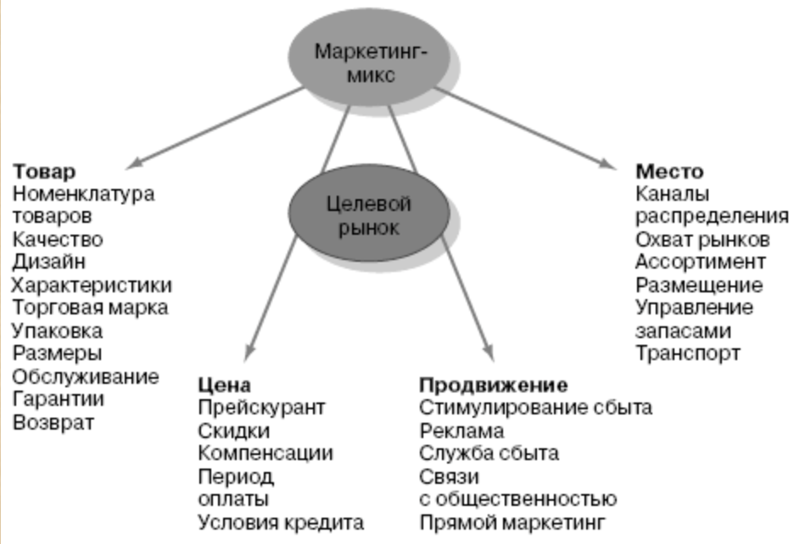
Рис. 2 Составляющие маркетинга-микс
Источник: [Котлер, 2006]
На рисунке 3 показано, как компания составляет комплекс предложений товаров, услуг и цен и использует комплекс продвижения, включающий рекламу, стимулирование сбыта, специальные мероприятия и впечатления, связи с общественностью, прямой маркетинг и личную продажу, направленные на охват каналов распределения и целевых покупателей.
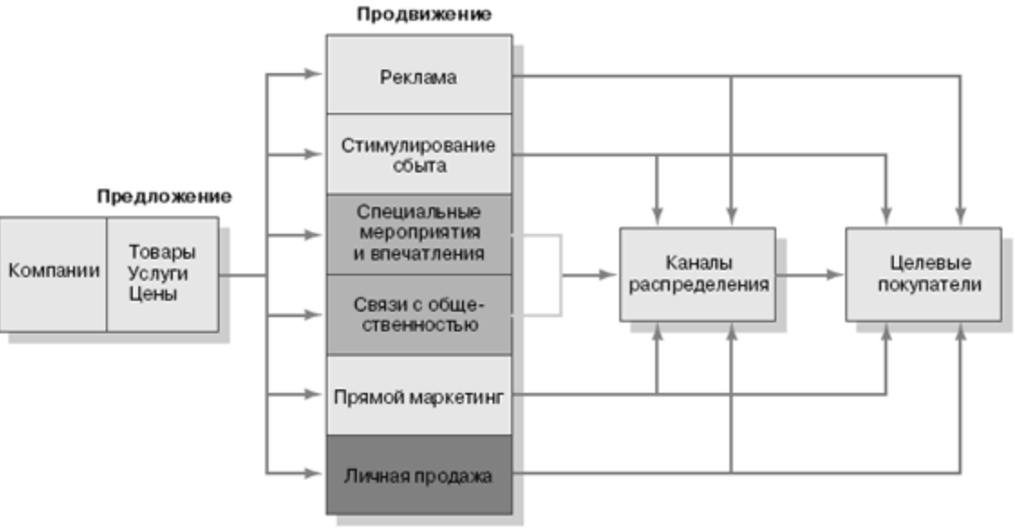
Рис. 3 Стратегия маркетинг-микс
Источник: [Котлер, Келлер, 2014]
Далее автор исследования дает детальное описание комплексу маркетинговых коммуникаций, направленных на продвижение, который состоит из следующих элементов:
- Реклама – это форма неличной коммуникации, которая оплачивается заказчиком для продвижения товаров и услуг. Главная задача состоит в том, чтобы создавать спрос и предложение, а также побуждать потребителя к покупке. Существует очень много видов рекламы: прямая/непрямая реклама, наружная реклама, реклама в СМИ.
- Стимулирование сбыта – разнообразные краткосрочные побудительные приемы, призванные ускорить или увеличить приобретение товаров и услуг. Маркетинговые мероприятия, посредством которых увеличиваются продажи и спрос. Примерами стимулирование сбыта могут выступать: акции, распродажи, скидки на товар, дисконтные и подарочные карты.
- Специальные мероприятия и впечатления – различные публичные мероприятия, целью которых является продвижение товара или услуги компании. В зависимости от формата и содержания события происходит формирование образа торговой марки в сознании целевой аудитории, чтобы она как можно более выгодно отличалась от марок конкурентов. Основное преимущество: создание эмоциональной связи между потребителем и компанией.
- Связи с общественностью (PR) – разнообразные программы, целью которых является продвижение или защита имиджа компании или ее отдельных товаров. Другими словами, суть данного вида маркетинговой коммуникации заключается в работе с потребительским отношением к бренду. Основная задача: провести нить хороших отношений между бизнесом и обществом. Инструментами PR (public relations) выступают: пресс-релизы, экспертные комментарии для СМИ, мероприятия, публичные выступления.
- Прямой маркетинг – использование почты, телефона, интернета для охвата потребителей или представления им товаров без участия маркетинговых посредников. Примерами данного вида коммуникации выступают: email рассылки, печатная и онлайн-реклама, наружная реклама.
- Личные продажи – непосредственное взаимодействие с потенциальными покупателями в целях проведения презентаций, ответов на вопросы и получения заказов. Выделяют 6 видов личных продаж (ответная, миссионерская, техническая, консультативная, созидательная, продажа представителям торговли), один из видов – ответная продажа (личный контакт покупателя и продавца, продавец – приемщик заказа).
Выбор определенных методов комплекса продвижения зависит от стратегии компании (рис.4.), если компания нацелена на стратегию «проталкивания» (push strategy), то стоит ориентироваться на посредников, которые в дальнейшем будут продвигать товар до потребителей и использовать личные продажи и стимулирование сбыта в качестве основных инструментов коммуникации. В случае, если компания нацелена на стратегию «втягивания» (pull strategy), необходимо делать акцент на конечных потребителей и использовать такие инструменты коммуникации как: реклама, PR, стимулирование сбыта.

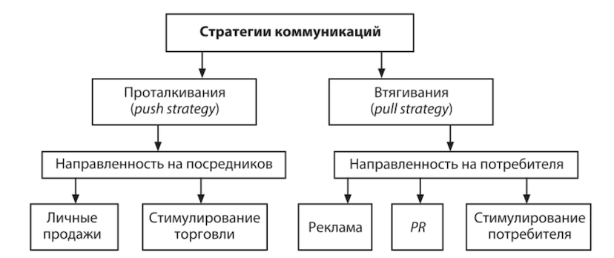
Рис. 4 Использование коммуникаций в зависимости от стратегии продвижения
Источник [Романов, Синяева, Поляков, 2014]

Для более детального разбора необходимо также проанализировать преимущества и недостатки каждого инструмента маркетинговой коммуникации. Результаты приведены ниже в таблице 1.
Таблица 1. Преимущества и недостатки инструментов маркетинговых коммуникаций
Инструмент маркетинговой коммуникации | Преимущества | Недостатки
- Реклама | - Повышение лояльности;  - Привлечение новой аудитории со всего мира;  - Обеспечение информацией потребителя о товаре или услуге | - Постоянно меняющаяся информация, изменение трендов  - Перенасыщение информацией у потребителей;  - Постоянный контроль
- Стимулирование сбыта | - Проникновение в целевую аудиторию  - Стимулирование потребителя о покупке товара или услуги  - Увеличение вероятности повторных покупок | - Не долгосрочный эффект  - Риск снижения лояльности покупателей к бренду  - Нет эффекта от постоянных покупателей
- Спонсорство | - Увеличение продаж на небольшой срок  - Увеличение узнаваемости бренда  - Эксклюзивность | - Риск потери потребителей  - Сложно оценивать эффективность мероприятий  - Высокая конкуренция
- PR | - Низкие затраты  - Привлечение внимания целевой аудитории  - Формирование сильного бренда | - Сложно контролировать процесс  - Недостоверная информация о продукте  - Риск приобретения негативного представления о бренде

Продолжение таблицы 1.
- Прямой маркетинг | - Прямая связь с потребителем  - Доверительные отношения с клиентом  - Увеличение лояльности потребителей | - Риск получения негативных отзывов потребителей  - Перенасыщение потребителей информацией  - Небольшой уровень откликов от клиентов
- Личные продажи | - Сильная связь между покупателем и продавцом  - Нацеленность на целевую аудиторию  - Незамедлительная обратная связь от потребителя | - Высокие затраты  - Ограниченный список потребителей  - Негативный отклик
Составлено автором
По итогам таблицы 1 можно сделать вывод о том, что несмотря на все преимущества каждого из инструментов маркетинговой коммуникации, все равно так или иначе необходимо учитывать и негативную сторону каждого из них и четко определять цели и стратегии маркетинга для выбора инструмента.
  - SMM-продвижение как эффективный инструмент коммуникации с потребителем
Перед тем, как начать работу с таким инструментом как SMM, следует начать с разбора теоретических аспектов. SMM (Social Media Marketing) – совокупность мероприятий, направленных на использование социальных медиа в качестве каналов продвижения и решения других бизнес-задач . По статистике Marketing Sherpa, 95% людей от 18 до 34 лет удобнее всего следить за брендом и взаимодействовать с ним именно через социальные сети. По итогам данного исследования можно сделать вывод о том, что каждому бизнесу необходимо иметь на различных социальных площадках и размещать там рекламу для привлечения целевой аудитории и выстраивания коммуникации с потребителями. На данный момент этот инструмент является одним из самых удобных и эффективных для продвижения товара или услуги.
Социальные сети знают многое о своих пользователях: возраст и пол, страну и город проживания, бренд и год выпуска мобильного устройства, интересы и особенности поведения. При регистрации на той или иной площадке в социальных сетях потребитель заполняет всю информацию о себе, что впоследствии дает возможность компаниям, которые размещают рекламу на различных площадках подбирать покупателю именно ту информацию о продукте, которую запрашивает потребитель.
Стоит отметить, что SMM имеет множество преимуществ перед другими инструментами:
1. Большой охват аудитории;
2. Увеличение узнаваемости бренда;
3. Информирование потребителей о товаре или услуге;
4. Возможность моментальной обратной связи;
5. Создание связи с потребителем;
6. Привлечение аудитории через уникальный и интересный контент.
Основное преимущество данного инструмента заключается в том, что реклама в социальных сетях имеет многоразовый характер и не нуждается в больших затратах. Также, стоит отметить, что SMM это один из немногих инструментов, который позволяет покупателю и потребителю создать крепкие отношения между друг другом.
Существуют три формата присутствия в социальных сетях:
- Коммерческий. В таком формате продавец предоставляет потребителю полную информацию о продукте или услуге, которую хочет продать.
- По интересам. В данном формате продавец поначалу старается собрать как можно большее количество подписчиков, чтобы в последующем аккуратно внедрять рекламные посты для потребителей, которые подписаны на страницу. В этом формате очень важно выполнять все действия последовательно, а реклама должна быть нативной.
- Комплексный. В таком формате покупатель размещает полезный и интересный контент вперемешку с коммерческим. Благодаря такому слиянию форматов лояльность потребителя к бренду будет расти, что приведет к увеличению продаж и прибыли.
При составлении SMM-программы очень важно разбираться в площадках различных социальных сетей и тщательно отбирать лучшие варианты, которые подходят для стратегии продвижения компании. Результаты исследования Brand Analytics (система мониторинга и анализа социальных медиа и СМИ) в Российской Федерации в октябре 2022 года показали следующие итоги присутствия аудитории в различных социальных сетях:
- Instagram 17,2 млн. авторов;
- ВКонтакте 28,0 млн. Авторов;
- YouTube 6,1 млн. авторов;
- Telegram 10,5 млн. Авторов.
В таблице 2 автор предлагает сравнение различных площадок в социальных сетях для того, чтобы разобраться в том, какую площадку необходимо использовать компании при SMM продвижении.
Таблица 2. Сравнение площадок в социальных сетях
Канал | Пользователи | Цель | Плюсы | Минусы
Instagram (на территории Российской Федерации признана экстремистской и запрещенной) | 17,2 млн. пользователей в России. | Изначально, данная социальная сеть была создана с целью обмена фотографиями и реакциями на них между пользователями. Однако, в настоящее время, данная платформа является одной из самых популярных для продвижения товара или услуги. Основная цель – создание отношений между продавцом и потребителем. | Формирует лояльность к бренду; привлекает новую аудиторию; различные возможности для генерации контента; множество функций для публикации контента (видео reel, stories) | Различные варианты мошенничества; предложения по «продаже воздуха» (ненужные курсы, гивы, розыгрыши, на которые потребители «клюют»)

Продолжение таблицы 2.
VK | 28 млн. пользователей в России | Один из самых популярных в России мессенджеров, который предоставляет пользователям возможность обмена информацией, ведение диалогов, изучение новостей из различных пабликов, а также возможность продвигать и продавать товары или услуги в сообществах. | Привлечение новой аудитории; возможность продажи и продвижения услуг и товаров; | В данной социальной сети преимущественно выкладывается развлекательный контент, который не каждому потребителю подходит; частые сбои в работе приложения, а также взломы мошенников
YouTube | 6,1 млн. пользователей в России | Видеохостинг, предоставляющий пользователям услуги хранения, доставки и показа видео. | Возможность создания собственного канала для продвижения товара и услуги; покупка рекламы у популярных блогеров в видео; | Нет прямого контакта продавца и потребителя; нет контроля эффективности рекламы с использованием этой социальной сетью

Продолжение таблицы 2.
Telegram | 10,5 млн. пользователей в России | Один из самых популярных мессенджеров в России, который предоставляет возможность пользователям обмениваться информацией, вести диалоги, а также следить за каналами популярных личностей | В данной социальной сети различные каналы размещают рекламу, которая является нативной; привлечение новой аудитории; удобство в использовании; автоматизация работы через боты в приложении | Низкая популярность данного приложения среди потребителей старшего поколения; необходим большой бюджет для рекламы товара или услуги; риск встретить мошенников
Составлено автором
Невозможно одинаково результативно продвигаться в десятках соцсетей и одновременно найти там потенциальных клиентов для любого типа бизнеса, лучшее решение — сосредоточиться на 2 или 3 каналах, чтобы нацелиться на самую релевантную аудиторию. Другими словами, не стоит сразу делать акцент на всех возможных каналах продвижения, так как этот вариант не принесет компании никакой выгоды, а наоборот принесет лишь траты времени и денег. Лучше всего выстраивать стратегию продвижения на нескольких каналах, в будущем наращивая обороты и расширяя границы распространения информации.
  - Алгоритм разработки SMM программы
SMM программа – это комплекс последовательных действий по использованию социальных сетей, возможностей маркетинга и состав компании, чтобы достичь определенных результатов (KPI): увеличить прибыль компании и лояльность потребителей; создать эффективное позиционирование бренда; привлечь новых клиентов.
Составление SMM программы является одним из важнейших пунктов при ведении бизнеса в социальных сетях, так как благодаря этому плану у компании будет определен четкий вектор последующих действий, которого необходимо будет придерживаться. Благодаря четкому следованию каждого шага программы SMM компании удастся наладить доверительные отношения с потребителем и увеличить продажи. Далее составлен алгоритм разработки SMM-программы (рис.5.), благодаря которому можно понять на каких этапах необходимо принимать определенные действия.

Рис. 5 Алгоритм разработки SMM-программы
Составлено по: [«Шесть важных этапов разработки SMM- стратегии» https://ipapus.com/smm/six-important-stages-of-developing-an-smm-strategy/ ].
- Постановка задач и определение целей
Первый этап в алгоритме разработки SMM программы заключается в том, чтобы четко определить цели продвижения. На данном этапе необходимо правильно задать ориентир будущей работе и понять, что компания хочет получить от проделанных мероприятий, так как все последующие шаги будут вытекать именно из первого пункта. На данном этапе отличным способом будет являться составление SMART целей.
S – specific – цель должна быть конкретной, а именно доступной в понимании для каждого.
M – measurable – цель должна быть измеримой, необходимо поставить четкие числовые ограничения, к которым необходимо стремиться компании
A – achievable – цель должна быть достижимой. Нужно здраво оценивать возможности и положение компании на настоящий момент, чтобы цель не была нереальной для воплощения в жизнь.
R – relevant – цель должна быть релевантная, то есть должна нести за собой положительное влияние на результаты компании.
T – time bound – цель должна быть ограниченная во времени. Обязательно, при постановке цели необходимо определить временные рамки.
Данный метод SMART имеет множество преимуществ:
- четкое планирование всех действий;
- обеспечивает постоянное развитие и рост компании;
- является универсальным и не требует специальных навыков;
- не требует больших расходов;
- помогает в контроле за работой сотрудников;
- определяет четкие границы окончания работы и помогает оценить результативность мероприятий;
- уменьшает угрозы выбрать «неверный путь».
Определение целей по модели SMART позволит компании повысить возможность добиться требуемых результатов.
- Определение целевой аудитории
Второй этап заключается в определении целевой аудитории. Данные о поведении потребителей играют не мало важную роль в разработке алгоритма SMM программы. Очень важно правильно определить целевую аудиторию компании, так как от этого по большей части будет зависеть программа продвижения. При разработке алгоритма в обязательном порядке необходимо учитывать интересы и потребности целевой аудитории, чтобы продвигаемый продукт или услуга компании были полезны потребителю. На данном этапе целесообразно использовать метод «5W» Марка Шеррингтона:
o What? (что продавать?) – продукт или услуга, которую компания предлагает потребителю
o Who? (кто покупает?) – образ потенциального покупателя
o Why? (почему покупать?) – в чем интерес покупки
o When? (когда покупать?) – момент, при котором совершается покупка
o Where? (где покупать?) – место, где совершается покупка
Данный метод очень прост и удобен в использовании. Для того, чтобы понять кому и как лучше предлагать продукт, нужно более подробно отвечать на вопросы, тогда результат будет полный и результативный.
Также, необходимо определиться с размером выборки, чтобы поставить четкие границы в выборе респондентов. При определении выборке, нужно ответить на три вопроса:
- кто станет участником выборки?
- сколько людей будет охвачено исследованием?
- как будут отобраны участники исследования?
- Выбор канала продвижения
Этот пункт следует за третьим пунктом и имеет неразрывную связь, так как выбор подходящего канала продвижения зависит от результатов анализа целевой аудитории. Оценка целевой аудитории поможет компании определить необходимые каналы продвижения, где стоит продвигать товар или услугу. При выборе канала продвижения важно изучить особенности всех маркетинговых каналов продвижения и выбрать несколько, которые будут подходить компании. В пункте 1.3. автор предложил вариант сравнения социальных сетей путем использования таблицы с различными критериями.
- Составление контент-плана
Этап разработки контент-плана является неотъемлемой частью алгоритма SMM программы. Благодаря контент-плану можно грамотно вести социальные сети, а также достигать больших результатов. Контент-план – представляет собой график публикаций на различных площадках, который составляют на определённый период: месяц, полгода или год. Контент-план помогает компании усовершенствовать работу, так как имеет следующие преимущества:
- Балансирует огромные объемы информации;
- Определяет четкие границы и формат работы;
- Принимает во внимание как маркетинговые планы компании, так и потребности целевой аудитории;
- Предоставляет возможность компании регулярно публиковать специально подобранный контент.
Для разработки контент-плана необходимо решить несколько задач:
- Вытроить график публикаций (время и частота);
- Определиться с продвижением контента;
- Выбрать тип контента.
График публикаций:
Необходимо уделить особое внимание графику публикаций, так как публикации не только должны нести в себе определенную информацию для потребителя, но также очень важное правило заключается в том, что публикации должны быть регулярными. Однако, не стоит забывать о том, что публикации не должны быть слишком частыми, одна публикация в профиле в день-идеальный вариант. Еще один важный момент заключается во времени публикации, в данном пункте необходимо опираться на целевую аудиторию, важно следить за тем, в какое время целевая аудитория наиболее активна и публиковать контент именно тогда.
Продвижение контента:
Продвижение контента – это создание полезного и уникального контента по тематике бизнеса. Для привлечения потребителей и увеличения осведомленности о бредне необходимо не только публиковать качественный и регулярный контент, также очень важно продвигать контент в социальных сетях. Существует множество тактик для продвижения контента, однако несколько из них являются самыми эффективными:
- сотрудничество с лидерами мнений (отличная возможность для развития бренда, посредством сотрудничества с блогерами или другими людьми, которые имеют силу среди потребителей)
- распространение контента на другие площадки
- размещение рекламы о бренде в других пабликах, интересующих целевую аудиторию
- анализ конкурентов
- использование нативной рекламы
- создание интерактивных мероприятий

Тип контента:
Основная задача в разработке-контент плана заключается в том, чтобы определиться какой контент необходимо публиковать для целевой аудитории компании. Существует несколько видов контента:
- Вовлекающий. К этому виду относится контент, который вызывает у потребителя положительные эмоции. Контент носит более развлекательный характер, не несет особой смысловой нагрузки. Основная задача заключается в том, чтобы наладить связь с потребителем, увеличить лояльность потребителей к бренду. Примером такого вида контента могут служить конкурсы, мемы, опросы и розыгрыши.
- Прогревающий. Основная цель такого вида контента заключается в том, чтобы создать в подсознании у потребителя уверенность в бренде посредством использования информационных постов, которые объясняют эскпертность и авторитетность. В данном типе контента целесообразно использовать различную информацию о преимуществах компании или товара, который предлагает компания, раскрывать детальную информацию о бренде.
- Продающий. Этот вид контента нужен для того, чтобы показать потребителю ценность, выгоду и особенности товара или услуги. В данном случае основная задача заключается в том, чтобы привлечь внимание аудитории и сделать так, чтобы клиент купил именно тот товар, который компания хочет продать, а не товар конкурентов.
- Вирусный. Основная цель такого вида контента заключается в том, чтобы придумать необычное продвижение товара или услуги, чтобы потребитель запомнил именно этот товар. Такой контент является одним из самых эффективных для привлечения аудитории, так называемый эффект «сарафанного радио».
Таблица 3. Пример разработки контент-плана для продвижения товара
Дата/Время | Тип контента | Инструмент продвижения | Визуал | Содержание публикации | Желаемый результат
01.05.23 15:00 | Продающий | (Пост с текстом в социальной сети) Презентация нового продукта компании | (Подобранная картинка для поста) | Продемонстрировать запуск продуктов и продвигать их используя скидки | Переход в магазин компании для приобретения товара, лайки, комментарии, обратная связь
Составлено автором
Таким образом, на примере таблицы 3 можно сделать вывод о том, как примерно должен выглядеть контент-план на один день. Контент-план для компании должен заключаться в определении следующих пунктов:
1. определить четкие временные границы и расписать все предстоящие планы по дням
2. определить тип предлагаемого контента, который компания будет использовать и инструмент продвижения в социальных сетях (публикация, видео, история)
4. подобрать необходимую картинку для публикации
5. подробно расписать содержание публикации
6. желаемый результат (ответы на историю, комментарии под постом, переход по прикрепленным ссылкам).
- Определение бюджета
Определение бюджета является неотъемлемой частью создания программы SMM. Формирование бюджета зависит от множества факторов, такие как: размер компании, объем продаж, вид продукции, уникальность товаров, уровень конкуренции. Существует несколько методов расчета бюджета маркетинговой стратегии:
-метод фиксированного процента
Метод основан на том, что для финансирования маркетинговых мероприятий в планируемом периоде отчисляется определенная часть выручки, полученной от сбыта в предшествующем периоде, или часть выручки, которую прогнозируют получить от сбыта в планируемом периоде.
- Метод на основе оптимизации прибыли
Рассматриваемый метод позволяет определить величину затрат на маркетинг, дающую максимальную чистую прибыль. Оптимизация прибыли требует анализа взаимосвязи между объемом продаж и расходами на осуществление различных маркетинговых мероприятий.
- Метод на основе достижения целей и задач
Существо метода состоит в подсчете затрат, которые необходимо произвести в рамках отдельных маркетинговых мероприятий для достижения поставленных целей и решения необходимых для этого задач.
Методов определения бюджета для маркетинговой стратегии очень много, компании стоит выбирать тот метод, который подходит исходя из ситуации компании на тот момент, когда составляется программа SMM.
- Оценка эффективности
Окончательный этап в разработке SMM программы является оценка эффективности. Данный этап проводится для того, чтобы определить, как повлияла проделанная работа на продажи товара или услуги, выяснить помогла ли выбранная программа компании достигнуть поставленных целей, а также для того, чтобы в будущем исправить недочеты (если они имеются) и улучшить программу продвижения. Аналитика — важная часть SMM, как и любого другого направления маркетинга. Чаще всего используют такие показатели, как: прирост подписчиков, охват, ER — вовлеченность и стоимость за целевое действие. Для оценки эффективности SMM программы существуют метрики, которые представлены ниже:
- Изменение количества пользователей. Эта метрика включает в себя такие показатели как:
- Число подписчиков (показатель того, сколько подписчиков компания приобрела за время программы продвижения, если количество подписчиков растет, значит программа продвижения работает правильно и приносит плоды);
- Число отписавшихся подписчиков (показатель тех людей, которые отписались, следовательно, аудитории что-то не нравится в предлагаемом контенте и этот показатель указывает компании на то, что необходимо незамедлительно принять действия для изменения программы продвижения);
- Динамика аудитории (благодаря этому показателю компания может увидеть скорость роста аудитории и также сделать выводы о выбранной стратегии продвижения. Для расчета роста аудитории существует формула: количество новых подписчиков / общее количество подписчиков * 100%);
- Величина просмотров (этот показатель также является эффективным для того, чтобы компания поняла результативность выбранной стратегии продвижения);
- Охват аудитории (этот показатель определяет то, какому количеству пользователей показывается контент продвигаемого товара или услуги).
- Сопричастность аудитории. Этот пункт показывает то, как потребители реагируют на предлагаемый контент, обратная связь аудитории. Эта метрика включает в себя такие показатели как:
- Уровень привлекательности. Этот показатель имеет формулу для расчета: лайки / число подписчиков * 100%;
- Коэффициент распространения. Этот показатель определяет количество людей, которые получают контент посредством эффекта «сарафанного радио». Также, показатель можно рассчитать по формуле: репосты / количество постов * 100%;
- Коэффициент вовлеченности аудитории. Определяет то, насколько потребитель принимает активное участие в продвигаемом контенте, то есть как часто потребитель дает обратную связь компании. Рассчитать коэффициент вовлеченности аудитории можно по следующей формуле: количество всех вовлечений (лайк/репост/комментарий/количество подписок) * 100%.
- Взаимодействие бренда. Данный пункт определяет то, как часто бренд строит связь с потребителем, дает обратную реакцию, публикует посты, вовлекает аудиторию. Эта метрика включает в себя такие показатели как:
- Количество публикуемых постов. Необходимо публиковать контент на регулярной основе, чтобы не потерять связь с потребителем и не упустить вовлеченность аудитории к бренду;
- Время отклика. Важно давать быструю обратную связь потребителю для того, чтобы показать отношение бренда к клиенту, ведь всегда приятнее получать моментальный ответ на вопрос;
- Повторяемость отклика. Если потребитель часто задает вопросы покупателю – это хороший показатель так как, чем больше клиентов, которые интересуются предлагаемым товаром или услуги, тем больше привлекательным является продукт, а в совокупности с быстрым ответом на вопросы клиентов у покупателя зарождается доверие к бренду.
- Конверсия и трафик. Эта метрика включает в себя такие показатели как:
- Трафик. Этот показатель показывает величину потребителей, которые пришли приобрести товар или услугу после рекламы в социальных сетях.
- Кликабельность. CTR (click through rate) – коэффициент кликабельности показывает количество людей, которые перешли по рекламному объявлению к отношению тех людей, которые только просмотрели рекламу.
Таким образом, можно сделать вывод о том, что метрик для оценки эффективности программы продвижения существует много, однако стоит выбрать несколько метрик, на которые следует ориентироваться и исходя из результатов анализировать выбранную программу продвижения.

ГЛАВА 2. АНАЛИЗ РЫНКА МОЛОЧНОЙ ПРОДУКЦИИ САНКТ-ПЕТЕРБУРГА И ЛЕНИНГРАДСКОЙ ОБЛАСТИ

2.1. Краткое описание рынка
Российский рынок молочных продуктов является неотъемлемой частью продовольственной отрасли, которая играет значительную роль в улучшении экономики страны. Российская Федерация является одним из крупнейших в мире производителей молока и молочной продукции. Сегодняшняя ситуация на рынке неоднозначна, положение компаний меняется каждый день из-за постоянно возрастающей конкуренции. Маленьким торговым сетям очень сложно занять рынок и быть конкурентоспособными в связи с тем, что рынок молочной продукции находится под контролем компаний-гигантов. Молоко и молочные продукты традиционно являются жизненно важным звеном в рационе россиян, в структуре стоимости потребительской корзины их доля составляет около 20%.
По данным анализа рынка молочной продукции в России (рис.6.), подготовленного BusinesStat, в 2022 году ее продажи в стране снизились на 0,3% и составили 11,97 млн т. Данные результаты являются следствием того, что цены на молочные продукты в 2022 году стремительно выросли. По данным мониторинга ИКАР (рис.7.), индекс цены на российское сырое молоко в 2022 году составил порядка 32,7 руб./кг (здесь и далее цены с НДС). Рост по сравнению со средним значением предыдущего года составляет порядка 19%. Такой рост выявлен тем, что сейчас Российская Федерация находится в трудном политическом положении и попадает под влияние большого количества санкций от других стран. Данный фактор осложняет деятельность любой отрасли, так как имеет негативные последствия в виде: роста цен на упаковку; ограничение поставок товаров из других стран; уход многих производителей с российского рынка.
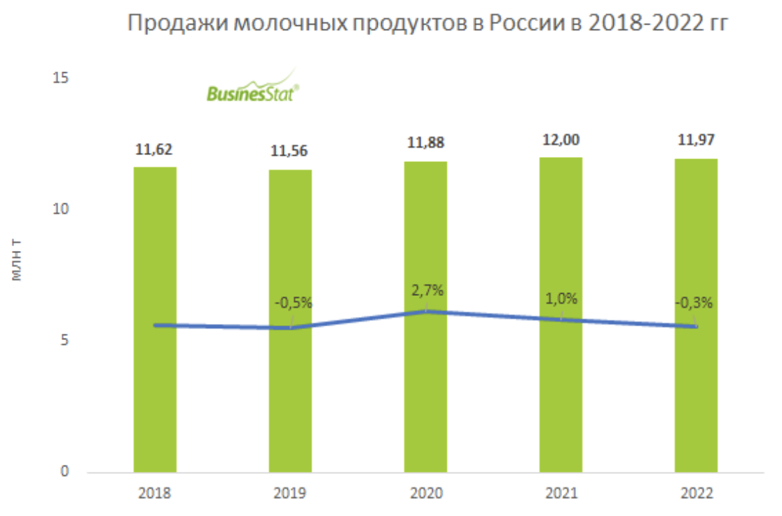
Рис. 6 Продажи молочных продуктов в России в 2018-2022гг
Источник: [В 2022 году продажи молочной продукции в России снизились на 0,3% и составили 11,97 млн т.» : https://marketing.rbc.ru/articles/14006/]
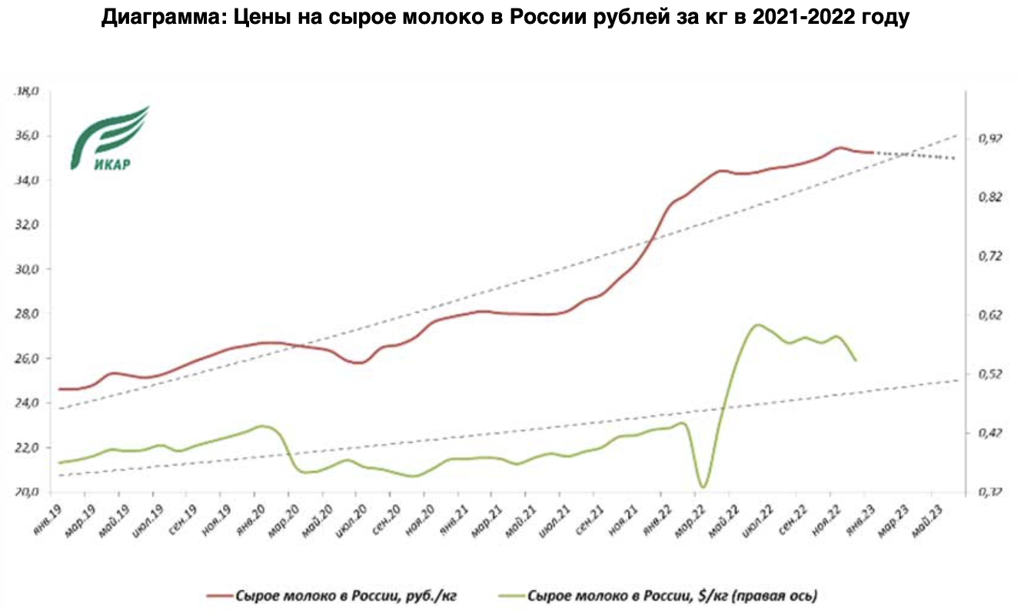
Рис. 7 Цены на сырое молоко в России рублей за кг 2021–2022 году
Источник: [Итоги 2022 года: Рынок молока и молочных продуктов: https://www.moshol14.ru/press-centr/novosti-rynka/molochka/ ]
Если говорить о классификации товаров молочной продукции, то можно выделить следующие позиции: молоко цельное; кефир; йогурты; простокваша; сливки; сыр; масло; мороженое. Анализируя потребление молочной продукции в России за 2021 год (рис.8.), можно проследить тенденцию, что российские потребители в большой степени отдают предпочтение таким видам молочной продукции как: молоко – 29%; кисломолочные напитки – 23% и сыры – 18%.
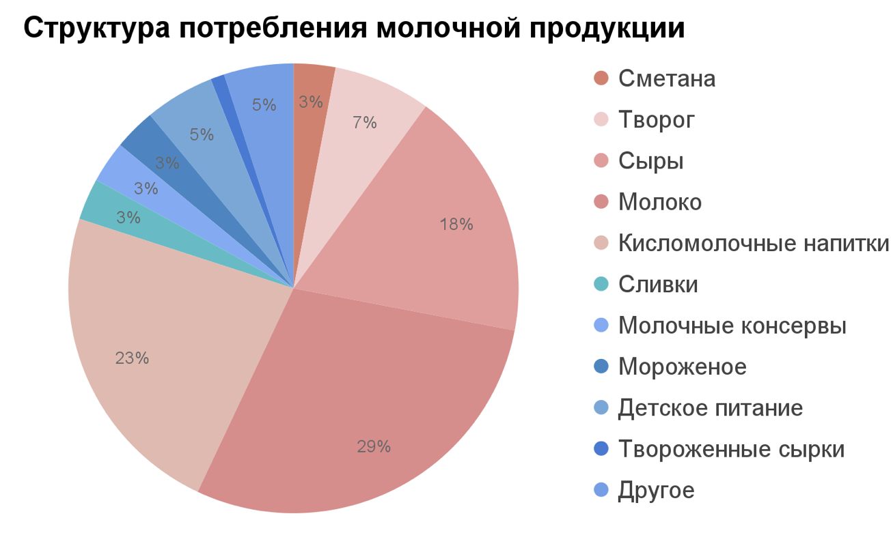
Рис. 8 Структура потребления молочной продукции в России
Источник: [«Аналитика российского рынка молочной продукции: что происходит в 2021 году: https://b2b.trade/blog/analitika-rynka-molochnoj-produkcii-chto-proishodit-v-2021-godu/]
Также, стоит отметить, что потребление молочной продукции в 2022 году перемещается в сторону дешевых видов товаров в связи с падением доходов населения и росту инфляции. Из-за этого потребители выбирают более бюджетные позиции, заменяющие дорогостоящие товары.
В последние годы в России наблюдается рост производства молочной продукции и увеличение доли отечественной продукции на рынке. Это связано с поддержкой государства молочной промышленности, модернизацией производственных мощностей и увеличением объемов производства.
Все, о чем автор писал, выше относится к ситуации на рынке молочных продуктов в России, однако, стоит также определить, какие реалии в Санкт-Петербурге и Ленинградской области. Ленинградская область, согласно данным Росстата, находится на девятом месте в России по объему производства молока(рис.9.). В 2020 году в регионе было произведено 622,4 тыс. тонн сырого молока(рис.10.). Ленинградская область наращивает производство сырого молока, однако остается ключевым регионом Северо-Западного федерального округа, куда стекается сырое молоко из таких регионов как Республика Карелия и молочная продукция из Вологодской области. Молочные заводы Санкт-Петербурга и, в частности, Ленинградской области имеют возможность перерабатывать весь спектр групп молочной продукции. Емкий рынок Санкт-Петербурга позволяет наращивать объем выпускаемой продукции. На Петербургском розничном рынке молочной продукции представлено более 160 марок от 80 производителей.
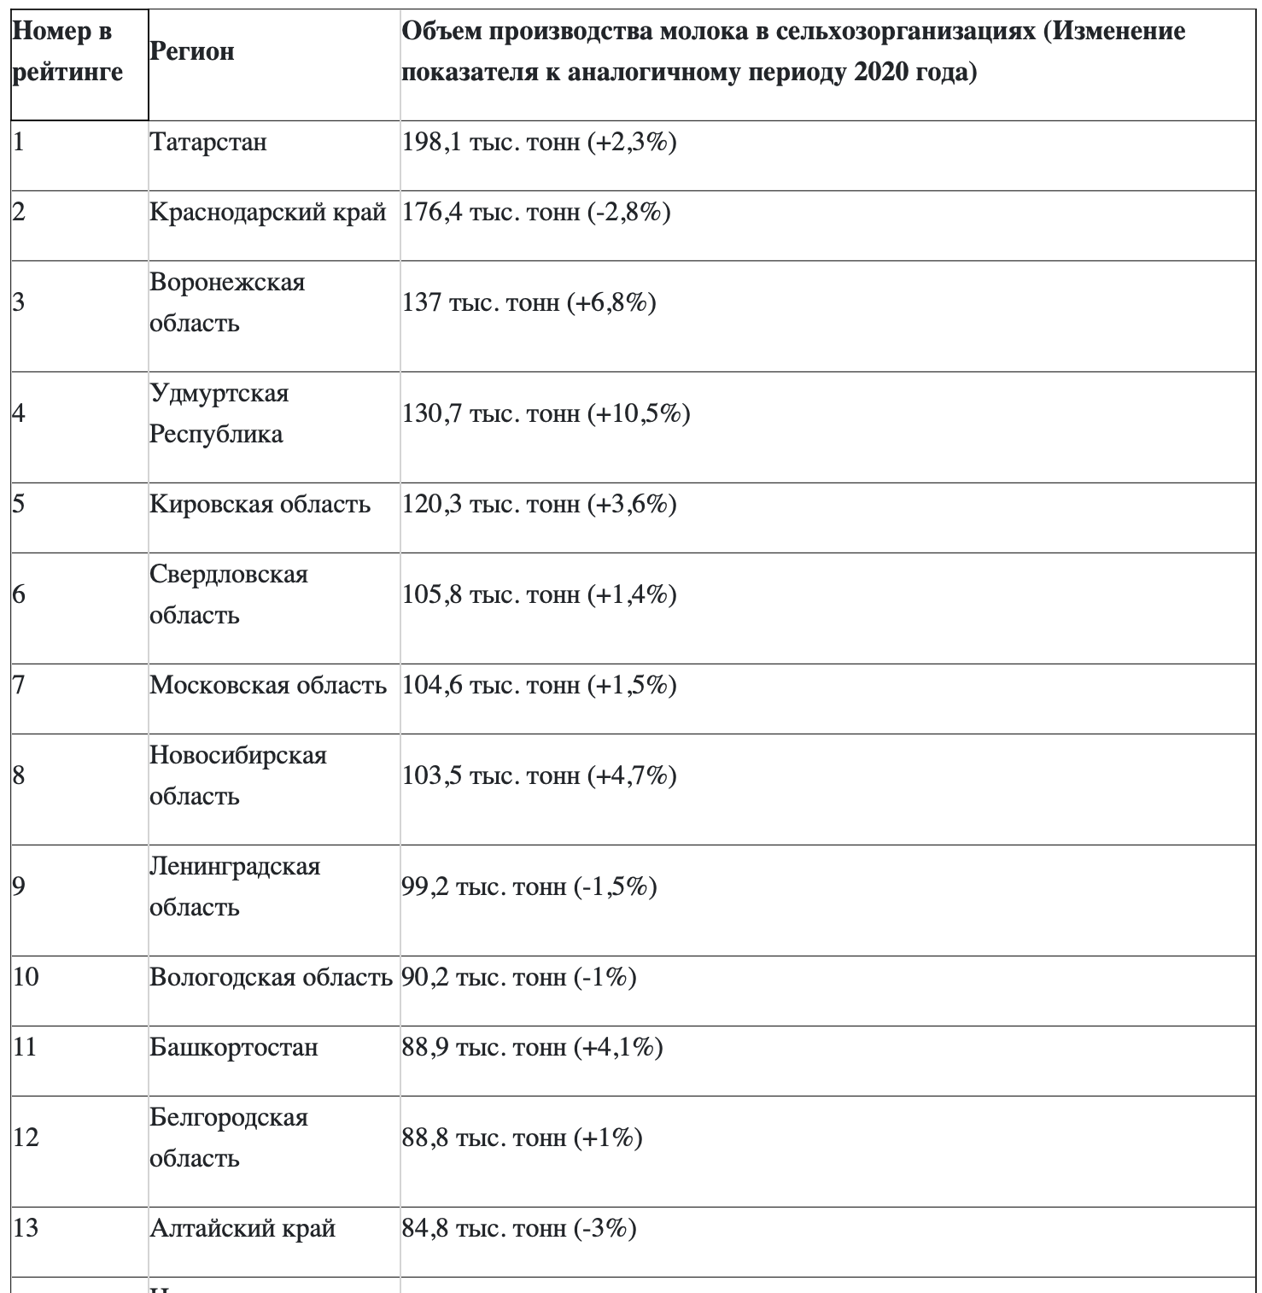
Рис. 9 Топ-30: регионы в производстве молока в России в 2021 году
Источник: [«Топ-30: регионы-лидеры в производстве молока в сельхозпредприятиях в январе-феврале 2021г» https://dairynews.today/news/top-30-regiony-lidery-v-proizvodstve-moloka-v-selkh23.html]
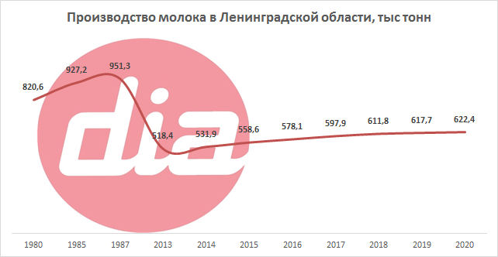
Рис. 10 Производство молока в Ленинградской области 1980-2020гг
Источник: [«Молочный портрет Ленинградской области» : https://dairynews.today/news/molochnyy-portret-leningradskoy-oblasti-.html ]
По результатам данных рейтинга центра изучения молочного рынка (DIA) в Ленинградской области и Санкт-Петербурге потребили 1 133 227 тонн молока в 2022 году, это на 29% меньше, чем годом ранее (рис 11.).
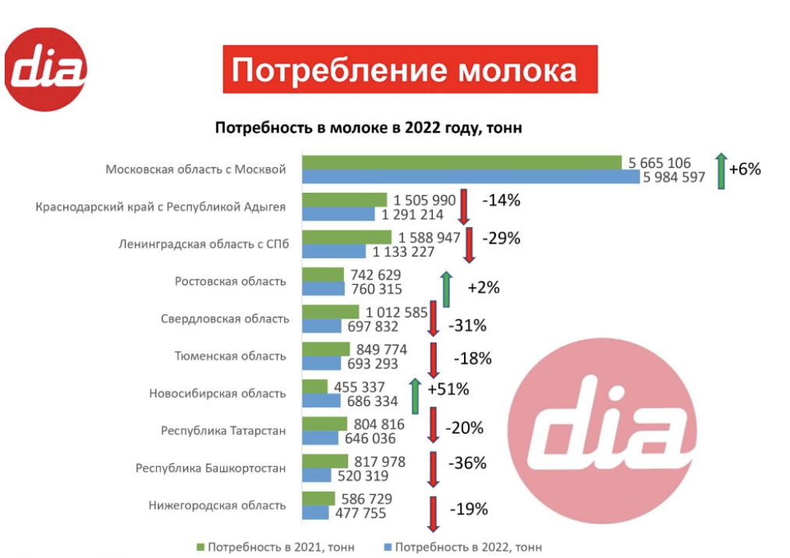
Рис. 11 Потребление молока
Источник: [«DIA: потребление молока на душу населения в России в 2022г.» : https://dairynews.today/news/na-29-upalo-potreblenie-moloka-v-sankt-peterburge-.html]
Возможное снижение потребление молока в Санкт-Петербурге и Ленинградской области в других регионах Российской Федерации связано со сложной ситуацией в стране на сегодняшний день. В настоящее время все отрасли рынка испытывают сложности в связи с различными санкциями и запретами от других стран. Вследствие чего производители вынуждены придумывать другие решения для реализации продукции, решать проблемы с дефицитом сырья в стране, а также повышать цену на товары.

2.2. Изучение особенностей потребителей на рынке молочной продукции
На сегодняшний день основной предмет изучения каждой компании является потребительское поведение. Компании норовят специализироваться на потребностях и желаниях своего потребителя. Именно поэтому потребности клиентов являются главными направлениями деятельности компании. Поведение потребителей – определённый сложившийся образ взаимодействия людей с окружающей маркетинговой средой: товары, места продаж, их реклама, имена и образ поставщиков этих товаров, методы стимулирования потребителей. Другими словами, поведение потребителей – это выстраивание отношений между продавцом и покупателем, а также изучение определенных стремлений потребителя к совершению покупки. Если компания правильно составит портрет потенциального потребителя и детально изучит особенности потребительских желаний, тогда организация получит возможность в более эффективной разработке дальнейшей стратегии компании, которая в будущем окажет влияние как на потребителя, так и на доходы компании.
Исследования говорят, что реальные денежные доходы жителей Санкт-Петербурга (отношение индекса фактических доходов к индексу потребительских цен) по итогам первого квартала 2022 года составили 102,7%. Для сравнения, согласно данным Росстата, за аналогичный период 2020 года они составляли 104,0%, 2021 года – 100,8%.
По данным исследований и глубинных интервью, проведенных «Лабораторией трендов», потребителей рынка молочной продукции можно поделить на несколько групп:
- одинокие женщины в возрасте 25–40 лет, живущие в крупных городах. Эти женщины не торопятся создать семью, делают упор на самореализацию, стремятся к карьерному росту и живут насыщенной активной жизнью. Для них предпочтительнее всего покупать здоровые молочные продукты, которые удобно употреблять на ходу, позволяющие экономить время. Для этой категории потребителей очень важно потреблять полезную пищу, так как в большинстве случаев, такая категория женщин заботятся о внешнем виде и здоровом образе жизни.
- Женщины в возрасте 40–55 лет, живущие в крупных городах, имеющие семью и детей. В потребительской корзине такого сегмента потребителей можно найти почти весь ассортимент молочной продукции, представленной на рынке в среднем и высоком ценовых сегментах. Основная мотивация и критерии выбора – удобство (в том числе, экономия времени), вкус, качество, натуральность и польза.
- Женщины в возрасте 55+, живущие в крупных городах и сохраняющие свою жизненную и профессиональную активность. Для этой категории потребителей представляется интерес к фермерским продуктам и традиционной «молочки» с полезными свойствами, при этом продолжают покупать и современную молочную продукцию, но в меньших количествах.
Стоит отметить, что когда потребитель принимает решение о покупке, на клиента влияют как психологические факторы, так и несколько критериев:
- Необходимость
- Заинтересованность
- Финансовая возможность
Более того, на выбор потребителя также очень сильно влияет реклама. Существуют бренды компаний, которые имеют сильную рекламную кампанию, которая запоминается у потребителей в памяти, поэтому, когда потребитель не знает, какой бренд лучше выбрать, скорее всего клиент будет ориентироваться на те бренды, которые когда-то слышал или видел в рекламе. Именно поэтому, компании необходимо создавать интересные и запоминающиеся рекламные ролики, рекламные посты для того, чтобы оставлять след в подсознании потребителя.

2.3. Анализ основных игроков на рынке молочной продукции Санкт-Петербурга и Ленинградской области
Основная цель при анализе основных игроков на рынке заключается в том, чтобы определить сильные и слабые стороны конкурентов, а также проанализировать их стратегические действия, чтобы выявить для собственной компании возможные варианты улучшения позиции на рынке. В каждой отрасли у определенной компании существует огромное количество конкурентов, однако стоит смотреть на лояльность потребителей, ценообразование, отзывы клиентов, отличительные характеристики продуктов или услуг, а также обратить внимание на присутствие конкурентов на различных площадках. Основных игроков на рынке можно подобрать по нескольким пунктам: продуктовая линейка конкурента; ценообразование; качество продукции; использование социальных сетей для продвижения. Исходя из этих пунктов, можно выделить основных конкурентов для торговой сети «Зеленый Берег»:

- ЗАО «Племенной Завод Приневское»
Закрытое акционерное общество «Племенной Завод Приневское» является одним из крупнейших производителей сельскохозяйственной продукции Ленинградской области. Предприятие специализируется на выращивании овощей открытого грунта, производстве и переработке коровьего и козьего молока, а также разведением племенного скота. Организация была создана в 2003 году и по сей день пользуется популярностью среди потребителей. Торговая сеть имеет присутствие в социальной сети «ВКонтакте», где регулярно публикуется информационный и развлекательный контент, в следствии чего, торговая сеть имеет большое количество подписчиков на данной платформе, а именно три тысячи сто подписчиков.
- «Пискаревский Молочный Завод»
«Пискаревский Молочный Завод» представляет собой крупнейшее предприятие, занимающееся производством молочной продукции в Санкт-Петербурге и его окрестностях. Компания специализируется на производстве высококачественных молочных продуктов. Завод оснащен современным оборудованием и использует только натуральные и качественные ингредиенты в производстве. «Пискаревский Молочный Завод» был создан на базе молочного завода №4, существующего с февраля 1966 года в Калининском районе Ленинграда. Торговая сеть не имеет присутствия ни в каких социальных сетях, однако имеет официальный сайт со всеми удобствами для покупателя. Также, стоит отметить, что в социальной сети «ВКонтакте» при первом поиске группы данной торговой сети выпадает страница с восьмьюдесятью подписчиками, где люди публикуют негативные отзывы о продукции.
- «Агрофирма Рассвет»
Сельское хозяйство «Агрофирма Рассвет» находится в экологически чистом районе, на территории Доможировского сельского поселения в Лодейнопольском районе Ленинградской области. Хозяйство было организовано в 2000 году. Товары под торговой маркой «Агрофирма Рассвет» производятся из свежего высококачественного коровьего молока на собственном молочном заводе. На предприятии установлено современное оборудование, сырье и продукция проходят строгий лабораторный контроль качества. Торговая сеть присутствует на двух площадках: «ВКонтакте» и «Instagram», однако в настоящее время активно ведется только аккаунт в «ВКонтакте», где публикуется контент, дополненный красивыми фотографиями, которые выполнены профессионально и в единой тематике. В социальной сети «ВКонтакте» торговая сеть имеет две тысячи триста подписчиков, а в социальной сети «Instagram» насчитывается всего лишь двести шестьдесят шесть подписчиков.
Для того, чтобы определить сильные и слабые стороны конкурентных сторон, а также выявить возможности и угрозы необходимо составить SWOT-анализ (таблица 4).
Таблица 4. SWOT-анализ конкурентных компаний
 | ЗАО «Племенной Завод Приневское» | «Пискаревский Молочный Завод» | «Агрофирма Рассвет»
Сильные стороны | 1.Узнаваемость бренда  2.Компания имеет большой опыт продаж | 1.Длительное присутствие на рынке  2.Хорошая техническая оснащенность | 1.Большой ассортимент продукции  2.Невысокая цена продукции
Слабые стороны | 1.Высокая конкуренция на рынке молочной продукции  2.Узкий охват рынка | 1.Негативные отзывы потребителей, связанные с качеством предлагаемой продукции  2.Отсутсвие мероприятий по эффективному использованию конкурентных преимуществ | 1.Низкая узнаваемость бренда  2.Недостаточный опыт рекламы
Возможности | 1.Расширение доли рынка за счет привлечения новых клиентов  2.Разработка новых продуктов и упаковок, которые могут привлечь потребителей | 1.Возможность расширения ассортимента продукции для привлечения новых клиентов  2.Выход на новые сегменты рынка | 1.Расширение точек магазинов  2.Государственная поддержка
Угрозы | 1.Экономические изменения  2.Конкуренция со стороны других крупных компаний-производителей молочных продуктов | 1.Усиление конкуренции между компаниями  2.Повышение цен на сырье | 1.Перенасыщенность рынков сбыта  2.Экономическая нестабильность  3.Растущая требовательность покупателей
Составлено автором
Также, необходимо составить карту позиционирования конкурентов и торговой сети «Зеленый Берег». Целевые потребители данного сегмента рынка при покупке того или иного товара обращают особое внимание на цену и качество товара, именно поэтому карта позиционирования составлена по этим критериям (рис.12)
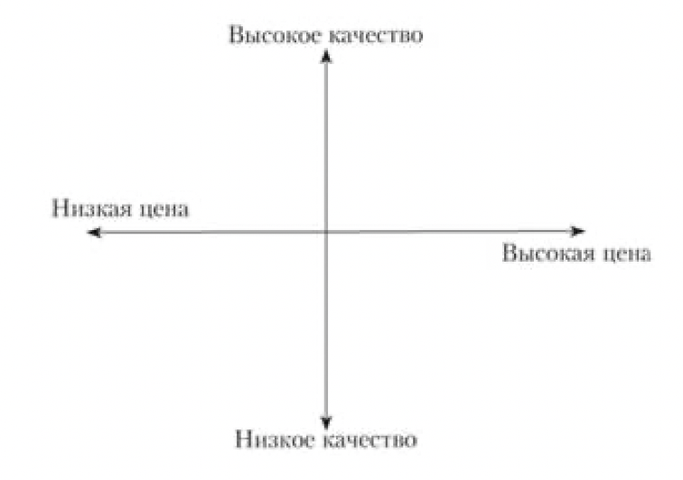
ЗАО «Племенной Завод Приневское»
«Агрофирма Рассвет»
«Пискаревский Молочный Завод»
Рис. 12 Карта позиционирования конкурентов
Составлено автором

2.4. Описание торговой сети «Зеленый Берег». Конкурентные преимущества
В 2016 году в Санкт-Петербурге была создана торговая сеть под торговой маркой «Зеленый Берег». Компания занимается розничной торговлей продовольственных продуктов. Торговля осуществляется через сеть магазинов под товарным знаком «Зеленый Берег» в Санкт-Петербурге и Ленинградской области. Пищевая продукция осуществляется на предприятиях АО Племенной завод «Красноозерное» в Приозерском районе Ленинградской области. Заводы включают в себя коровье и козье стадо, а также Приозерский молочный завод и мясной производственный комплекс. Товарные позиции сторонних производителей представлены в магазинах торговой сети, а также большой ассортимент молочной продукции собственного производства. Компания имеет восемь магазинов в Санкт-Петербурге, а также три магазина в Ленинградской области. Большая часть магазинов торговой сети «Зеленый Берег» расположены в спальных районах города, а также в «курортных» районах Ленинградской области. Однако, стоит отметить, что расположение всех магазинов заранее просчитывается и выбирается исходя из нескольких факторов: район расположения; количество конкурентов поблизости; проходящий трафик, а также цена аренды. На примере магазина, который расположен в Красносельском районе, можно рассмотреть удобство размещения торговой точки. Магазин расположен по адресу: улица Адмирала Трибуца дом 7. Из рисунка 13 можно проанализировать удачность расположения данного магазина. На рисунке видно несколько обведенных территорий: под номером один – обозначен торговый центр «Жемчужная Плаза», под номером два – само расположение магазина, который находится в спальном районе, где располагается много жилых домов. Также, проанализировав расположение этого магазина, можно сделать вывод о том, что у домов, которые находятся территориально недалеко от этой точки нет других магазинов продуктов, есть одна точка с продуктами питания, однако других конкурентов с экологически чистой продукцией нет. Следовательно, на основе этого примера, можно сделать вывод о том, что логисты компании четко анализируют и выбирают место, где будет размещен магазин торговой сети.
Если говорить об оформлении магазинов, то можно сделать вывод о том, что компания старается выполнять все магазины торговой сети в одной стилистике с использованием корпоративных цветов. Магазины торговой сети «Зеленый Берег» имеют красивую и яркую вывеску с красивыми картинками продуктов на витрине, что безусловно привлекает внимание потребителе й (рис.14).
Стоит отметить, что цены в магазинах торговой сети не высокие, следовательно, потребитель получает экологически чистые продукты по низкой цене. Данный фактор очень привлекает потребителей, так как в настоящее время очень сложно найти качественную продукцию без добавок по низкой цене.
Торговая сеть имеет присутствие на нескольких площадках в социальных сетях, а именно в «ВКонтакте» и в «Instagram». В связи с сегодняшними проблемами, связанными с использованием площадки «Instagram» (признана экстремисткой организацией на территории Российской Федерации), торговая сеть преимущественно развивает площадку «ВКонтакте», однако в запрещенной сети также имеются подписчики, которые продолжают использовать данную сеть, поэтому по возможности, торговая сеть будет продолжать публиковать контент там тоже.
Подводя итог всему вышесказанному, можно сделать вывод о том, что торговая сеть имеет довольно много преимуществ перед конкурентами. Несмотря на то, что торговая сеть имеет низкую лояльность потребителей, все же у компании имеется собственная база постоянных покупателей, которые еженедельно покупают продукцию торговой сети «Зеленый Берег». Также, стоит отметить, что торговая сеть старается усилить связь с потребителями, путем быстрого реагирования на жалобы или предложения, а также стремиться учитывать все пожелания клиентов.
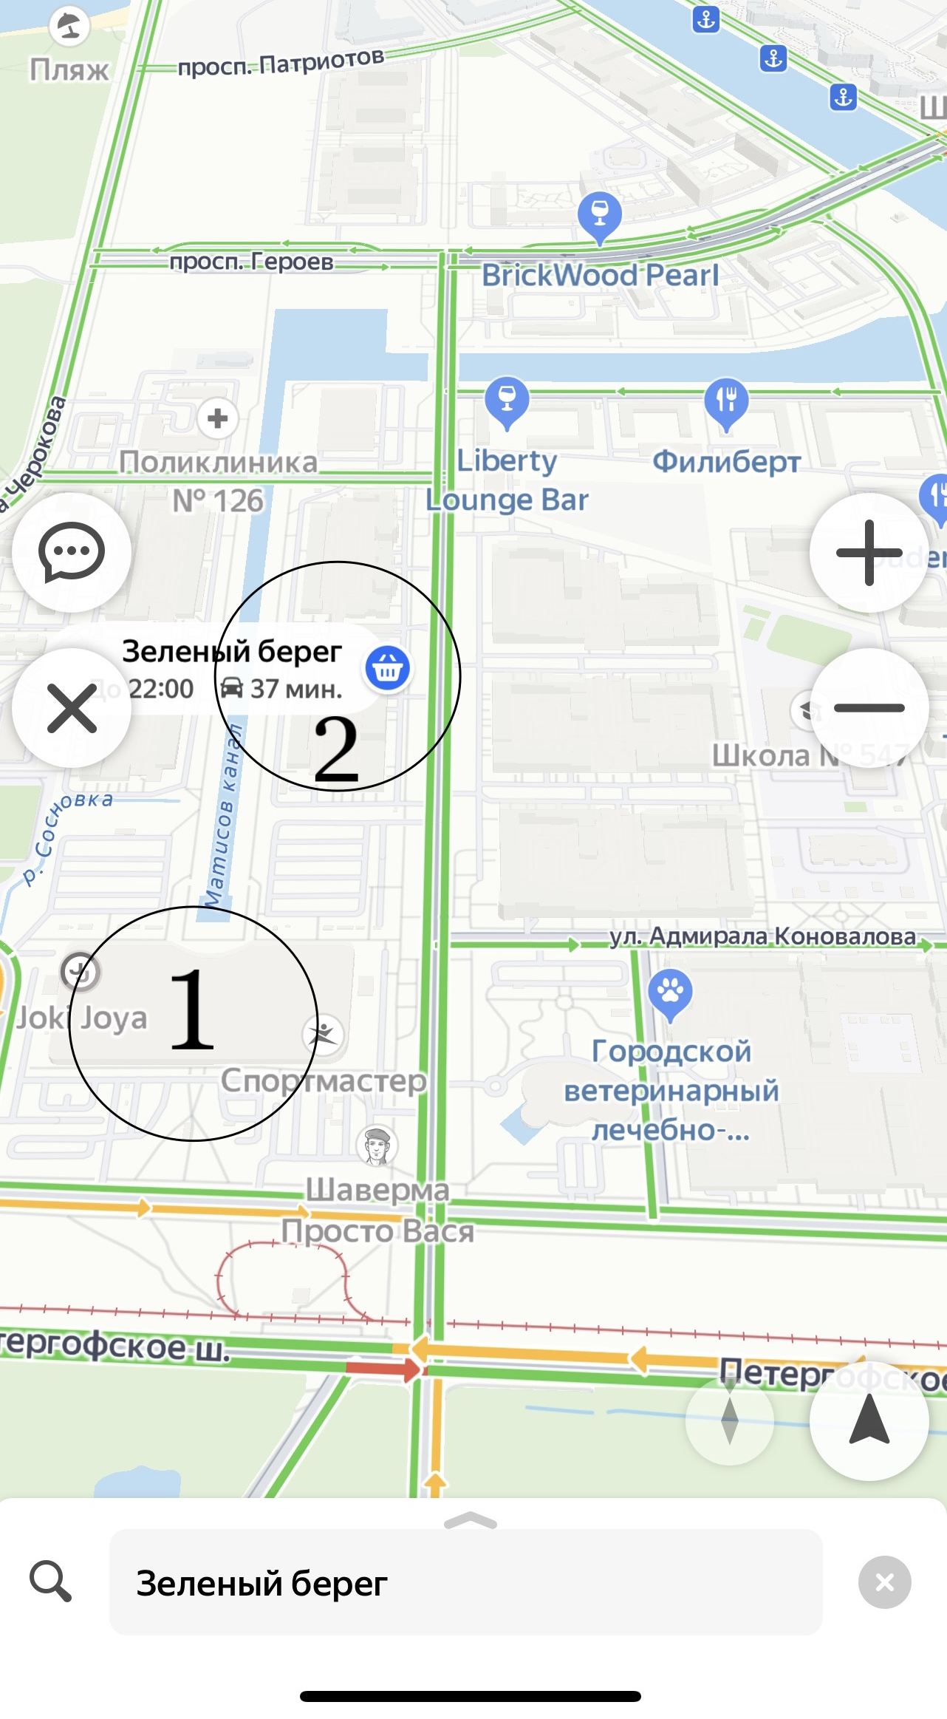
Рис. 13 Расположение магазина «Зеленый Берег»
Источник: [Яндекс Карты]
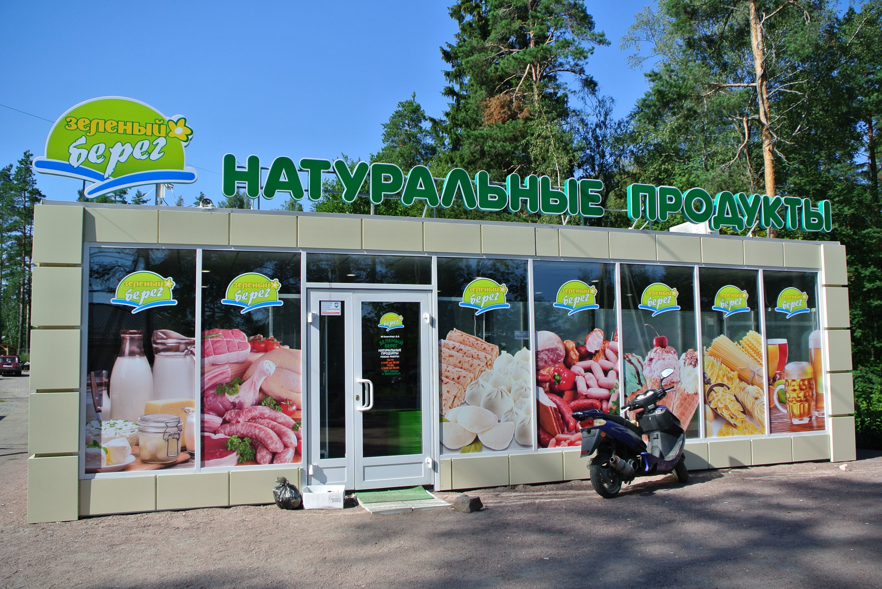
Рис. 14 Оформление магазина «Зеленый Берег»
Составлено автором
Проблемы:
Основные проблемы, которые стоят перед компанией, заключается в низкой узнаваемости, вследствие чего низкой конкурентоспособностью и снижению прибыли.
Для выявления причин возникновения проблем необходимо провести детальный анализ, в связи с чем нужно выполнить несколько исследований: количественное (опрос потребителей) и качественное (экспертное интервью).
Количественное исследование:
Перед проведением опроса была выдвинута гипотеза о низком уровне узнаваемости торговой сети «Зеленый Берег» и слабой связью с потребителем. Чтобы проверить выдвинутую гипотезу было принято решение провести первичное исследование в виде опроса потребителей. Некоторые вопросы в опросе проводились по нескольким сценариям: составление вопросов по наведенной и ненаведенной узнаваемости. Наведенная узнаваемость бренда – это показатель числа людей, которые выражают осведомленность о бренде или продукте, если им подсказать. Ненаведенная узнаваемость бренда – показатель числа людей, которые могут определить исследуемый бренд без подсказки.
Всего в опросе приняли участие 120 человек. Был проведен онлайн-опрос 40 человек в социальные сетях с использованием Google Forms, а также офлайн-опрос 40 человек в магазине торговой сети «Зеленый Берег» в Ленинградской области (адрес магазина: Приозерский р-н, поселок Мичуринское, ул. Первомайская, д.15/1) и еще 40 человек в магазине по адресу Каменноостровский пр.42. В качестве качественного исследования было проведено глубинное интервью с владельцем компании Сердюковым Вадимом Валерьевичем.
Итоги количественного исследования:
Респондентам необходимо было заполнить анкету, которая включала в себя 13 вопросов, связанных с покупкой молочных продуктов и молочной отрасли в целом. Основная задача данного опроса заключалась в том, чтобы выявить целевые сегменты потребителей торговой сети «Зеленый Берег», а также узнать узнаваемость данной торговой сети среди покупателей. Пример анкеты находится в приложении. В ходе проведения онлайн опроса выяснились следующие интересные моменты: Вопрос по ненаведенной узнаваемости бренда показал то, что торговая сеть «Зеленый Берег», заняла третье место, по наведенной узнаваемости торговая сеть «Зеленый Берег» появлялась в ответах респондентов, но очень редко, основные ответы были в пользу «Простоквашино» и «Веселый молочник». После получения данных, с помощью компьютерной программы SPSS была выполнена описательная статистика (основные статистические параметры, которыми можно описать имеющееся распределение данных, если оно носит характер близкий к нормальному распределению), а также проведены кластерный анализ (инструмент, предназначенный для распознавания данных в естественных групп. В работе были использованы переменные, которые связаны с приобретением молочной продукции) и ХИ-квадрат Пирсона (позволяет выявить независимых переменных, измеренных по номинативной и порядковым шкалам). Шкала для переменных использовалась бинарная. Исходные переменные были преобразованы в бинарные, поскольку те данные, которые были получены в результате опроса Google Forms ,не подходили для программы SPSS. Специфика данных в этом исследовании заключается в том, что практически нет количественных шкал, переменные либо номинативные, либо порядковые с небольшим количеством значений, именно поэтому выбор был сделан в пользу тех анализов, которые описаны выше. Благодаря кластерному анализу получилось выделить два основных кластера сегментов. Таким образом, удалось выявить портрет целевого потребителя. Основная целевая аудитория представляет собой женщин в возрасте от 41–45 лет, имеющие работу, а также готовые платить за молочную продукцию от 1000–3000 рублей. Все результаты представлены в приложении.
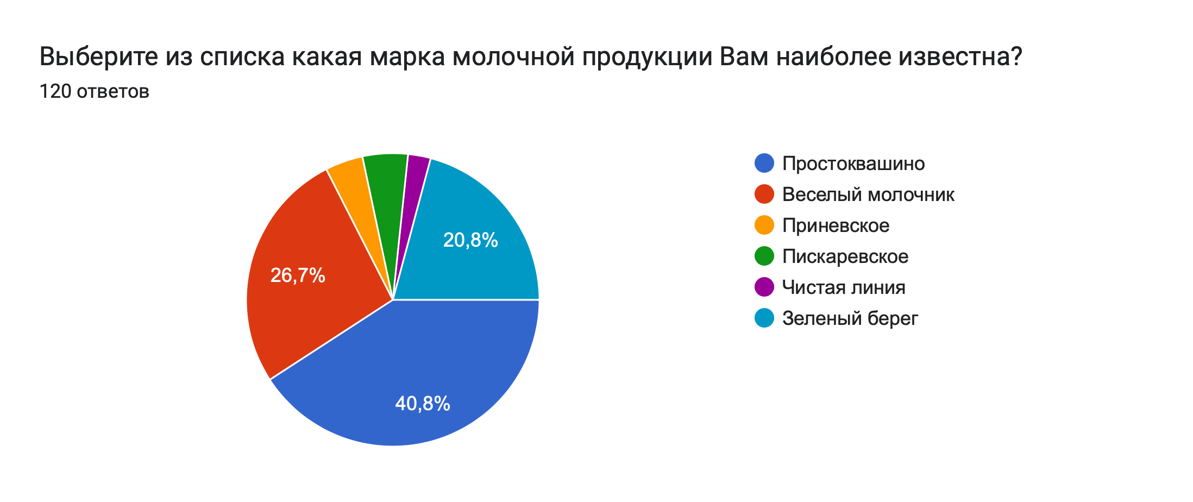
Рис. 15 Результаты онлайн-опроса (наведенная узнаваемость)
Составлено автором
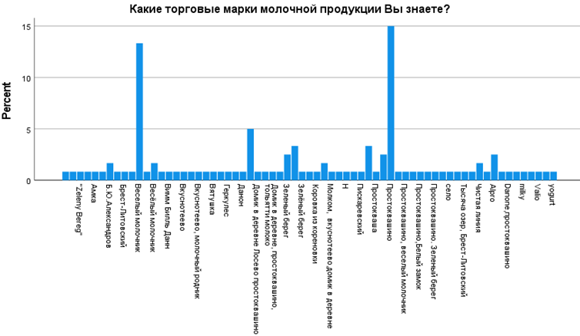
Рис. 16 Результаты онлайн-опроса (ненаведенная узнаваемость)
Составлено автором
Качественное исследование:
В качестве качественного исследование было проведено экспертное интервью с владельцем компании – Сердюковым Вадимом Валерьевичем. Основная проблема, которая обсуждалась в ходе интервью, заключалась в низкой узнаваемости бренда, возможных причин возникновения этой проблемы, а также вытекающие из проблемы последствия. Экспертное интервью было проведено методом «мозгового штурма». При таком методе основная задача заключается в том, чтобы интервьюер направлял респондента с помощью использования тематических вопросов для того, чтобы респондент был более раскрепощен и имел возможность дать более развернутый ответ. Также, респондент прошел онлайн-анкету (результаты в приложении). Анкета была составлена в онлайн-формате, включала в себя 10 вопросов, которые описывали факторы, влияющие на низкую узнаваемость бренда, вследствие чего появления снижения прибыли. Респонденту необходимо было определить по шкале от одного до пяти (где один-совсем не влияет, а пять-очень влияет), какие факторы имеют наибольшее влияние.
Итоги качественного исследования:
Из анкеты стоит отметить несколько интересных факторов, которые респондент определил самыми значимыми (пять баллов): «недостаточное использование маркетинговых подходов и методов», «изменчивость внешней среды», «низкая покупательская способность потребителей», а также «маленькое количество собственных магазинов в городе». Также, стоит отметить особое внимание на несколько интересных моментов, которые Вадим Валерьевич рассказал в ходе интервью. Если говорить про личное мнение владельца о том, необходимо ли бренду иметь высокую узнаваемость, то Вадим Валерьевич ответил следующим образом: «Если прокачивать бренд, то люди будут видеть на торговой полке продукцию, у них будет возникать ассоциативный ряд с рекламой и люди захотят попробовать именно эту продукцию. Поэтому очень важно, чтобы бренд был узнаваемым». На вопрос: «Почему торговая сеть имеет низкую узнаваемость?» Вадим Валерьевич ответил так: «Потому что мы не вкладываем в рекламу денежные средства, в силу того что мы под своим брендом представлены не везде. Своих магазинов очень мало пока для того, чтобы прокачивать бренд и вкладывать деньги в рекламу. Надо, чтобы магазинов было значительно больше, хотя бы по два-три в каждом районе города. А когда их не так много, то смысла это делать нет. А другие торговые сети продают нашу продукцию под собственным СТМ, следовательно это не даст увеличения продаж, именно из-за того, что не наш бренд будет, а СТМ другой торговой сети». Также, в ходе интервью речь заходила о проблеме снижения прибыли из-за низкой узнаваемости бренда, ответ был таким: «Прибыль есть, но она не такая, какая могла бы быть. Если бы бренд был более узнаваемым, люди специально бы покупали именно этот бренд, с которым они знакомы, вследствие чего увеличивалась бы реализация и соответственно увеличивалась бы прибыль». На вопрос: «Как можно увеличить узнаваемость бренда по Вашему личному мнению?» владелец компании ответил так: «Узнаваемость бренда можно увеличить посредством участия в различных выставках, реклама товара, устраивание бесплатных дегустаций, проводить акции в магазинах, а также развивать социальные сети торговой сети и внедрять инструменты по их продвижению». Вадим Валерьевич также отметил, что реклама в соцсетях должна быть неотъемлемой частью при ведении бизнеса, при том, в случае с торговой сетью «Зеленый Берег» Вадим Валерьевич не готов тратить большие суммы на рекламу, однако, в продвижение в социальных сетях готов инвестировать деньги. Несущественным фактором, который определил респондент в один балл, является «недоверие к российским производителям». Вадим Валерьевич прокомментировал данный фактор так: «Данный фактор не влияет на низкую узнаваемость бренда, потому что у российских производителей есть хорошие товары. Я считаю, что людям даже больше нравится российские продукты, поэтому данный фактор не влияет. Любой бренд можно и нужно раскручивать, не в зависимости от того российский бренд или зарубежный».

ГЛАВА 3. РАЗРАБОТКА ПРОГРАММЫ SMM ДЛЯ ПРОДВИЖЕНИЯ БРЕНДА ТОРГОВОЙ СЕТИ «ЗЕЛЕНЫЙ БЕРЕГ»

Анализ нынешнего состояния социальных сетей торговой сети «Зеленый Берег»

Для разработки новой программы SMM необходимо для начала проанализировать нынешнюю ситуацию ведения социальных сетей торговой сети «Зеленый Берег». Для того, чтобы увидеть обратную реакцию у потребителей различные социальные платформы имеют в настройках возможность увидеть обратную реакцию от потребителей, охваты и отклики, а также рост или падение подписчиков и их инициативность. Так как выбранная торговая сеть имеет присутствие только на двух площадках – VK и Instagram, следовательно, анализировать необходимо только эти социальные площадки, да и большая часть людей, опрошенных путем онлайн-опроса отметили, что слышали упоминание о марках молочной продукции(рис.17) по телевидению (40%), в социальных сетях (35%) и благодаря наружной рекламе (10,8%). Для начала необходимо проанализировать социальную сеть Instagram, так как данная торговая сеть является основной площадкой для компании и основное присутствие, а также количество подписчиков (833) именно там. Период анализа в социальной сети Instagram составил 90 дней с 30 января по 29 апреля. Таким образом, можно проследить негативную статистику: подписчики не вовлечены в аккаунт, за этот период удалось охватить всего лишь 6 аккаунтов, а также из анализа статистики можно сделать вывод о том, что за 90 дней подписчиков не прибавилось. Стоит также отметить, что аккаунт в данной социальной сети ведется очень неактивно, последняя публикация была размещена 16 сентября 2021 года (результаты анализа находятся в приложении). Стратегия ведения аккаунта в Instagram не определена, не выбран стиль ведения и визуального оформления, нет определенного формата контента, а также неправильно оформлена шапка профиля, но самое главное нет уникального торгового предложения бренда, которое должно быть привлекательным для каждого человека, который посетил страницу. Также, торговая сеть «Зеленый Берег» имеет значительное присутствие в социальной сети «ВКонтакте». Период анализа в данной социальной сети составил 180 дней. Статистика в данной социальной сети выглядит немного лучше, чем в предыдущей, так как активность хоть и не значительная, но все-таки есть: на странице торговой сети «Зеленый Берег» в социальной сети «ВКонтакте» имеется 1346 подписчиков, 10 человек совершили переход на сайт, 16 человек переходили по вкладке «адреса магазинов»(результаты находятся в приложении). Несмотря на то, что в данной социальной сети имеется большое количество подписчиков, активность на странице особо не наблюдаются, посты публикуются чаще, чем в Instagram, однако они не имеют никакой структуры и фирменного стиля. В связи с чем, подписчикам не интересно наблюдать за контентом и возвращаться на страницу снова и снова.
Таким образом, можно сделать следующие выводы. Во-первых, настоящие страницы в Instagram и «ВКонтакте» не имеют привлекательности для потребителей, не несет никакой смысловой нагрузки, не посвящает потребителя в бренд, вследствие чего, людям неинтересно следить за новостями торговой сети и подписчики не имеют желания даже возвращаться на страницу торговой сети, чтобы «отдохнуть» и узнать что-то новое. При формировании новой программы SMM стоит обратить внимание на настоящие ошибки ведения социальных сетей, необходимо вести социальные сети регулярно, использовать различные виды контента и вовлекать потребителя интересными публикациями, которые будут полезны потребителю, чтобы у клиента появлялось желание возвращаться на страницу каждый раз. Самая главная задача при формировании новой программы SMM – создать крепкую эмоциональную связь с потребителем, а именно учитывать потребности и интересы людей и взаимодействовать с людьми, путем вовлечения клиентов в контент и «жизнь» компании. Стоит больше делать акцент на том контенте, который публикуется, а именно добавлять интерактивный и развлекательный контент, а также больше информационный и продающий. Можно проводить конкурсы для потребителей, акции специальные, а также публиковать смешные ролики в reels, которые за частую могут не нести смысловой нагрузки, однако будут давать возможность людям «отдохнуть» от жизненных проблем и просто отвлечься. Когда работа в данных социальных сетях будет налажена и будет приносить результаты, то у компании появится возможность перейти на другие социальные платформы, например развиваться и привлекать внимание потенциальных потребителей в социальной сети Telegram.
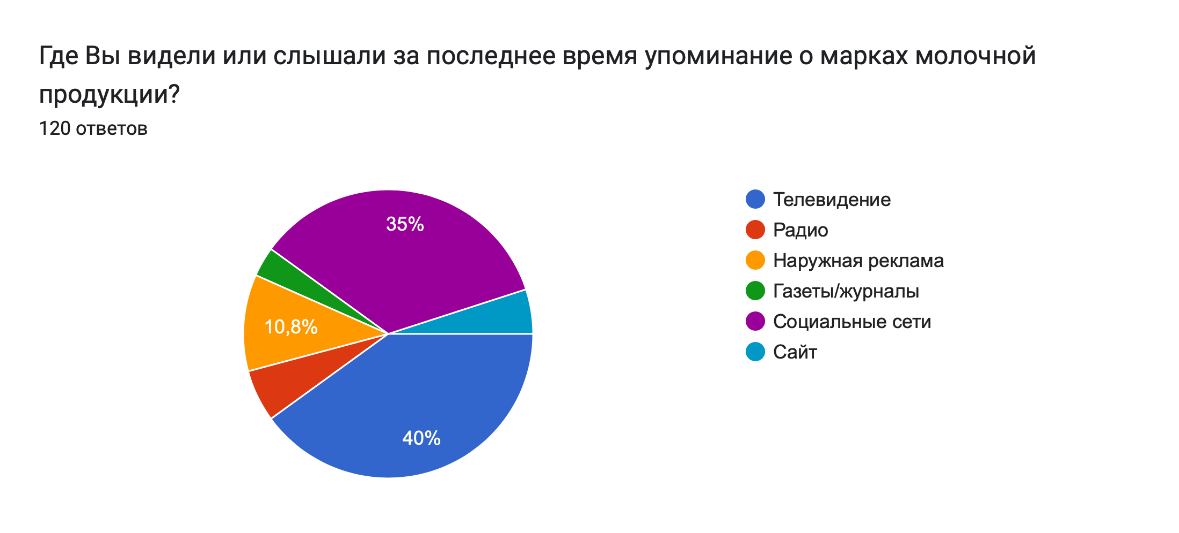
Рис. 17 Результаты онлайн-опроса
Составлено автором
  - Предоставление вариантов по улучшению социальных сетей торговой сети «Зеленый Берег»
Перед тем, как начать разработку программы SMM необходимо для начала разработать программу интегрированных маркетинговых коммуникаций, так как ранее уже упоминалось то, что именно использование ИМК позволяют компании достигать большей эффективности в общении с потребителем, улучшать маркетинговую стратегию предприятия, а также увеличить осведомленность потребителей о бренде.
Элементов интегрированных маркетинговых коммуникаций насчитывается огромное количество, однако автор предлагает опираться алгоритм разработки ИМК, который составил Ф.Котлер. Он состоит из нескольких шагов: на первом шаге необходимо определить целевой сегмент, на который будет направлена программа SMM. Целевые сегменты для выбранной нами компании, в подавляющим большинстве делятся на два типа: первый тип состоит из женщин от 35 до 45 лет, которые ориентируются на свой собственный опыт и свою личную оценку качественных характеристик молочных продуктов, покупающие молочную продукцию не реже двух раз в неделю, которые следят за своим рационом питания и внешним видом, а также тщательно относятся к выбору качественных продуктов. Второй тип: женщины от 25–34 в основном, имеющие детей. Всем известно, что родители для своих детей хотят всего самого лучшего, поэтому качественные и вкусные молочные продукты без химикатов – отличный вариант для данной целевой аудитории, к тому же детям полезно есть молочные продукты, именно из-за этого данный сегмент аудитории можно считать одним из целевых. Также, большая часть потребителей данного сегмента имеют аллергию на молочную продукцию из коровьего молока. Компания «Зеленый берег» в своем ассортименте имеет продукцию из козьего молока, чем привлекает людей, которые страдают от аллергии на молочную продукцию из коровьего молока. При покупке молочной продукции целевые потребители обращают внимание на множество различных факторов. Такие факторы как цена, состав продукции, дизайн упаковки, срок хранения сильно влияют на выбор потребителя. Также наша целевая аудитория обращает внимание на то, где находится завод компании, потребителям важно, чтобы завод находился в их регионе, дабы быть уверенным в том, что продукты будут свежие, прямиком с завода. Также следует отдельно отметить такой фактор, как «цена» молочной продукции и товаров, выпускаемых компанией. При имеющимся уровне цен и большом количестве конкурирующих компаний на молочном рынке даже небольшое повышение цены может отрицательно повлиять на потребительское поведение.
Второй шаг заключается в постановке коммуникативных целей. Основные цели: увеличение осведомленности людей о компании, в том числе увеличение количества посетителей сайта и страниц в социальных сетях, а также стимулировать потребителей купить продукцию торговой сети.
Третий шаг заключается в создании обращения. Третий шаг подразумевает создание обращения, структуры обращения, а также оформление обращения и источник обращения. Необходимо начать с создания и структуры обращения. Что представляет собой бренд: качественная молочная продукция без добавления химикатов и антибиотиков, предоставляющее потребителям выбирать качественную продукцию по доступным ценам. Конкурентное преимущество: компания имеет собственное производство, соответственно несет полную ответственность перед потребителем и отвечает за качество продукции. Также компания производит продукцию не только из коровьего молока, но и также из козьего молока, за счет чего имеет большое преимущество перед конкурентами. Следовательно, сообщение, которое торговая сеть доносит до потребителя, должно нести уникальное предложение товара, а также учитывать конкурентные преимущества торговой сети перед другими, чтобы вызвать интерес у потребителя и привлечь внимание людей. Также необходимо учитывать платежеспособность целевых сегментов торговой сети, так как несмотря на то, что потребители в первую очередь преимущественно выбирают продукцию по признаку «состав продукции», в тоже время потребители готовы отдавать за молочную продукцию от 500-1000 рублей за одну покупку. Именно поэтому, необходимо создавать и поддерживать внимание и интерес потребителей, внедряя в работу скидочные карты или акции.
Четвертый шаг заключается в выборе канала коммуникации. На этом этапе очень важно определить оформление обращения и источник обращения. Основная задача заключается в продвижении бренда с помощью социальных сетей, а также увеличить узнаваемость бренда путем использования рекламы и всех инструментов социальных сетей. Как уже упоминалось ранее, социальные сети в настоящий момент несут в себе огромную силу влияния на потребителя, а также данный инструмент является отличным способом продажи продукта или услуги. Следовательно, необходимо разработать программу SMM для торговой сети.
SMM
Ранее уже упоминалось о том, на каких площадках торговая сеть имеет присутствие, следовательно, необходимо для начала улучшить работу там, где аккаунты уже имеются и развивать профиль. Несмотря на то, что в настоящий момент социальная сеть Instagram является запрещенной сетью на территории Российской Федерации, пользователи продолжают пользоваться данной социальной сетью с помощью сервисов VPN, поэтому стоит продолжать развивать аккаунт на данной площадке. Instagram и ВКонтакте будут основные площадки для исследуемой торговой сети, так как наибольшее количество подписчиков и в целом присутствие компания имеет именно там.
Основные SMM-мероприятия социальных сетей Instagram и ВКонтакте:
- Сотрудничество с блогерами;
- Контент «закулисья» + интервью с владельцем компании;
- Запуск таргетированной рекламы;
- Закупка гостевых постов в группах, где имеется целевая аудитория.
Основная задача программы SMM заключается в том, чтобы заинтересовать клиента и вызвать у потребителя желание купить товар или услугу.
Стимулирование сбыта:
Основными элементами стимулирования сбыта будут следующие методы:
- Распродажи и скидки
- Акции
- Скидочные карты
- Сотрудничество с другими компаниями
Личные продажи могут служить отличным способом реализации товаров и услуг. В случае, когда потребитель не уверен, необходима ли ему та или иная покупка, или если потребитель нуждается в помощи при выборе, продавец-консультант может помочь клиенту совершить покупку, тем самым получить прибыль и предоставить удовлетворенность потребителю от совершенной покупки.
Пятый шаг заключается в определении общего, выделяемого на осуществление коммуникаций бюджета. На данном этапе для того, чтобы определить необходимый бюджет маркетинговых коммуникаций следует опираться на несколько традиционных методов: метод доступности финансовых ресурсов и метод целей и задач. Суть метода доступности финансовых ресурсов заключается в том, какой бюджет планируется исходя из наличия денежных средств. Преимущества данного метода заключаются в том, что затраты на рекламу не превышают экономических возможностей организации. Суть метода целей и задач предполагает жесткую увязку целей и задач рекламы с затратами на их достижение. Преимущества данного метода заключаются в том, что имеется четкое представление о путях достижения рекламных целей, имеется связь между бюджетом рекламы и основными задачами. Стоит отметить, что планирование бюджета должно производиться регулярно и методы формирования бюджета необходимо анализировать в связи со сложившейся ситуацией на этапе анализа.
Шестой этап заключается в разработке программы SMM, а также оценка ее эффективности.
Таким образом, необходимо грамотно сочетать все вышеописанные инструменты для достижения общего результата и синергии. Рекомендуется разработать данный комплекс в сезонные месяцы продаж. В летний сезон спрос на молочную продукцию падает в связи с несколькими причинами: молочные продукты имеют короткий срок хранения; молоко является жирным продуктом, а в теплое время года люди предпочтительнее выбирают товары более легкие; в летний сезон увеличивается конкуренция на иные питьевые товары, вследствие чего спрос на молочную продукцию стремительно падает. Несмотря на все вышеописанные факторы, возможно разработать программу, которая будет включать в себя летний ассортимент продукции, уделяя особое внимание низкокалорийным молочным продуктам, молочным коктейлям, а также питьевым йогуртам. Таким образом, компании удастся осуществить комплекс маркетинговых коммуникаций и не потерять при этом выручку в летний сезон. Также, отличный вариант стимулирования продаж будет работать в летний сезон, путем создания выгодного предложения для потребителей, предоставляя потребителям акции на летний ассортимент продукции, скидочные купоны и розыгрыши. В таблице 5 составлен пример программы маркетинговых коммуникаций и расчет бюджета для торговой сети «Зеленый Берег» на период с июня-август.
Таблица 5. Программа маркетинговых коммуникаций и расчет бюджета для торговой сети «Зеленый Берег»
Инструмент коммуникации | Формат продвижения | Бюджет |  | Период
 |  | Цена/частота использования в месяц
SMM | Сотрудничество с блогером | Бартер | 2 раза в месяц | Июнь
Стимулирование сбыта | Подарки за покупку | 5000 рублей | Акция длится неделю/раз в месяц | Июнь
Реклама | Флаеры в магазине | 100 штук = 1500 рублей | Раз в месяц | Июнь

Продолжение таблицы 5.
SMM | Запуск таргетированной рекламы | 3200 рублей | 16 объявления в месяц | Июнь-Июль
SMM | Закупка гостевых постов в группах | 1000–1500 рублей в неделю | 2 раза в месяц | Июль
Стимулирование сбыта | Внедрение системы скидочных карт | 15 рублей – одна штука => 100 штук = 1500 рублей | Раз в месяц | Август
Реклама | Световой короб в магазине | 8 000 рублей | Все время
Личные продажи | Личные продажи | Операционные расходы |  | Все время
SMM | Интерактивный контент (опросы в социальных сетях) | Бесплатно | Раз в три дня/месяц | Август
Итого: | 49 200 рублей
Составлено автором
  - Разработка программы SMM
Перед тем как разработать новую программу SMM для торговой сети «Зеленый Берег» необходимо первоначально сформулировать задачу, которую необходимо решить. Задача заключается в том, чтобы увеличить осведомленность потребителей о бренде. Данная задача может быть решена посредством создания новой программы SMM, так как на сегодняшний день торговая сеть «Зеленый Берег» неэффективно использует ресурсы социальных сетей, а также не имеет четкой стратегии продвижения бренда на рынке, в связи с чем имеет низкую лояльность потребителей, слабую конкурентоспособную позицию и не высокие уровни выручки. Для того, чтобы разработать новую программу SMM необходимо использовать алгоритм создания, который подробно расписан в первой главе.
Шаг 1. Постановка задачи и определение целей
Как уже упоминалось ранее, на данном этапе целесообразно использовать метод SMART для того, чтобы правильно сформулировать цели.
Первая цель заключается в увеличении осведомленности потребителей о бренде путем развития социальных сетей, активного ведения профилей социальных сетей и увеличения подписчиков. Основная задача первой цели заключается в том, чтобы увеличить количество подписчиков в социальной сети Instagram до 1000 подписчиков и до 1500 тысячи подписчиков в ВКонтакте к концу августа 2023 года. Для достижения данной цели необходимо активно вести аккаунты в социальных сетях, публикуя интересные и информативные публикации, используя различные виды контента, создавать эмоциональную связь с потребителем, используя голосований, опросов, а также конкурсов.
Следующая цель, которую необходимо достичь заключается в увеличении продаж продукции в несколько раз используя реализацию новой программы SMM. Грамотное использование социальных сетей открывает перед компаниями множество возможностей для продвижения и продажи товаров, именно поэтому при правильном ведении аккаунтов в социальных сетях появляется возможность увеличивать продажи продукции компании в несколько раз. Также, стоит отметить, что множество опрошенных респондентов чаще всего замечают рекламу не только в социальных сетях, а также обращают внимание на рекламу по телевизору, поэтому после налаживания работы социальных сетей возможен вариант размещения рекламы также по телевизору.
Шаг 2. Определение целевой аудитории
На данном этапе необходимо составить потрет потенциального потребителя торговой сети «Зеленый Берег». Для составления портрета потребителя автор исследования провел наблюдение за постоянными клиентами в некоторых точках торговой сети «Зеленый Берег», а также автор провел анализ страниц людей, которые подписаны на профиль торговой сети на площадке Instagram. Плюс использовал результаты анализа из программы SPSS. На период исследования 29 апреля 2023 года аккаунт торговой сети «Зеленый Берег» в социальной сети Instagram насчитывал 833 подписчика. Благодаря внутренним функциям социальной сети Instagram удалось выяснить статистику подписчиков (представлена на рисунке 18).
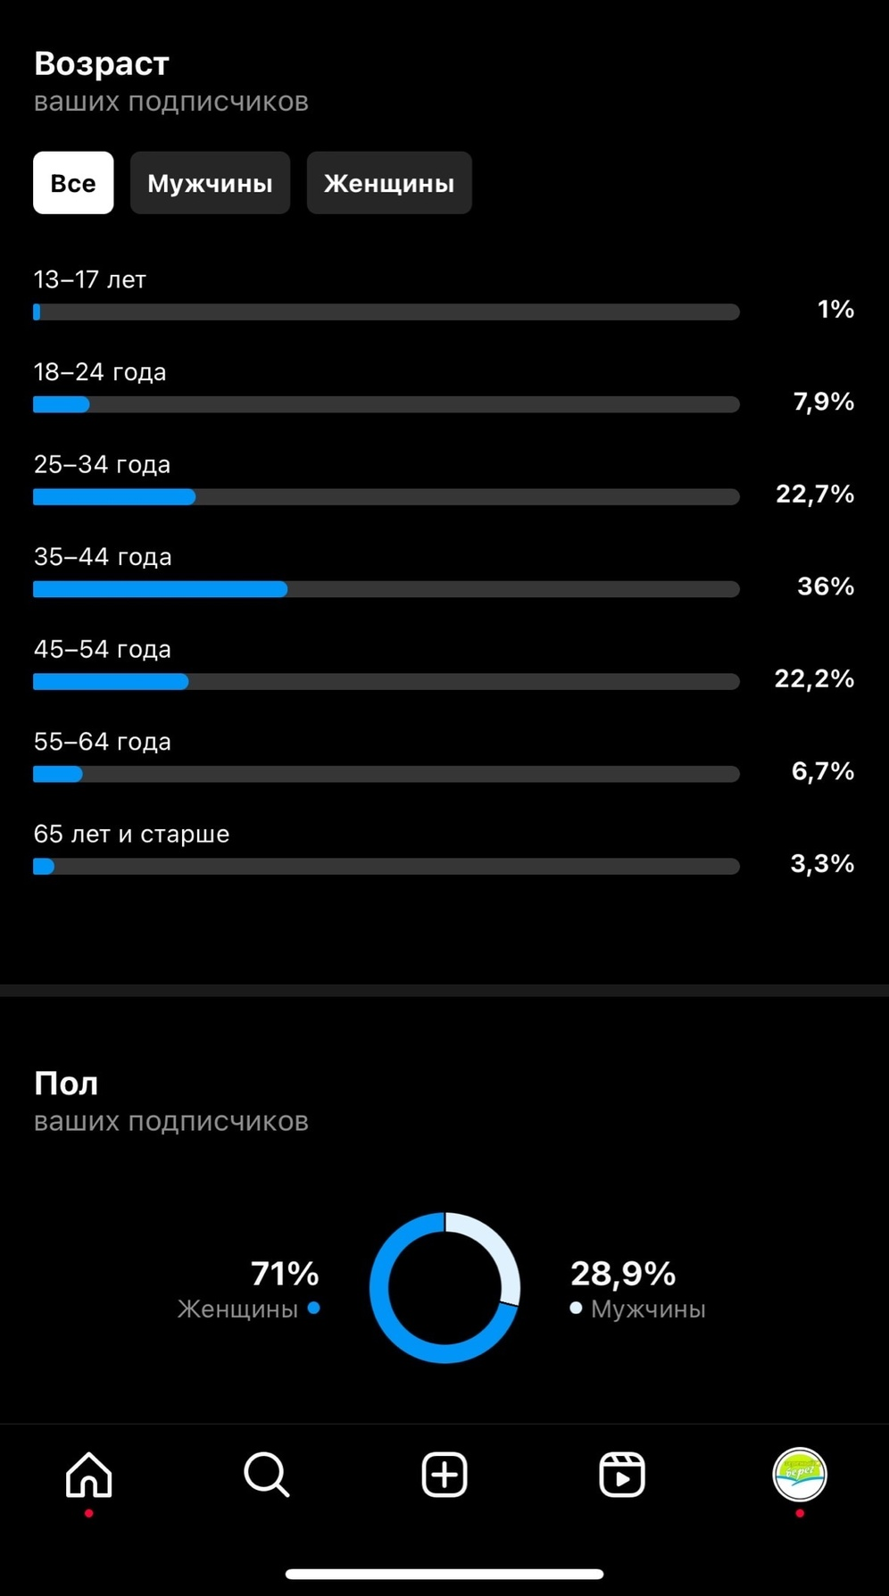
Рис. 18 Статистика подписчиков торговой сети «Зеленый Берег» в Instagram
Источник: [Официальная страница торговой сети «Зеленый Берег» в социальной сети Instagramhttps://vk.com/away.php?utf=1&to=https%3A%2F%2Finstagram.com%2Fzeleniybereg%3Figshid%3DYmMyMTA2M2Y%3D ]
Таким образом, можно составить портрет потребителя торговой сети «Зеленый Берег» для каждого целевого сегмента.
Таблица 6. Портрет потребителя торговой сети «Зеленый Берег»
Сегмент №1
Имя: Светлана
Возраст: 40 лет
Семейное положение: замужем, имеет одного ребенка
Род деятельности: не работает, домохозяйка
Предпочтительные социальные сети: Instagram
Увлечения: старается вести здоровый образ жизни, следит за внешним видом
Основная мотивация и критерии выбора: натуральность и вкус продуктов, удобство в использовании
Варианты взаимодействия: связь через социальные сети, магазины.
Сегмент №2
Имя: Мария
Возраст: 35 лет
Семейное положение: находится в разводе, имеет двух детей с аллергией на коровье молоко
Род деятельности: работает в офисе
Предпочтительные социальные сети: пользуется Instagram, VK
Увлечения: ведет здоровый образ жизни, не употребляет глютен и продукты из коровьего молока
Основная мотивация и критерии выбора: продукты из козьего молока, полезность и натуральность
Варианты взаимодействия: связь через социальные сети, магазины
Составлено автором
Шаг 3. Выбор каналов продвижения
В ходе разработки новой программы SMM, Instagram и ВКонтакте были выбраны как основные социальные сети в качестве канала продвижения для торговой сети «Зеленый Берег». Плюс ко всему, стоит отметить то, что на данных площадках торговая сеть уже имеет существующую базу подписчиков, которые несмотря на пассивное ведение аккаунтов не отписываются от аккаунтов, следовательно, необходимо улучшить работу данных социальных сетей, чтобы улучшить связь с имеющимися потребителями и привлечь внимание новых.
Шаг 4. Составление контент-плана
Перед началом составления контент плана, необходимо исправить существующие ошибки в оформлении аккаунта социальных сетей. Правильное оформление профиля – залог успеха. Очень важно привлечь внимание потребителя с первых секунд, чтобы человек захотел подписаться на аккаунт и следить за новостями. Для этого необходимо учитывать несколько факторов площадки Instagram:
- Шапка профиля (верхняя часть профиля, где находится иконка аккаунта, описание профиля, ссылка на сайт).
- Аватар (очень важно правильно преподнести потребителю логотип компании, чтобы визуально заинтересовать человека).
- Оформление stories (stories-небольшие истории в профиле аккаунта, которые исчезают спустя 24 часа, однако могут быть закреплены под описанием профиля).
Исходя из вышеперечисленных факторов, необходимо оформить аккаунт торговой сети «Зеленый Берег» в соответствии с шаблонами. Основная уникальность товарного предложения заключается в экологически чистых молочных продуктах, а также собственного производства, которое имеет компания, поэтому именно эти пункты необходимо указать в шапке профиля. Stories необходимо оформить в единой цветовой гамме и стиле, которые будут нести в себе полезную информацию для потребителей. Все изменения представлены на рисунке 19 и рисунке 20. На рисунке 19 представлен новый вариант визуального оформления аккаунта торговой сети «Зеленый Берег», изменения видны, во-первых, поменялся фон логотипа, а также логотип приобрел больше яркости и сочности. Во-вторых, изменилась шапка профиля, теперь потребитель с первых секунд может ознакомиться с профилем, а также с сайтом компании. Также, при создании шапки профиля учитывались самые основные уникальные свойства торговой сети «Зеленый Берег» и необычные, привлекающие внимание людей эмодзи. В-третьих, представлено новое оформление актуальных историй профиля, stories выполнены в одном стиле, с использованием корпоративного цвета торговой сети – зеленого, а также несут в себе самую необходимую потребителю информацию для ознакомления.
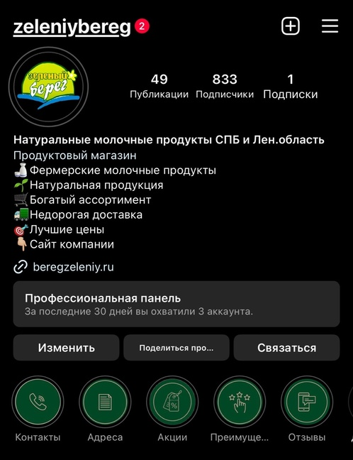
Рис. 19 Оформление профиля в Instagram
Источник: [Instagram: https://www.instagram.com]

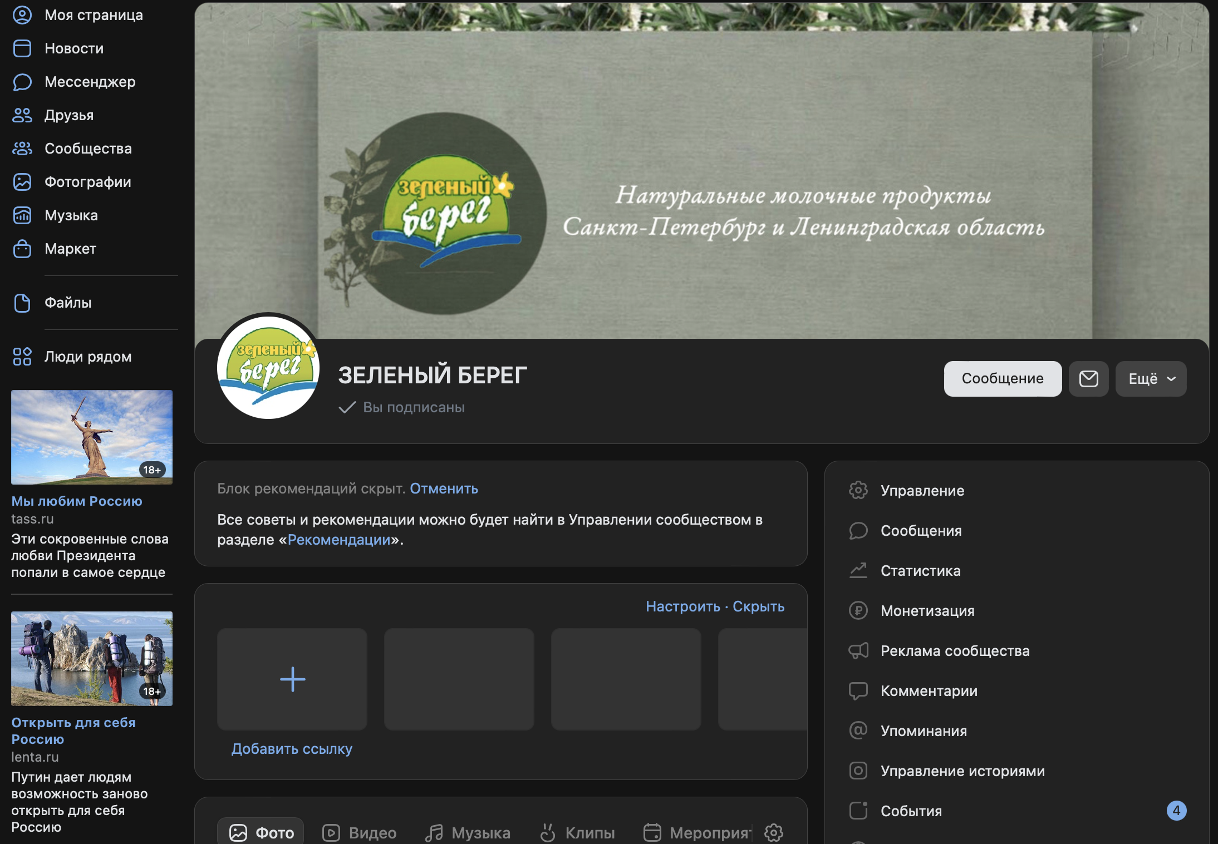

Рис. 20 Оформление страницы в ВКонтакте
Источник: [ВКонтакте: https://vk.com]

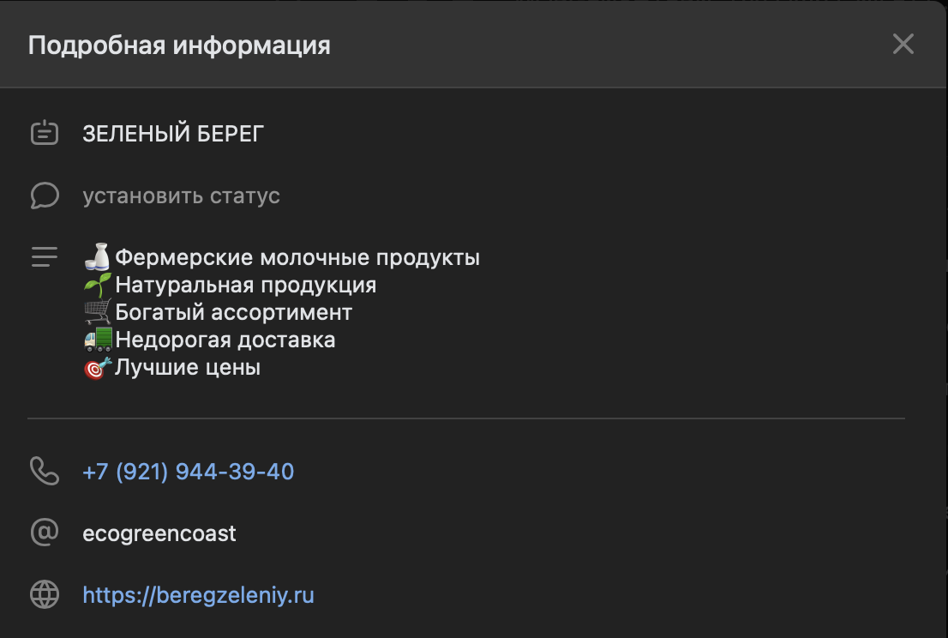
Рис. 21 Оформление подробной информации
Источник: [ВКонтакте: https://vk.com]
Страницу в социальной сети ВКонтакте также необходимо преобразить, вариант визуального оформления страницы представлен на рисунке 20. Во-первых, изменилась картинка в верхней части страницы, красиво оформлена шапка аккаунта, добавилось оформление логотипа, а также надпись, которая позволяет потребителю сразу ознакомиться с тем, что будет рассказываться и показываться на данной странице. Стоит отметь, что все оформление выполнено сдержано, эстетично, а также с использованием корпоративных цветов компании. Во-вторых, изменилась «подробная информация» о странице, там появилась та же информация, которая описывается в шапке профиля в социальной сети Instagram (рисунок 21).
После проведения начальных изменений в оформлении профилей социальных сетей торговой сети «Зеленый Берег», необходимо также предложить варианты для публикаций самого контента. При ведении аккаунтов и публикации контента, необходимо совмещать несколько видов контента, а именно продающий, информационный, развлекательный, а также публиковать интервью со значимыми лицами компании, отзывами других потребителей, конкурсы и акции. Использование всех видов контента и публикации различных форм обратной связи будут являться ключевыми для обоих выбранных целевых сегментов торговой сети. Стоит отметить, что для более эстетичного и красивого визуального оформления необходимо публиковать качественные, профессиональные фотографии. Фотографии должны быть соблюдать определенную стилистику компании, а также соответствовать фирменному стилю.
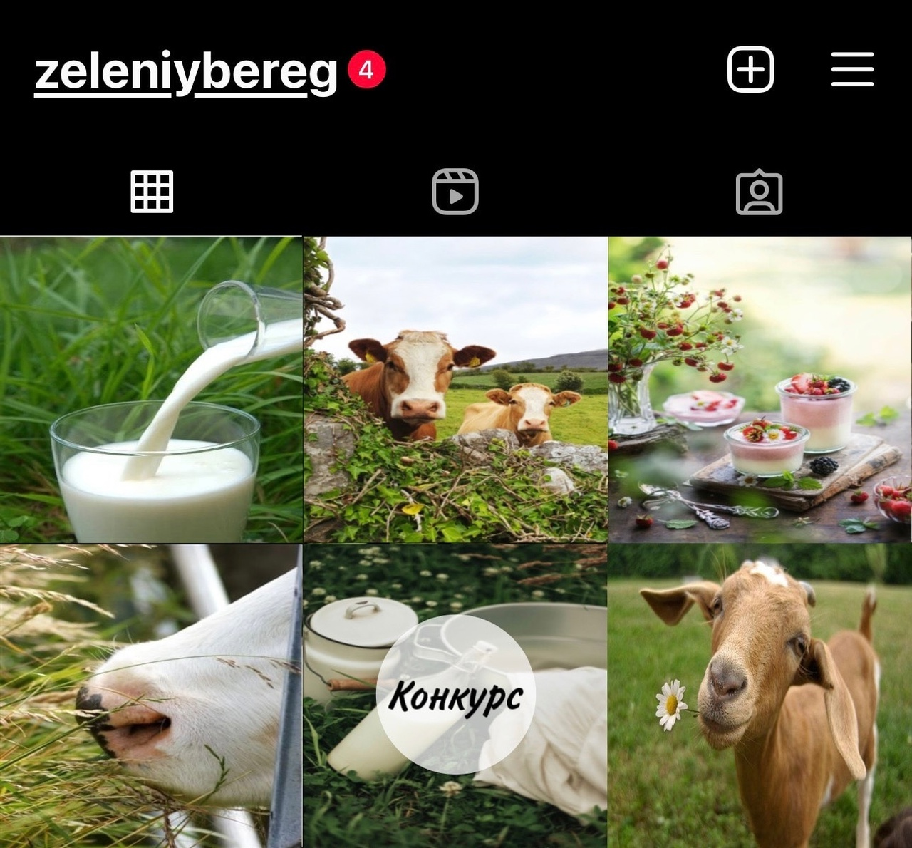

Рис. 22 Оформление ленты торговой сети «Зеленый Берег» в Instagram
Составлено автором
Необходимо перейти к основной части четвертого шага – составить контент-план для торговой сети «Зеленый Берег» для социальных сетей Instagram и ВКонтакте. Контент-план будет разрабатываться на один месяц - Июнь. Контент-план будет разработан для двух социальных сетей: «ВКонтакте» и «Instagram». По итогам исследования, которое проводилось в 2020 году, специалисты пришли к выводу о том, что лучшее время для размещения публикаций в социальной сети «Instagram» с 11:00 до 13:00 и с 19:00 до 21:00, а в социальной сети «ВКонтакте» с 21:00 до 01:00. Таким образом, при публикации контента, необходимо учитывать время размещения публикаций. Также, стоит отметить несколько дополнительных нюансов размещения постов в этих социальных сетях такие как:
- Необходимо публиковать контент в одно и тоже время ежедневно, чтобы подписчики привыкли к регулярности постов
- Stories (короткие видео/фото в формате истории, которая актуальна всего лишь двадцать четыре часа) рекомендуется публиковать каждый день по пяти до десяти штук с разной периодичностью во времени. Такие же истории есть в социальной сети «ВКонтакте».
- Стоит выкладывать максимум два поста в день, чтобы не перенасыщать подписчиков контентом, но и не пропадать.
- Следует выкладывать как минимум одно видео reels (короткометражное видео в ленте) в ленту.
- Необходимо комбинировать различные виды контента, чтобы подписчикам всегда было интересно наблюдать за аккаунтом.
Контент-план был разработан и представлен в приложении.
Шаг 5. Определение бюджета
В ходе разработки новой программы SMM был выбран метод целей и задач для определения бюджета. Метод целей и задач предполагает определение размера бюджета, необходимого для выполнения определенных мероприятий и достижения поставленных целей. Основные задачи заключатся в повышении узнаваемости бренда, лояльности потребителей, а также увеличении прибыли, так как задачи определены, поэтому использовать метод целей и задач для определения бюджета будет отличным вариантом. Далее представлена программа финансирования на месяц.

Таблица 7. Программа финансирования на месяц
Необходимые компоненты | Бюджет/месяц
Услуги профессионального фотографа и дизайнера для создания качественного контента | 7 000 рублей/час
Аренда студии для съемки | 5000 рублей
Затраты на работу SMM-специалиста | 40 000 рублей
Реклама у лидера мнений (блогер) | Один пост = 4500 рублей
Таргетированная реклама в социальной сети «ВКонтакте» | Общий бюджет 10 000 рублей
Покупка постов в других группах | Общий бюджет 10 000 рублей
Автопостинг | 450 рублей
Чат-боты и рассылки | 300 рублей
Итого: | 72 750 рублей
Составлено автором
По итогам таблицы можно сделать вывод о том, что любое продвижение почти невозможно без вложения денежных средств. В настоящее время существует много различных вспомогательных элементов для продвижения аккаунта в социальных сетях, поэтому компании следует отбирать те компоненты, которые имеют наибольшую значимость. Стоит отметить, если компания не хочет тратить крупные денежные средства на продвижение в социальных сетях, есть вариант продвигать услуги или товар самостоятельно, без использования иных инструментов, однако в таком случае, результат будет очень долгим и безрезультативным, так как, чтобы оставаться конкурентоспособным на рынке, компании необходимо вкладывать деньги в рекламу и продвижение.
Шаг 6. Оценка эффективности
Последний этап заключается в оценке эффективности. Данный шаг позволяет компании оценить, насколько полезной и результативной была работа по разработке новой программы SMM. При разработке контент-стратегии маркетинговому специалисту необходимо постоянно следить за активностью подписчиков и корректировать маркетинговую стратегию.
Для того, чтобы понять, реализуются ли установленные перед SMM-кампанией цели, нужна ли корректировка процессов, корректно ли была разработана концепция, нужно заблаговременно выявить систему метрик (показателей) результативности SMM. Для этого существует несколько метрик, такие как:
-метрики для оценки динамики подписчиков
Увеличение подписчиков является одним из ключевых факторов при оценке работы SMM-специалиста. Регулярное увеличение числа подписчиков в аккаунтах компании свидетельствует о том, что ведется качественная работа с контентом. Немало важная метрика для оценки динамики подписчиков – охват. Охват – это метрика, с помощью которой определяют число уникальных пользователей, увидевших рекламное объявление или пост в соцсетях. Чем технически грамотнее и чем лучше содержание публикации откликается у аудитории, тем больше будет охват.
-метрики для оценки обратной связи от аудитории
Метрика коэффициент вовлеченности по охвату (ERR, Engagement Rate by Reach) показывает, сколько пользователей видели и реагировали на посты аккаунта компании. Формула для расчета данной метрики: ERR = (общее количество обратной связи / охват) * 100%. Следующая метрика – уровень вовлеченности в пересчете на пост (ER Post Engagement Rate of Post). Основная задача данной метрики заключается в оценке заинтересованности к отдельным постам и сопоставить публикации между собой по результативности. Формула для расчета данной метрики: ER Post = (общее количество обратной связи / количество подписчиков на момент публикации) * 100%. Пользовательский контент (User Generated Content, UGC) является еще одной метрикой для оценки обратной связи от аудитории. Данная метрика подразумевает собой объем информации, которую опубликовывают или рекомендуют подписчики.
-метрики для оценки трафика и конверсий
Метрика трафик из социальных сетей (Social Traffic) подразумевает собой сумму пользователей, которые перешли по ссылке на сайт компании из социальных сетей. Еще одна метрика для оценки трафика и конверсий – коэффициент кликабельности (CTR, Click-Through Rate). Эта метрика позволяет проанализировать отношение числа кликов по рекламе к числу людей, которые просмотрели рекламу. Формула для расчёта этой метрики: CTR = (количество кликов на рекламное объявление/количество показов) *100%. Коэффициент конверсии (CR, Conversion Rate) также является одной из важнейших метрик для оценки трафика и конверсий. Данная метрика заключается в том, что оценивает отношение людей, посетивших сайт компании к суммарному числу пользователей. Формула для расчета данной метрики: CR = (число пользователей, которые совершили целевое действие в выбранный период / общее количество пользователей в этот же период) * 100%.
Также, необходимо проанализировать следующие факторы для измерения эффективности проделанной работы:
-увеличение продаж и доходов компании после внедрения новой программы SMM. В случае, если продажи и доходы компании увеличились, следовательно, можно сделать вывод о том, что маркетинговая программа была эффективной.
-оценка уровня узнаваемости бренда. В положительном результате от проведенных действий, узнаваемость бренда должна увеличиться, что в свою очередь влечет за собой рост продаж и доходов компании.
-анализ конкурентного окружения. В случае, если компании удалось добиться высоких конкурентоспособных позиций на рынке, то маркетинговая программа принесла благоприятные плоды для компании
Стоит отметить тот факт, что автор разрабатывает программу SMM для торговой сети «Зеленый Берег» как вариант для увеличения узнаваемости бренда и прибыльности компании, именно поэтому на данном этапе представлены лишь показатели для оценки эффективности без количественной обработки, так как решение о внедрении новой программы SMM в работу, компания будет принимать самостоятельно.

ЗАКЛЮЧЕНИЕ
Данная работа была написана с целью того, чтобы разработать новую программу SMM для торговой сети «Зеленый Берег» в качестве инструмента для повышения лояльности потребителей, узнаваемости бренда, конкурентоспособных позиций компании на рынке, а также для повышения прибыли. В работе были использованы различные методы для решения поставленной цели, такие как: опросы потребителей, экспертное интервью, а также анализ данных в программе SPSS. Новая маркетинговая программа для компании предполагает присутствие торговой сети на двух социальных площадках: «ВКонтакте» и «Instagram». Был разработан контент-план для выбранных социальных сетей, который подробно описывает какую коммуникацию необходимо выстроить с потребителем и каким способом. Благодаря анализу в программе SPSS, а также встроенным настройкам социальных сетей, удалось выявить портрет целевого потребителя, на которого следует ориентироваться компании. Также, был проанализирован рынок молочной отрасли в Российской Федерации, а также в Санкт-Петербурге и Ленинградской области, вследствие чего удалось выявить основных игроков на рынке молочной продукции для торговой сети «Зеленый Берег». Торговая сеть «Зеленый Берег» проанализирована в полном виде, выявлены основные конкурентные преимущества, которые компания может использовать в качестве сильных сторон. Данная работа может служить основным вспомогательным инструментом и пособием, если компания захочет внедрить в свою работу новую маркетинговую программу в будущем.
В заключении необходимо отметить, что в настоящее время нужно следить за быстроразвивающейся окружающей средой, так как с каждым днем все больше и больше появляется различных инструментов, способов и площадок для продвижения товара или услуги. Уже сейчас появляются чат-боты с искусственным интеллектом, которые помогают в решении любого запроса, поэтому даже сегодня в разы проще вести социальные сети, когда есть все возможности для этого. Также, стоит отметить, что после пандемии 2019 года, люди стали чаще совершать покупки в онлайн-формате, таким образом, компании имеют все шансы на продвижение и развитие товаров или услуг в интернете и социальных сетях благодаря использованию грамотной маркетинговой стратегии. В будущем все действия будут цифровизированы, вследствие чего необходимо внедрять инновационные методы в решении проблем уже сегодня.

СПИСОК ИСПОЛЬЗОВАННОЙ ЛИТЕРАТУРЫ

- Агрофирма Рассвет [Электронный ресурс] // URL: https://rassvetagro.ru/about-us/ (дата обращения: 12.03.2023)
- Анализ рынка молочной продукции Санкт-Петербурга [Электронный ресурс] // URL: https://manager.bobrodobro.ru/62685 (дата обращения 01.02.2023)
- В 2022 году продажи молочной продукции в России снизились на 0,3% и составили 11,97 млн т. [Электронный ресурс] // URL: https://marketing.rbc.ru/articles/14006/ (дата обращения 01.04.2023)
- Зеленый Берег [Электронный ресурс] // URL: http://zeleniybereg.com (дата обращения 23.04.2023))
- Зимина С. С. «Сравнительная характеристика традиционного маркетинга и интернет маркетинга» // Научный Журнал на тему: Экономика и бизнес. 2017, 7
- Интегрированная система маркетинговых коммуникаций» [Электронный ресурс] // URL: https://studme.org/51404/marketing/integrirovannaya_sistema_marketingovyh_kommunikatsiy
- Итоги 2022 года: Рынок молока и молочных продуктов [Электронный ресурс] // URL: https://www.moshol14.ru/press-centr/novosti-rynka/molochka/
- Котлер Ф. Маркетинг. Менеджмент» экспресс-курс 2-е издание – СПБ: Питер, 2006
- Котлер Ф., Келлер К.Л. Маркетинг менеджмент. Экспресс-курс. 3-е издание.- СПб. : Питер, 2014.
- Как использовать телеграмм в бизнесе: инструменты для увеличения продаж [Электронный ресурс] // URL: https://vc.ru/marketing/347893-kak-ispolzovat-telegram-v-biznese-instrumenty-dlya-uvelicheniya-prodazh
- Как подготовить контент-план для социальных сетей [Электронный ресурс] // URL: https://practicum.yandex.ru/blog/kak-podgotovit-kontent-plan/
- Как выбрать лучшее время для постинга в соцсетях [Электронный ресурс] // URL: https://www.unisender.com/ru/blog/sovety/kogda-luchshe-publikovat-posty-v-socsetyah/#:~:text=Выяснили%2C%20что%20у%20каждой%20соцсети,%3A00%20до%2021%3A00.&text=У%20ВКонтакте%20—%20с%2021%3A00,%3A00%20до%2019%3A00
- Кластерный анализ [Электронный ресурс] // URL: https://www.ibm.com/docs/ru/spss-statistics/25.0.0?topic=marketing-cluster-analysis#:~:text=Эта%20возможность%20доступна%20в%20SPSS,Пример
- Контекстное продвижение сайта [Электронный ресурс] // URL: https://alconost.com/ru/marketing/content-promotion#:~:text=Контентное%20продвижение%20—%20это%20создание%20полезного,и%20заслужить%20доверие%20потенциальных%20клиентов
- Личные продажи [Электронный ресурс] // URL: https://www.unisender.com/ru/glossary/lichnye-prodazhi/
- Леви М., Вейтц Б.А., Основы розничной торговли. Серия Теория и практика менеджмента СПб.: Питер, 1999, 274
- Молочная отрасль [Электронный ресурс] // URL: https://agroprom.lenobl.ru/ru/o-komitete/napravleniya-deyatelnosti/pishevaya-i-pererabatyvayushaya-promyshlennost/molochnaya-otrasl/
- Молочная отрасль России в 2022 году в 10 графиках [Электронный ресурс] // URL: https://milknews.ru/longridy/Molochnaja-otrasl-v-10-grafikah.html
- Молочный потрет Ленинградской области [Электронный ресурс] // URL: https://dairynews.today/news/molochnyy-portret-leningradskoy-oblasti-.html
- Методы описательной статистики, меры центральной тенденции и разброса [Электронный ресурс] // URL: https://nafi.ru/upload/spss/Lection_2.pdf
- Методы планирования бюджета на рекламные кампании в сети интернет [Электронный ресурс] // URL: https://cyberleninka.ru/article/n/metody-planirovaniya-byudzheta-na-reklamnye-kampanii-v-seti-internet/viewer
- Николаева М. А., Интернет-реклама в продвижении товаров и услуг. Учебное пособие Екатеринбург, 2017, 164
- Основы SMM [Электронный ресурс] // URL: https://romi.center/ru/learning/article/keys-to-success-in-smm-social-media-marketing/
- Охват [Электронный ресурс] // URL: https://roistat.com/rublog/ohvat/
- Петербург стал седьмым в рейтинге регионов РФ по доходам населения [Электронный ресурс] // URL: https://www.rbc.ru/spb_sz/20/06/2022/62b03e349a79472d7d5ec49a
- Пискаревский молочный завод [Электронный ресурс] // URL: https://productcenter.ru/producers/4958/piskarievskii-molochnyi-zavod#:~:text=Пискаревский%20молочный%20завод%20создан%20на,года%20в%20Калининском%20районе%20Ленинграда
- Племзавод Приневское, ЗАО [Электронный ресурс] // URL: https://dairynews.today/company/russia/szfo/leningradskaya-oblast/plemzavod-prinevskoe-zao/
- Поведение потребителей [Электронный ресурс] // URL: https://www.marketch.ru/marketing_dictionary/marketing_terms_p/consumer-behavior/
- Примеры стимулирования сбыта [Электронный ресурс] // URL: https://spravochnick.ru/marketing/ctimulirovanie_sbyta/primery_stimulirovaniya_sbyta/
- Романов А. А., Синяева И. М., Поляков В. А. «Маркетинговые коммуникации». Вузовский учебник. ИНФРА-М. Москва, 2014, 380
- Романцов А. Н. Event-маркетинг: сущность и особенности организации. — М.: Дашков и К, 2009, 116
- Рынок молока: изменение моделей потребительского поведения и тренды [Электронный ресурс] // URL: https://dairynews.today/news/rynok-moloka-izmenenie-modeley-potrebitelskogo-pov.html
- Социальные сети в России: цифры и тренды, осень 2022 [Электронный ресурс] // URL: https://br-analytics.ru/blog/social-media-russia-2022/
- Сравнение вопросов опроса по наведенной и ненаведенной узнаваемости бренда: о чем они Вам говорят [Электронный ресурс] // URL: https://ru.surveymonkey.com/mp/unaided-vs-aided-brand-awareness-survey-questions/
- Статистика интернета и соцсетей на 2022 год – цифры и тренды в мире и в России [Электронный ресурс] // URL: https://www.web-canape.ru/business/statistika-interneta-i-socsetej-na-2022-god-cifry-i-trendy-v-mire-i-v-rossii/
- Сухарев О. С., Курманов Н. В., Мельковская К.Р. Фундаментальный и интернет-маркетинг. М.:Инфра-М, 2013, С.243
- Топ-30: регионы-лидеры в производстве молока в сельхозпредприятиях в январе-феврале 2021г [Электронный ресурс] // URL: https://dairynews.today/news/top-30-regiony-lidery-v-proizvodstve-moloka-v-selkh23.html
- Функции маркетинговых коммуникаций [Электронный ресурс] // URL: https://center-yf.ru/data/Marketologu/Funkcii-marketingovyh-kommunikacii.php
- Что такое методика 5W Шеррингтона для сегментации аудитории [Электронный ресурс] // URL: https://digital-academy.ru/blog/5w-sherrington
- Что такое неличные каналы коммуникации [Электронный ресурс] // URL: https://spravochnick.ru/vopros/1180/
- Что такое CR: понятие, особенности, формула расчета показателя конверсии [Электронный ресурс] // URL: https://timeweb.com/ru/community/articles/chto-takoe-cr#:~:text=Как%20правильно%20рассчитать%20CR&text=Разделить%20количество%20конверсий%20на%20общее,Весь%20результат%20умножить%20на%20100%25
- Что такое PR и чем он отличается от рекламы и маркетинга [Электронный ресурс] // URL: https://soldimarketing.ru/prodvizhenie-v-internete/chto-takoe-pr/
- Что такое SMM, как составить стратегию и продвигать компанию в социальных сетях [Электронный ресурс] // URL: https://lpgenerator.ru/blog/chto-takoe-smm-kak-sostavit-strategiyu-i-prodvigat-kompaniyu-v-socialnyh-setyah/#pokazateli-ehffektivnosti-smm
- Что такое SMM и как это работает [Электронный ресурс] // URL: https://skillbox.ru/media/marketing/chto_takoe_smm_i_kak_eto_rabotaet/
- Что такое YouTube? [Электронный ресурс] // URL: https://moiro.by/files/00206/obj/140/171973/doc/YouTube.pdf
- KPI в SMM: измеряем эффективность стратегии [Электронный ресурс] // URL: https://emotionfilms.ru/info/news/kpi-v-smm-izmeryaem-effektivnost-strategii/
- SMART цель [Электронный ресурс] // URL: https://sendpulse.com/ru/support/glossary/smart-goal
- SMM (social media marketing [Электронный ресурс] // URL: https://www.unisender.com/ru/glossary/chto-takoe-smm/
- SMM-продвижение как эффективный инструмент интернет-маркетинга [Электронный ресурс] // URL: https://cyberleninka.ru/article/n/smm-prodvizhenie-kak-effektivnyy-instrument-internet-marketinga/viewer

ПРИЛОЖЕНИЕ

Приложение 1. Статистика в социальных сетях «Instagram»
«Instagram»
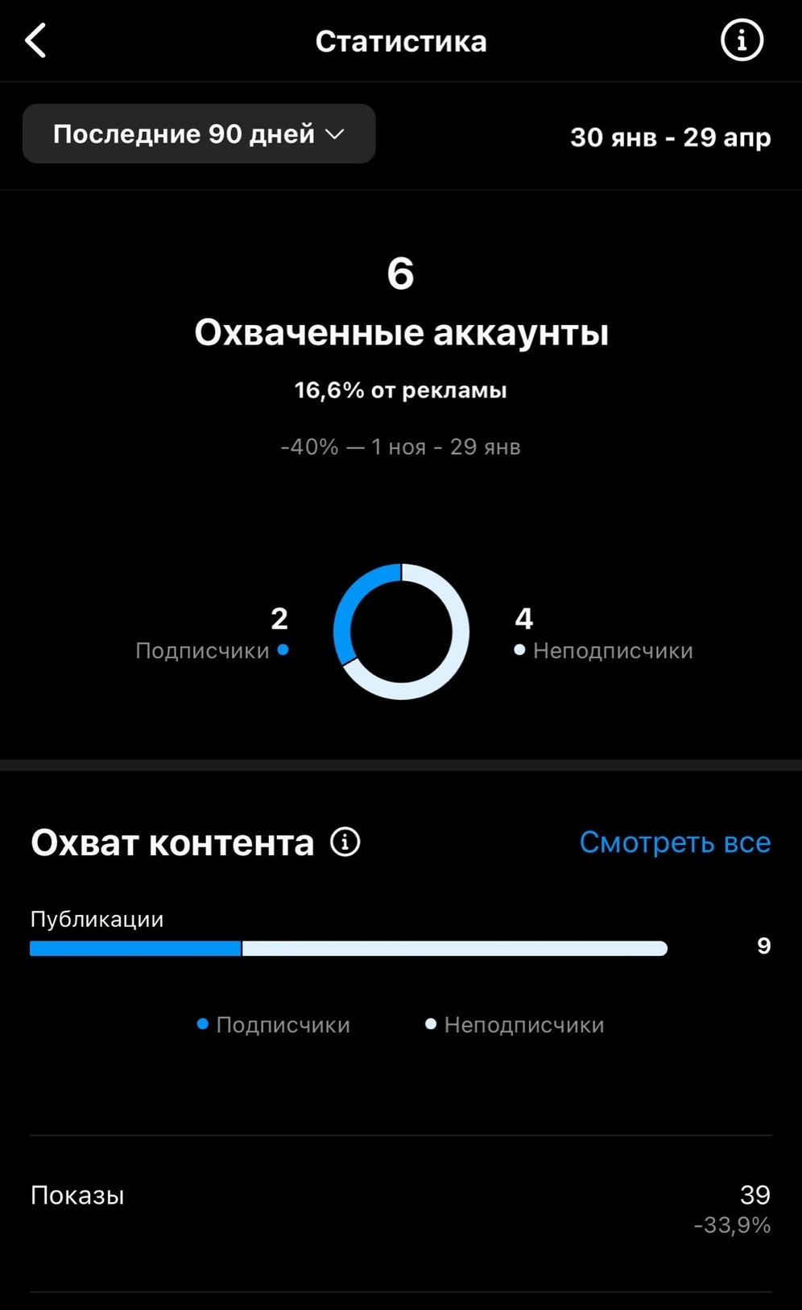 | 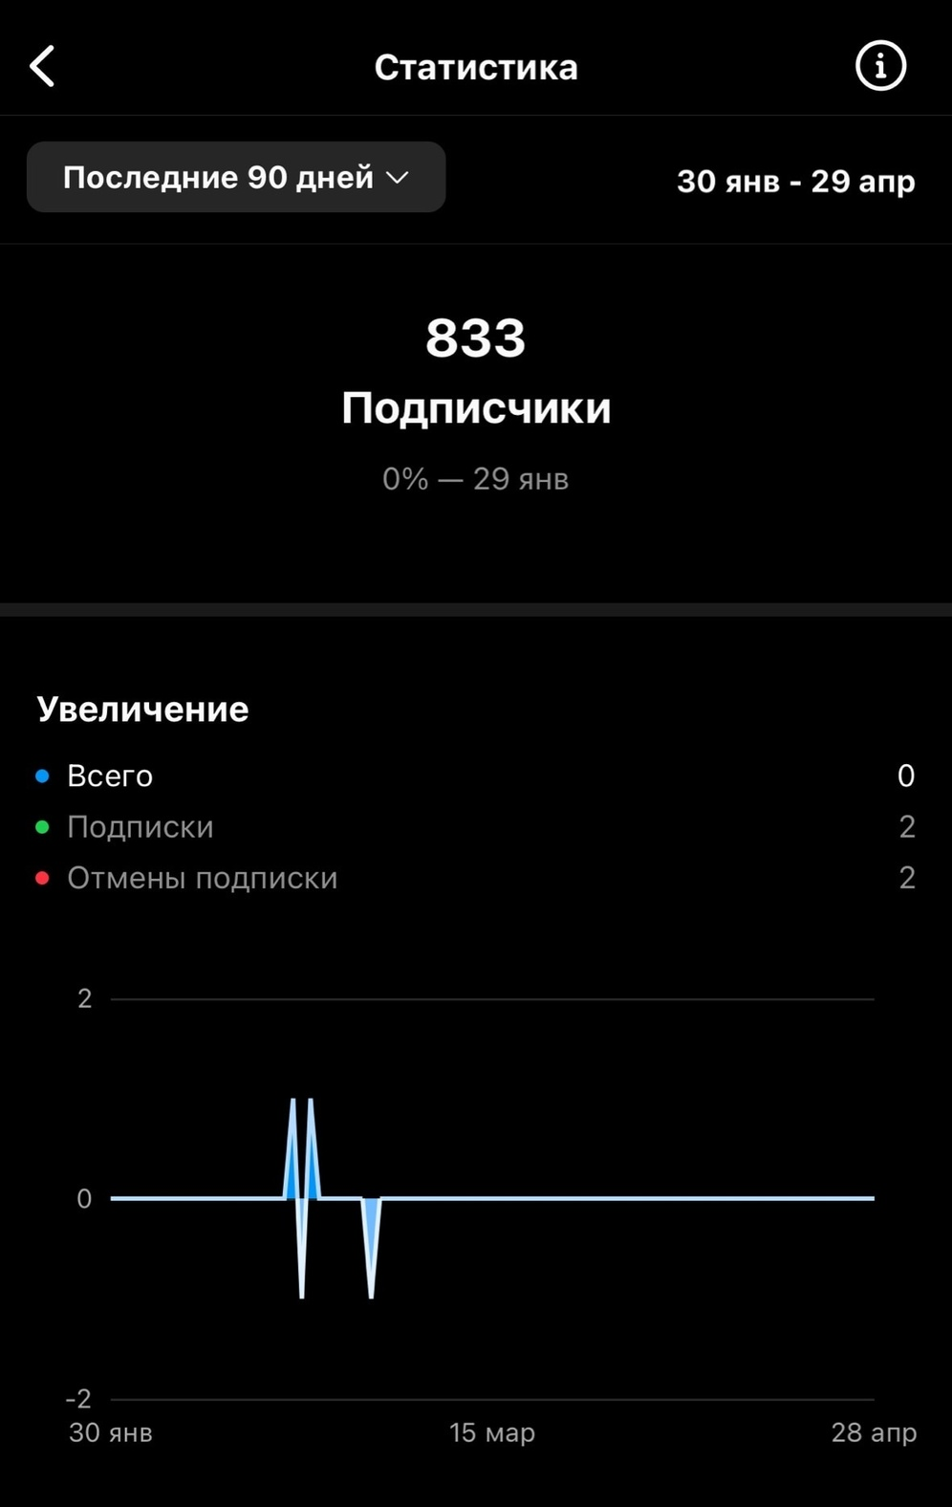
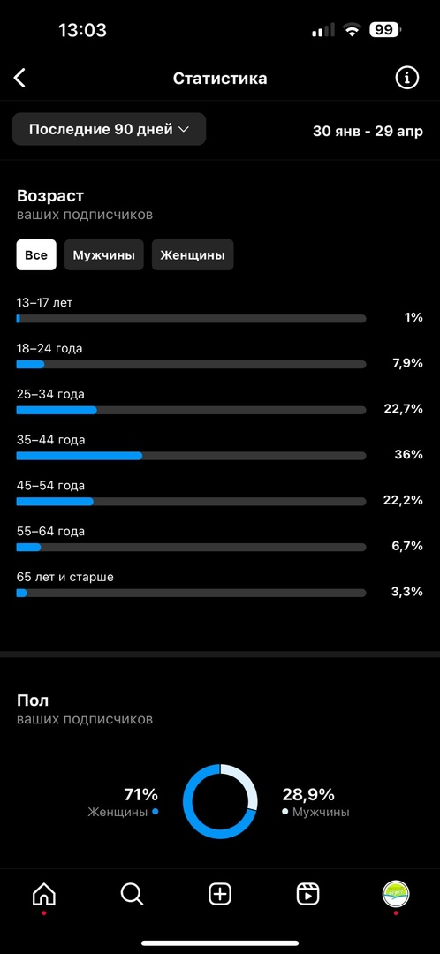 | 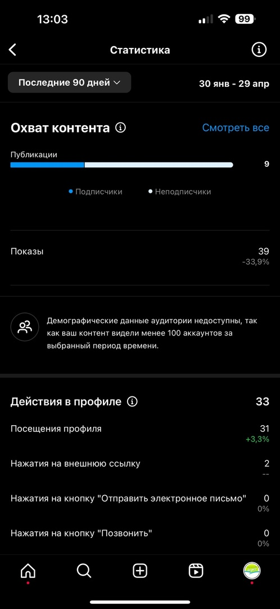
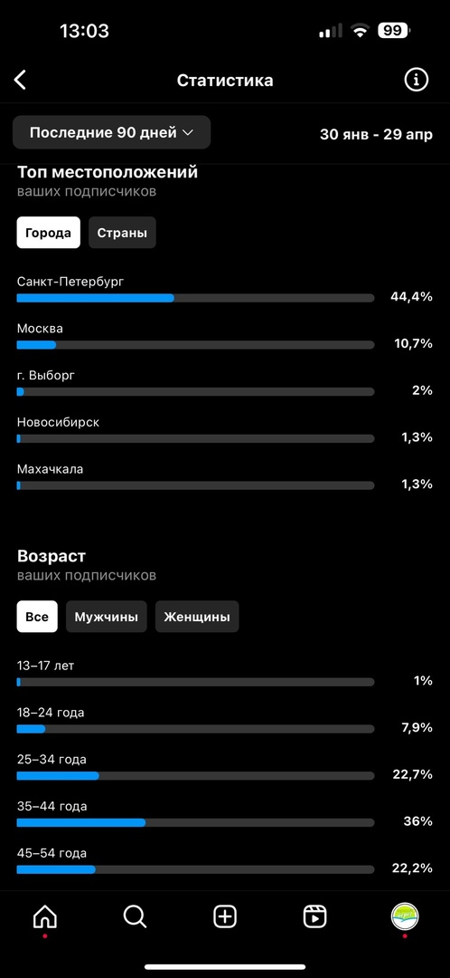 | 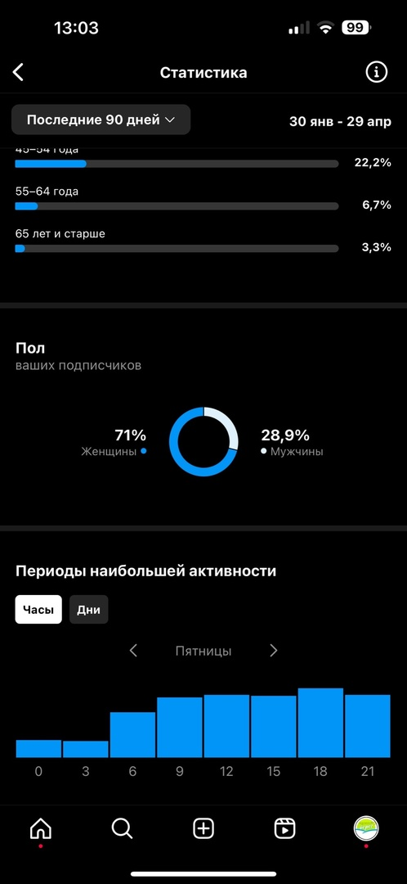

Приложение 2. Статистика в социальных сетях «ВКонтакте»
«ВКонтакте»
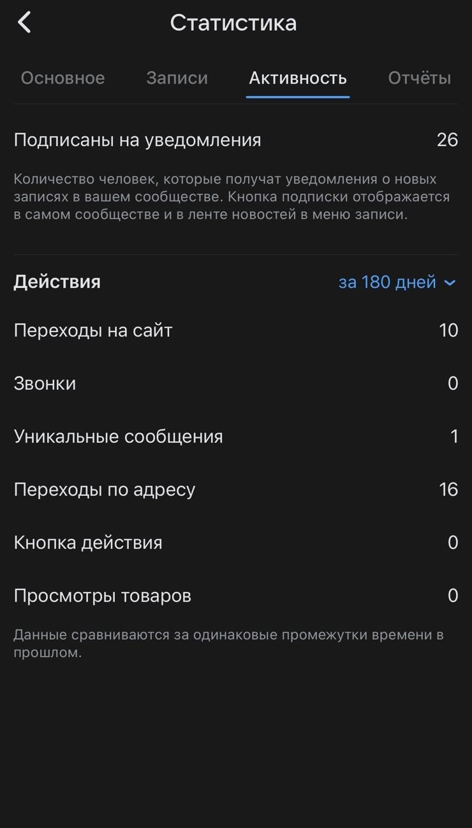 | 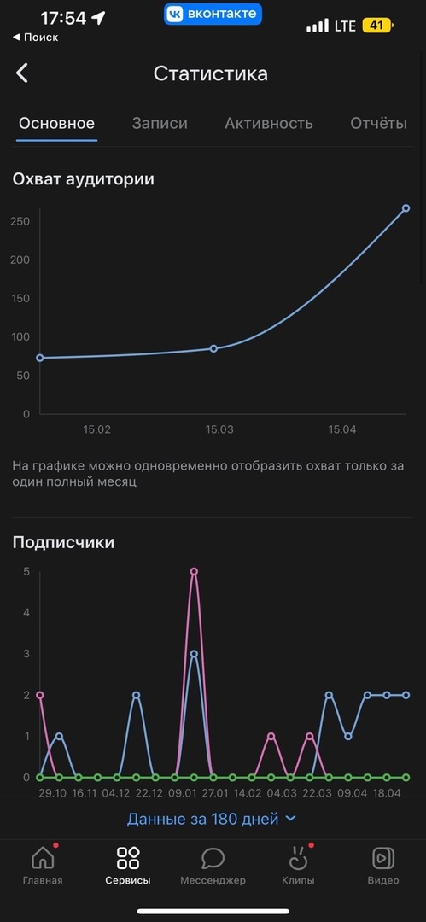 | 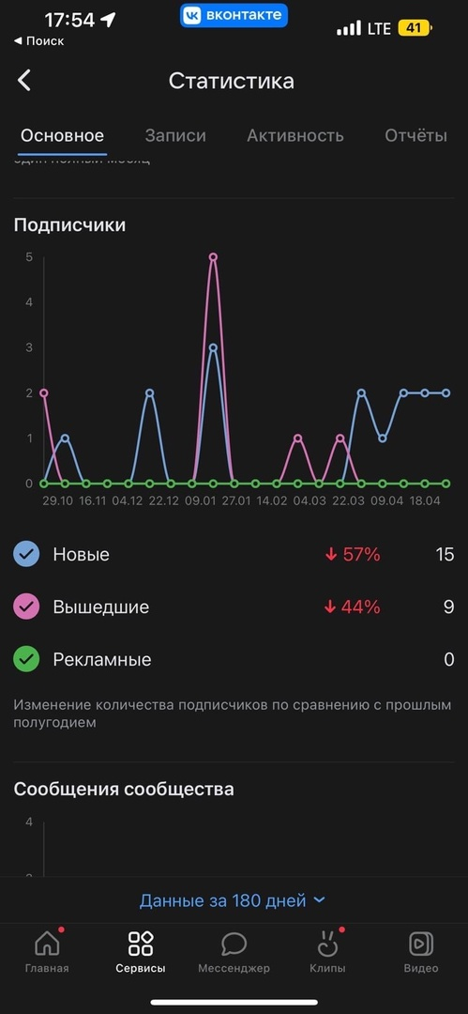
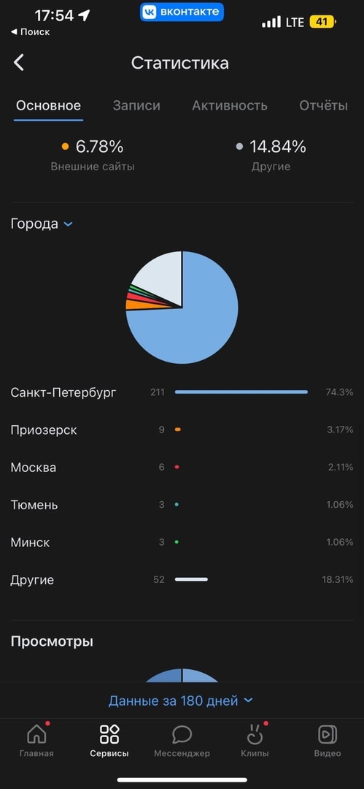 | 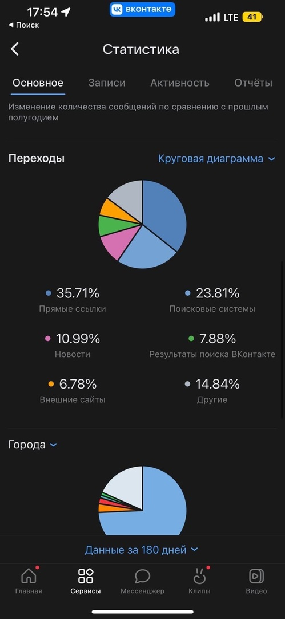

Приложение 3. Контент-план

Контент-план на Июнь: «Instagram»

Дата | Тип контента | О чем?
01.06.23. | Информационный | Первый день лета. Как правильно питаться летом?
02.06.2023 | Развлекательный | Высказывание про молочные продукты. Рубрика высказываний знаменитых людей
03.06.2023 | Развлекательный | Reels смешной в соответствии с трендами
04.06.2023 | Продающий | Приглашение на бесплатную экскурсию по предприятию
05.06.2023 | Информационный | Интервью с владельцем компании + ответы на вопросы подписчиков
06.06.2023 | Вовлекающий | Прямой эфир с готовкой блюд из молочных продуктов
07.06.2023 | Развлекательный | Публикация мемов и смешных фотографий
08.06.2023 | Продающий | Конкурс: дарим скидку 10% при покупке продукции в нашем магазине, при условии подписки на аккаунт и отметки друга в комментарии
09.06.2023 | Вовлекающий | Приз за лучшую отметку компании в историях у подписчиков
10.06.2023 | Информационный | Рассказ об истории компании
11.06.2023 | Развлекательный | Опросы потребителей о частоте употребления молочных продуктов
12.06.2023 | Информационный | Показать фотографии разнообразной продукции, которая имеется в магазинах
13.06.2023 | Вовлекающий | Рубрика вопрос/ответ с диетологом
14.06.2023 | Продающий | Акция: при покупке от 1500 тысячи рублей, питьевой йогурт в подарок!
15.06.2023 | Развлекательный | Лайфхаки по хранению молочных продуктов
16.06.2023 | Развлекательный | Подборка самых высокобелковых молочных продуктов
17.06.2023 | Информационный | Обзор самых часто покупаемых товаров (топ 5)
18.06.2023 | Информационный | Разрушение мифов о молочной продукции
19.06.2023 | Продающий | Отзывы потребителей о продукции
20.06.2023 | Вовлекающий | Мастер-классы по приготовлению блюд из молочных продуктов
21.06.2023 | Вовлекающий | Формат игры с потребителем, где необходимо выбрать правильный ответ
22.06.2023 | Продающий | Кейс с описанием проблемы потребителя и ее решения (например: у человека аллергия на продукцию из коровьего молока из-за этого он не может использовать данные молочные продукты в своем рационе питания, компания предлагает решение - продукты из козьего молока)
23.06.2023 | Развлекательный | Необычные способы использования молочных продуктов
24.06.2023 | Развлекательный | Анекдоты в сториз
25.06.2023 | Информационный | Посты-подсказки с адресами магазинов и их расположением
26.06.2023 | Продающий | Пост о недельной распродаже на всю молочную продукцию
27.06.2023 | Развлекательный | Опросы потребителей о самых любимых молочных продуктов
28.06.2023 | Вовлекающий | Прямой эфир с производства (показать, как производится дойка коров)
29.06.2023 | Вовлекающий | Пост, который требующий ответ потребителя в комментарии (например, напишите, что вы чаще всего покупаете в магазине из молочки?)
30.06.2023 | Развлекательный | Стартер-пак для полезного начала дня

Контент-план на Июнь: «ВКонтакте»

Дата | Тип контента | О чем?
01.06.23. | Информационный | Пост о новом молочном продукте
02.06.2023 | Развлекательный | Подборки рецептов с использованием молочной продукции
03.06.2023 | Развлекательный | Забавные факты о коровах
04.06.2023 | Продающий | Скидки до конца недели до 10%
05.06.2023 | Информационный | Пост с результатами участия компании в различных мероприятиях, связанных с молочной отраслью
06.06.2023 | Вовлекающий | Обсуждение возможных жалоб и негативных отзывов потребителей
07.06.2023 | Развлекательный | 10 интересных фактов о молоке
08.06.2023 | Продающий | Акция: 2 товара по цене одного
09.06.2023 | Вовлекающий | Опрос потребителей: как часто вы употребляете молочную продукцию?
10.06.2023 | Информационный | Пост с планами на будущее компании
11.06.2023 | Развлекательный | Мемы по теме молочных продуктов
12.06.2023 | Информационный | Обучающий контент: как правильно употреблять молочные продукты
13.06.2023 | Вовлекающий | Обсуждение новостей молочной отрасли
14.06.2023 | Продающий | Пост, рассказывающий о том, как решить определенную проблему, путем использования молочной продукции
15.06.2023 | Развлекательный | Прямой эфир с диетологом
16.06.2023 | Развлекательный | Пост в формате правда или ложь о молочной продукции
17.06.2023 | Информационный | Рассказ про партнеров компании
18.06.2023 | Информационный | Ответы на вопросы потребителей
19.06.2023 | Продающий | Пост с подробным описанием товара
20.06.2023 | Вовлекающий | Истории в формате вопрос-ответ
21.06.2023 | Вовлекающий | Пост по теме: почему Вам нравится наш товар?
22.06.2023 | Продающий | Акция: попробуй бесплатно товары нашей торговой сети, которые участвуют в акции
23.06.2023 | Развлекательный | Интересная история из жизни компании
24.06.2023 | Развлекательный | Пост-рассказ о достижениях компании
25.06.2023 | Информационный | Эксперименты с молоком
26.06.2023 | Продающий | Обзор товаров: товар недели
27.06.2023 | Развлекательный | За кулисье работы производства компании
28.06.2023 | Вовлекающий | Репосты историй/постов потребителей
29.06.2023 | Вовлекающий | Чек-лист на летний сезон: что необходимо иметь в холодильнике?
30.06.2023 | Развлекательный | Мемы по теме молочной отрасли

Приложение 4. Пример анкеты для потребителей

Исследование уровня известности торговой сети «Зеленый Берег»
Добрый день! Прошу Вас уделить несколько минут своего времени и пройти опрос. Спасибо за участие!
- Как часто Вы покупаете молочную продукцию?
- Более одного раза в неделю
- Раз в 1-2 недели
- Раз в 3 недели
- Раз в месяц
- Реже раза в месяц
- Не употребляю молочную продукцию
- Сколько денег Вы готовы потратить на приобретение молочной продукции?
- До 500 рублей
- 500-1000 рублей
- 1500-3000 рублей
- 3000-4000 рублей
- 4000-4500 рублей
- 4500-5000 рублей
- Какие молочные продукты Вы покупаете чаще всего? (не более трех)
- Молоко
- Кефир
- Йогурт
- Сливки
- Сыр
- Масло
- Творог
- Глазированные сырки
- Другое
- Где Вы обычно покупаете молочную продукцию?
- В маленьких фермерских магазинах
- На рынке
- В супермаркетах/гипермаркетах
- Через онлайн-магазины (доставка продуктов)
- Другое
- Укажите приоритетные критерии выбора при покупке товаров молочной продукции (не более трех)
- Состав продукции
- Срок годности
- Рекомендации и отзывы
- Узнаваемость бренда
- Скидки и акции
- Дизайн упаковки
- Цена
- Место производства (производитель)
- Какие торговые марки молочной продукции Вы знаете?

- Выберите из списка какая марка молочной продукции Вам наиболее известна?
- Простоквашино
- Веселый молочник
- Приневское
- Пискаревское
- Чистая линия
- Зеленый Берег
- Где Вы видели или слышали за последнее время упоминание о марках молочной продукции?
- Телевидение
- Радио
- Наружная реклама
- Газеты/журналы
- Социальные сети
- Сайт
- Слышали ли Вы когда-нибудь о торговой сети «Зеленый Берег»?
- Слышал/а
- Не слышал/а
- Покупали ли Вы когда-нибудь продукты торговой сети «Зеленый Берег»?
- Покупаю уже на протяжении долгого времени
- Покупал/а один раз
- Не покупал/а
- Укажите Ваш пол
- Мужской
- Женский
- Укажите Ваш возраст
- 18-25
- 25-30
- 31-35
- 36-40
- 41-45
- 46-50
- 50+
- Каков Ваш социальный статус?
- Учусь
- Работаю
- Не работаю
- Домохозяйка
- Пенсионер
- Другое
Благодарю Вас за уделенное время!

Приложение 5. Пример анкеты для экспертного интервью

Экспертное интервью. Факторы, влияющие на низкую узнаваемость бренда, в следствии чего появляется снижение прибыли.

- Недостаточное использование маркетинговых подходов и методов
1-совсем не влияет
5-очень влияет
- Слабое инвестирование маркетинга
1-совсем не влияет
5-очень влияет
- Несформированная этика ведения бизнеса
1-совсем не влияет
5-очень влияет
- Слабая идентификация торговой марки
1-совсем не влияет
5-очень влияет
- Изменчивость внешней среды
1-совсем не влияет
5-очень влияет
- Низкая покупательская способность потребителей
1-совсем не влияет
5-очень влияет
- Качество продукции
1-совсем не влияет
5-очень влияет
- Маленькое количество собственных магазинов в городе
1-совсем не влияет
5-очень влияет
- Размещение продукции в крупных торговых сетях
1-совсем не влияет
5-очень влияет
- Недоверие к российским производителям
1-совсем не влияет
5-очень влияет

Приложение 6. Результаты анкеты экспертного интервью
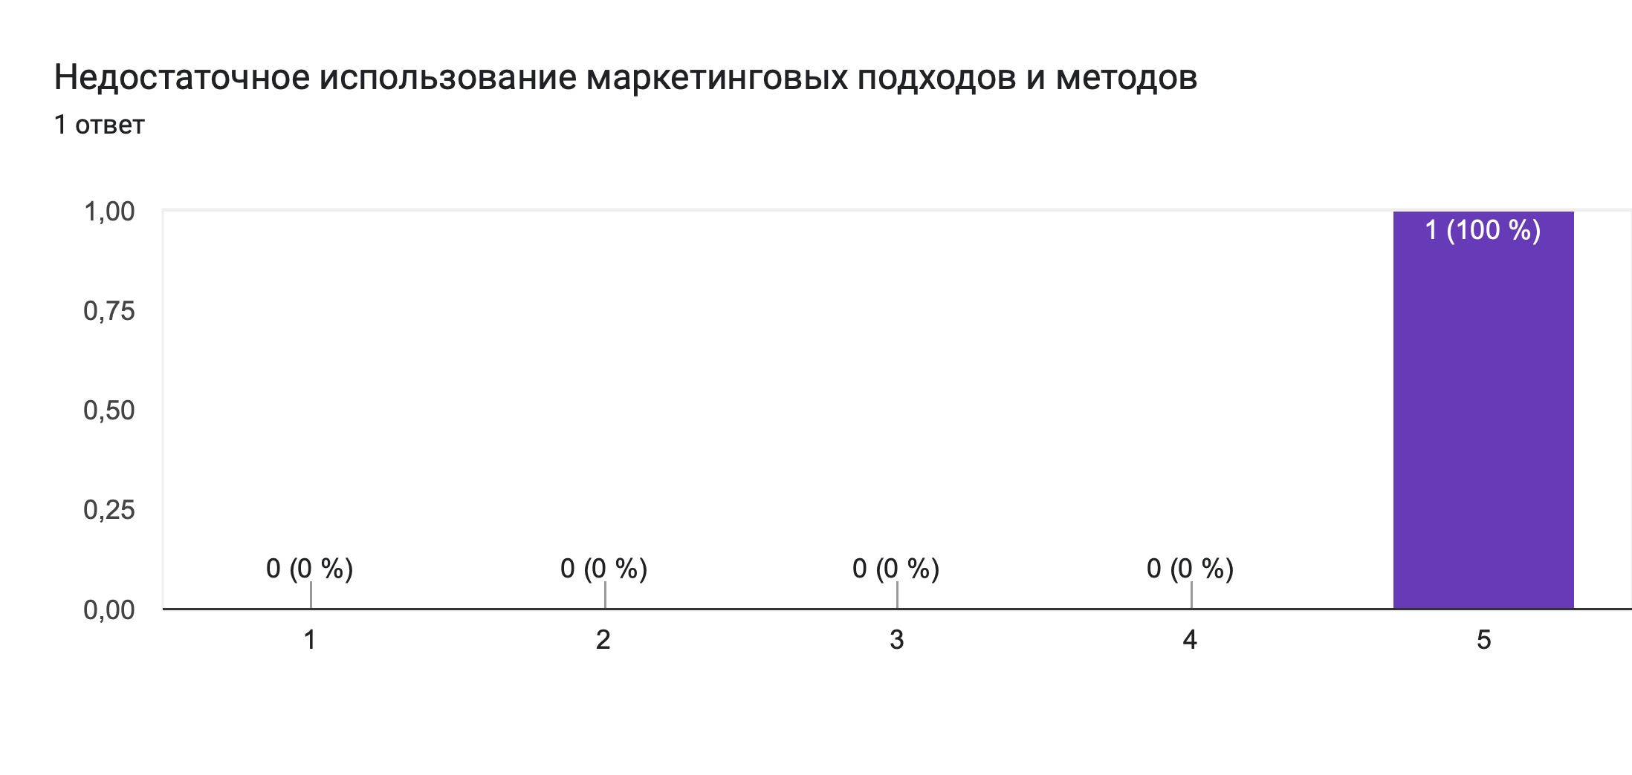
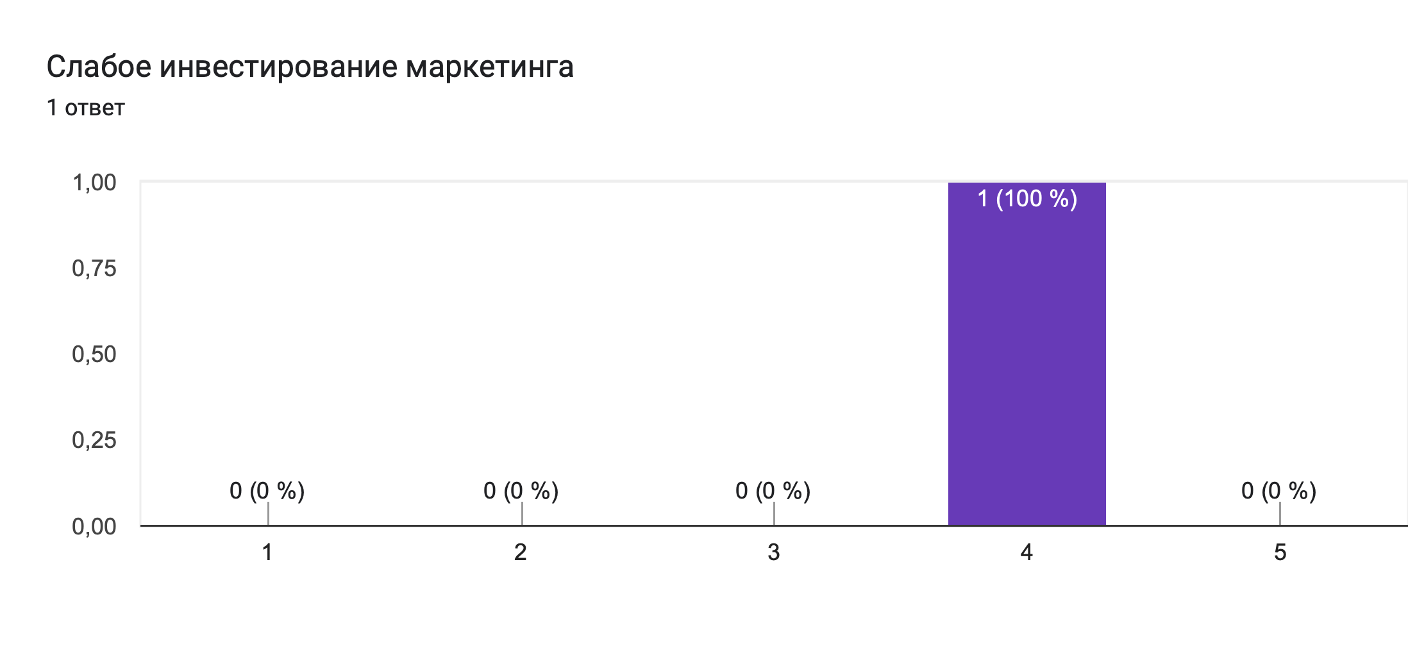
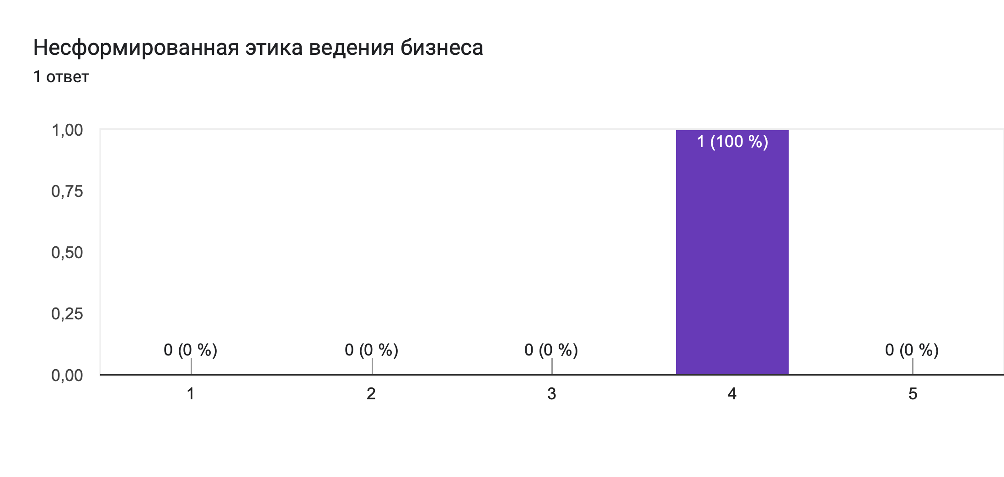
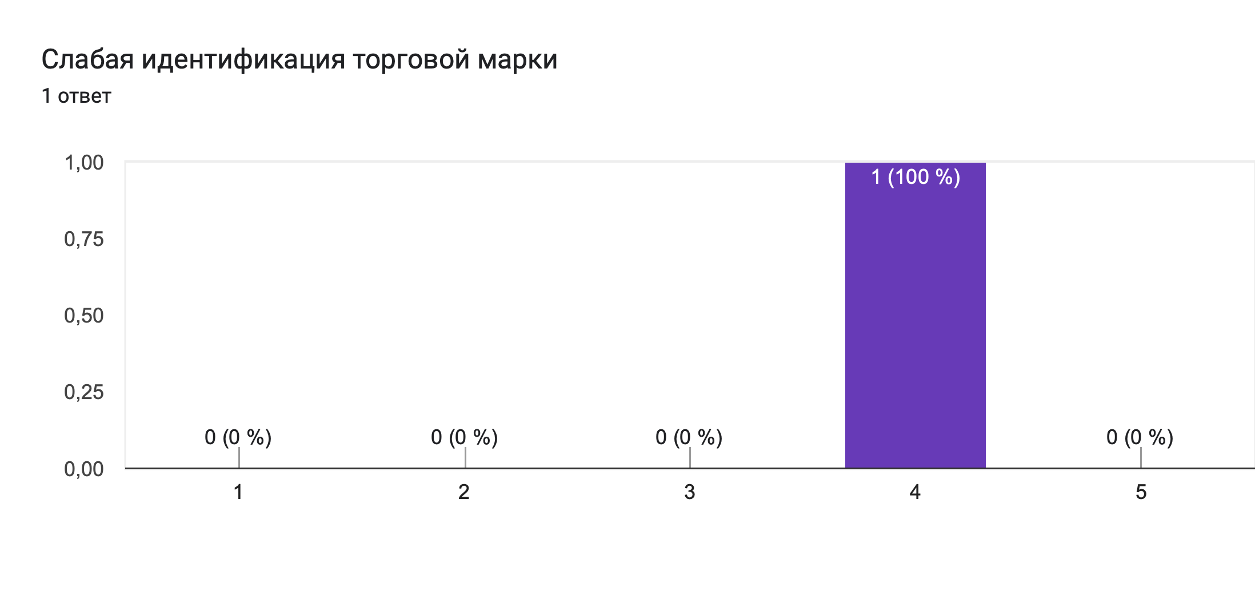
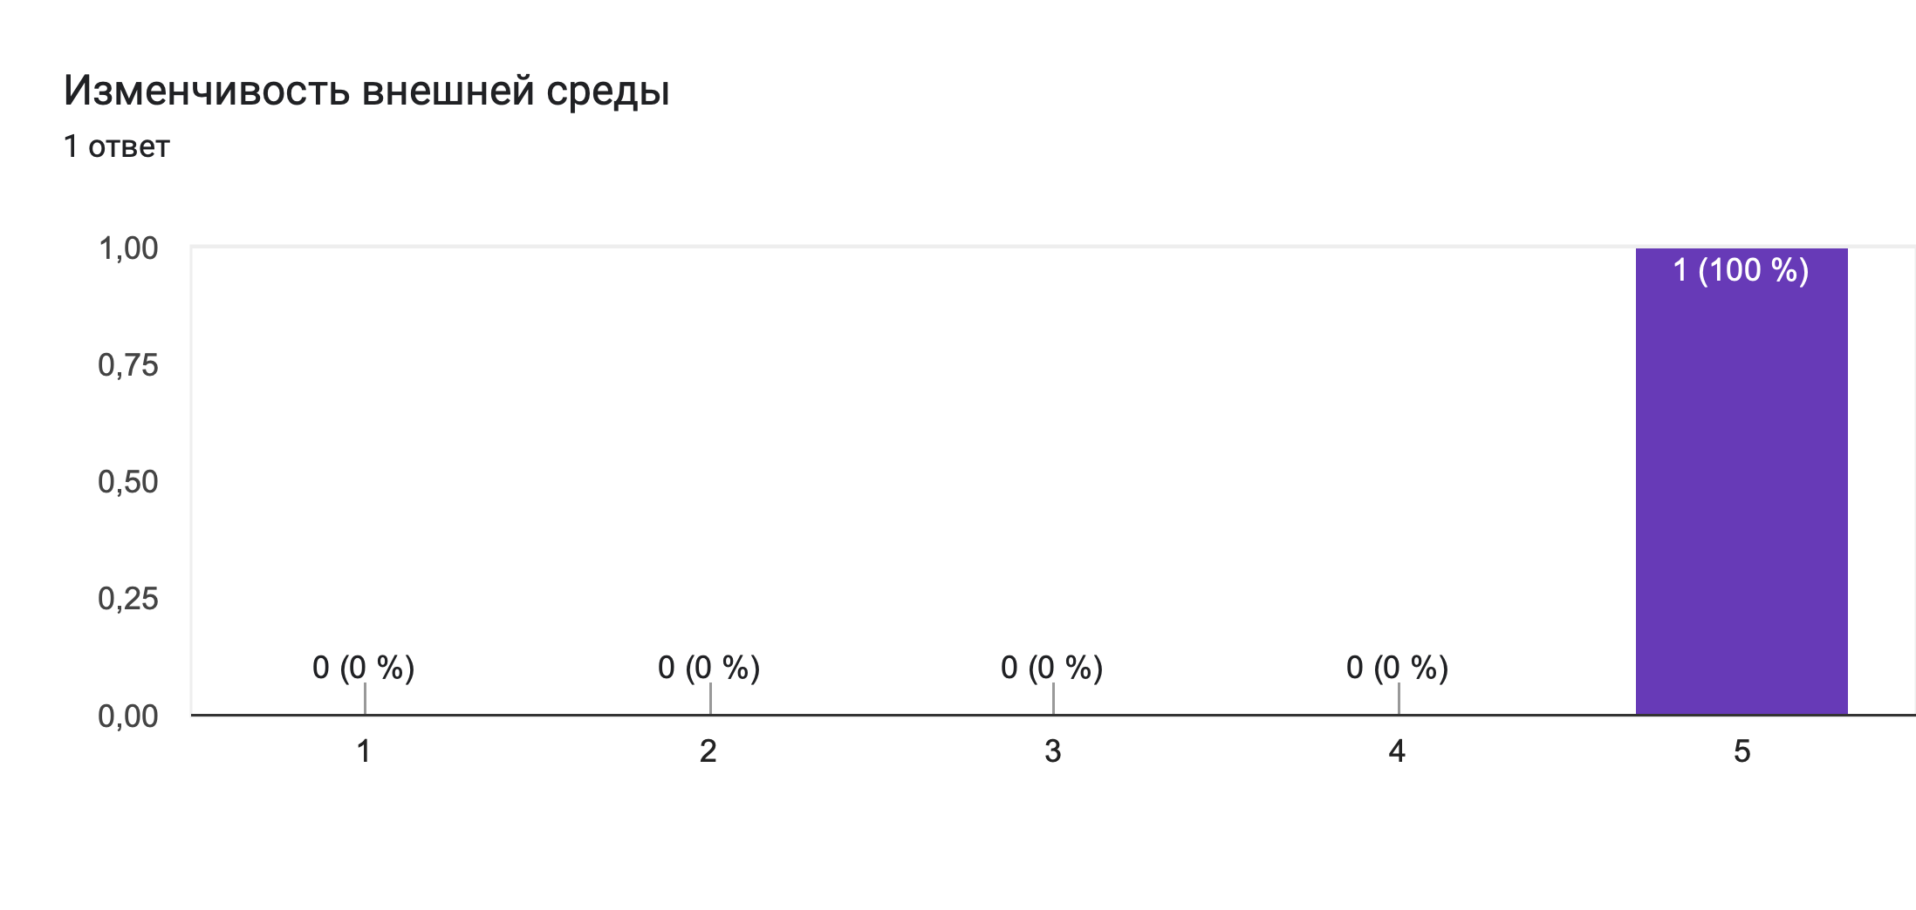
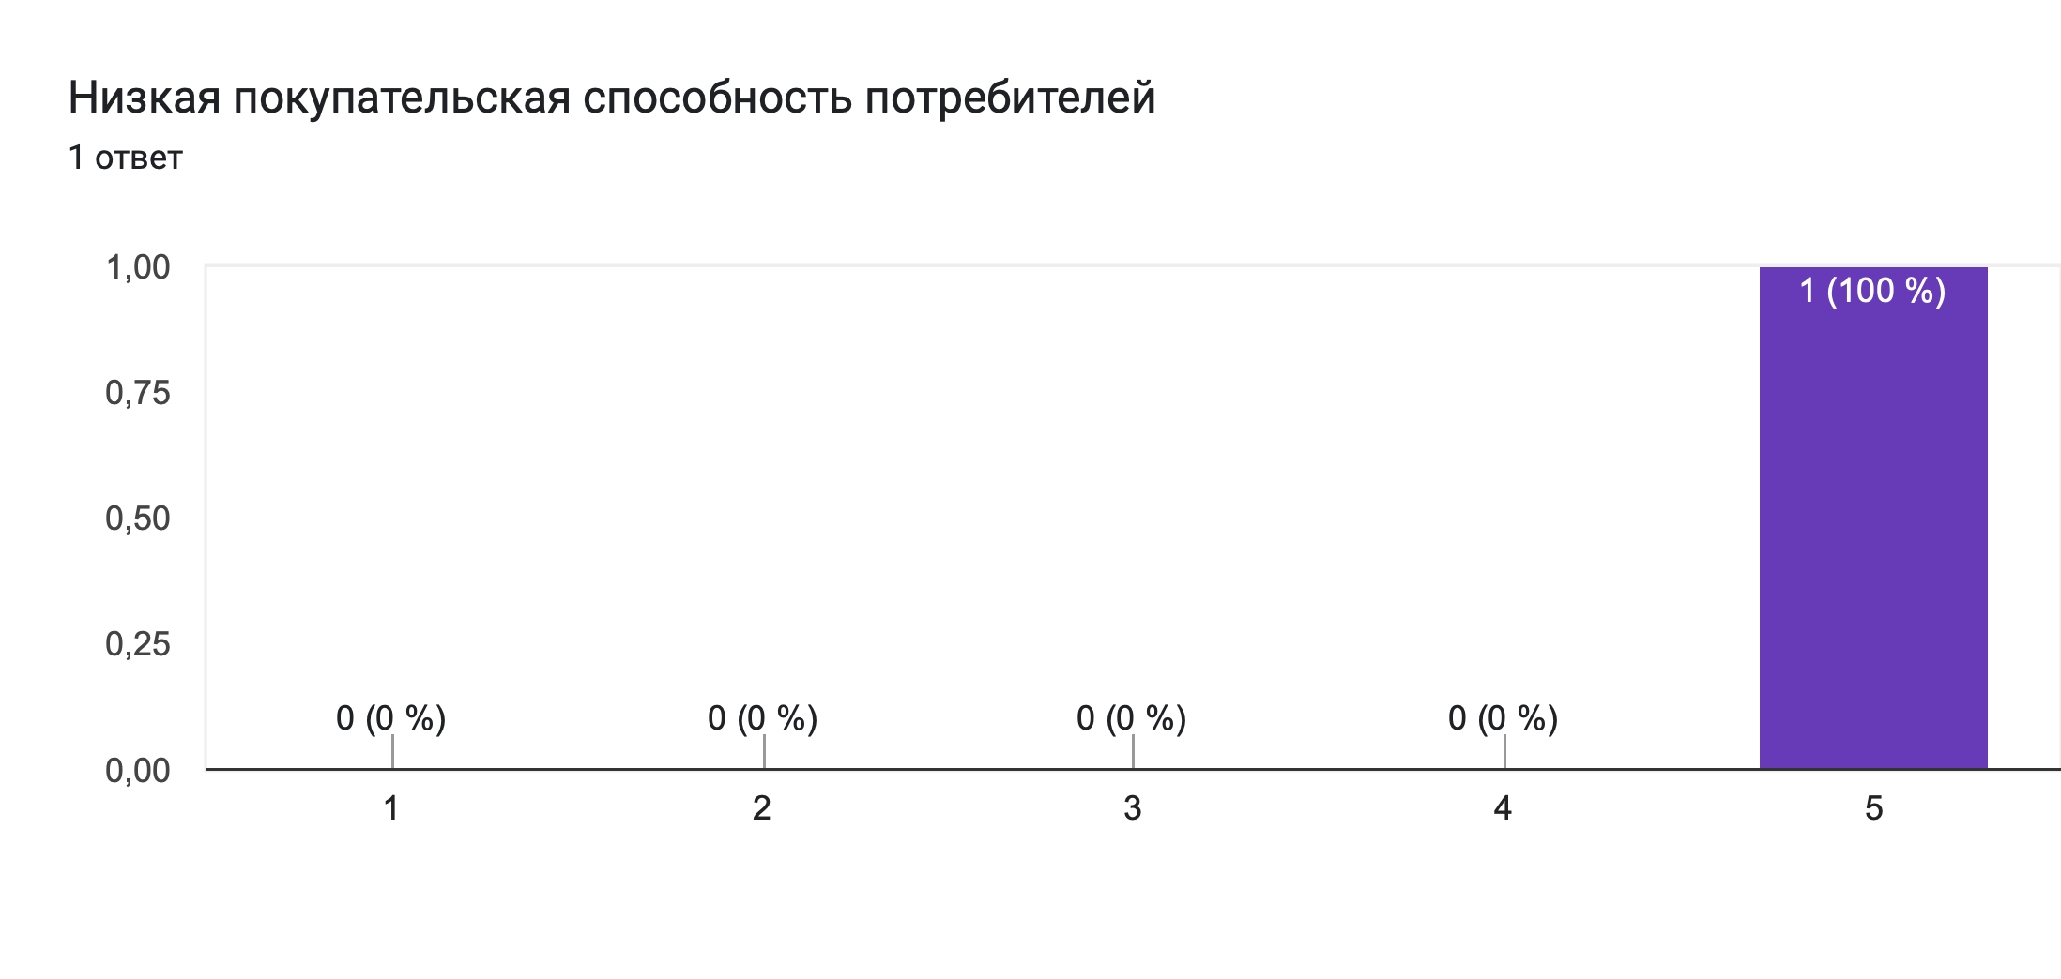
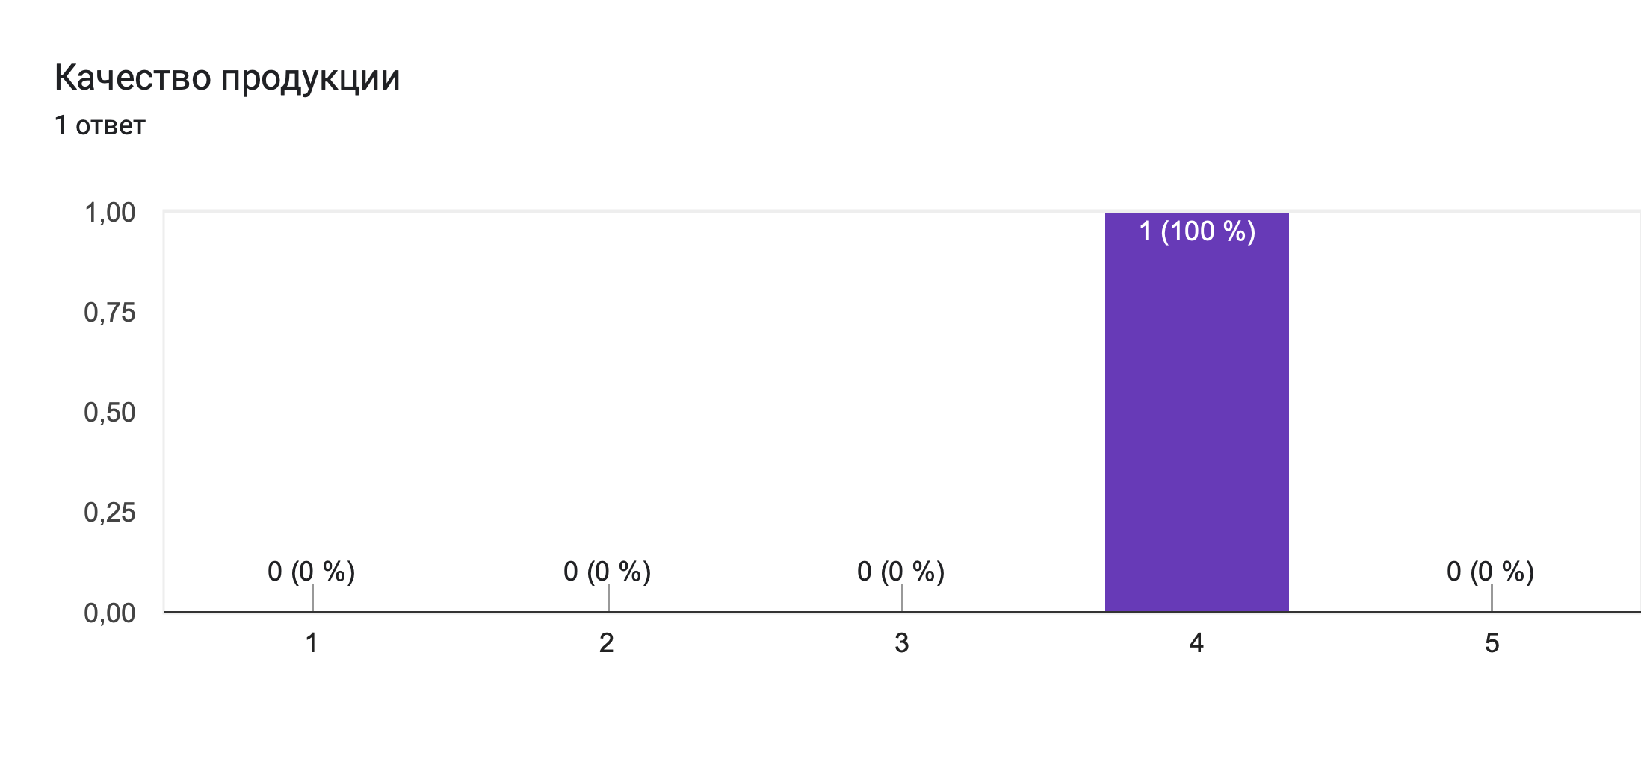
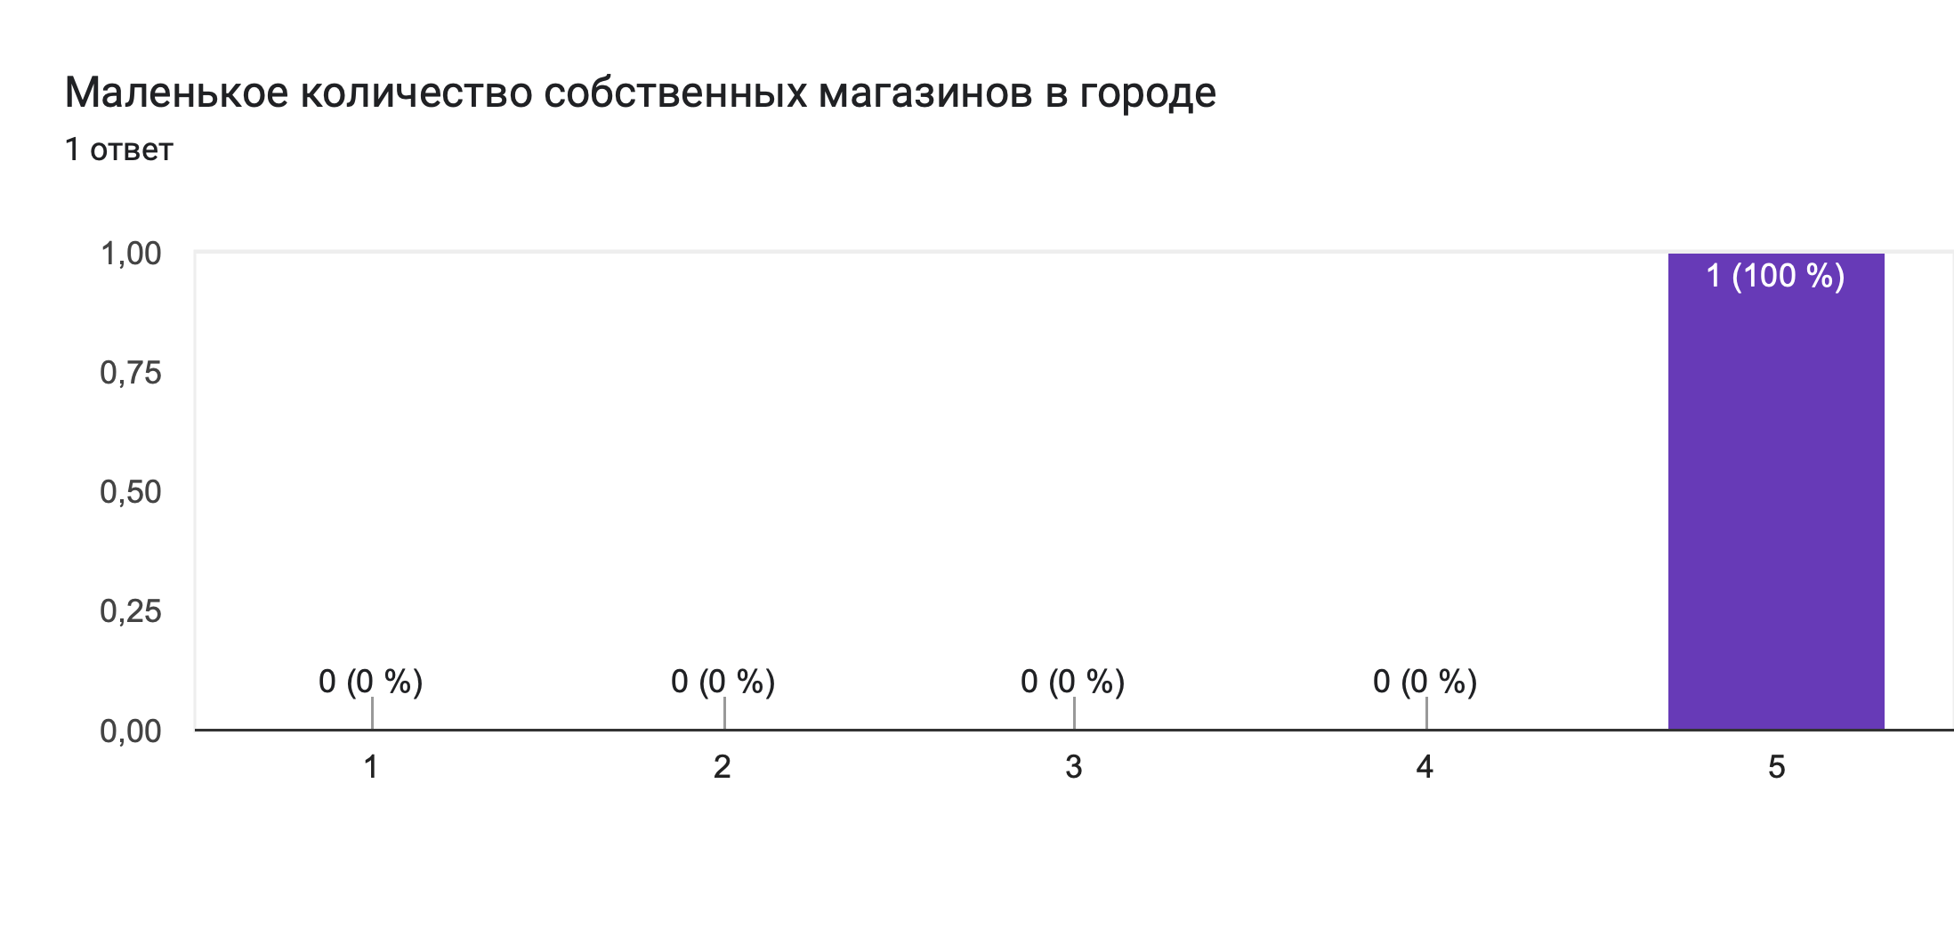
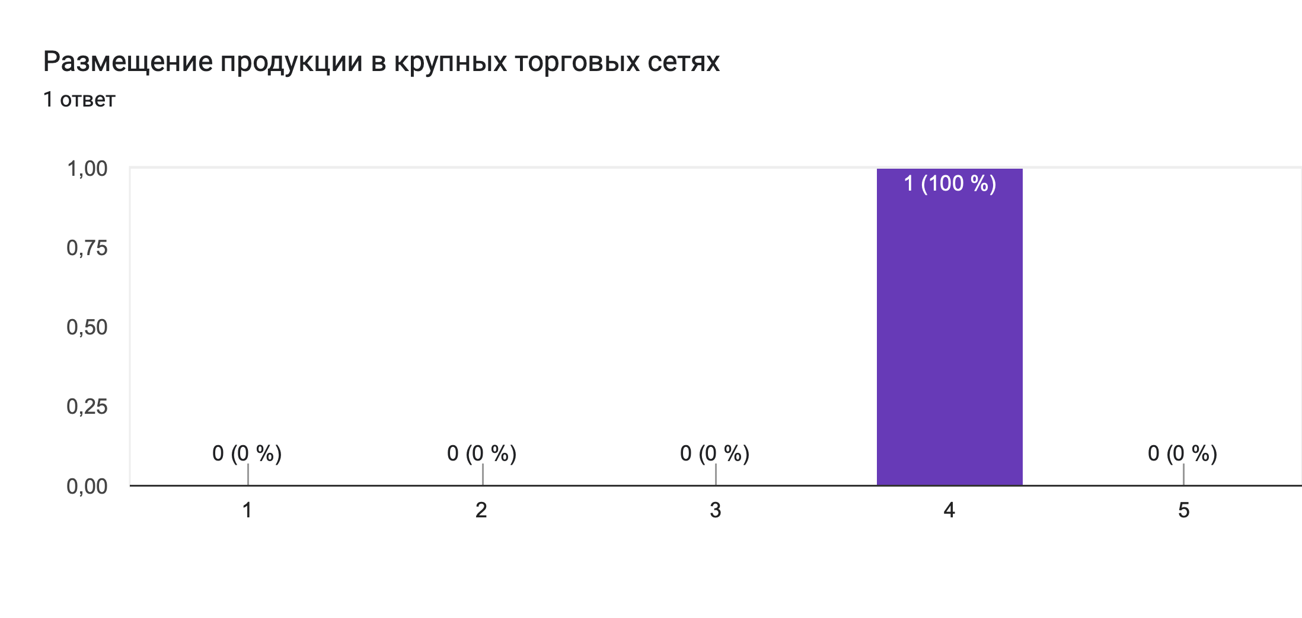
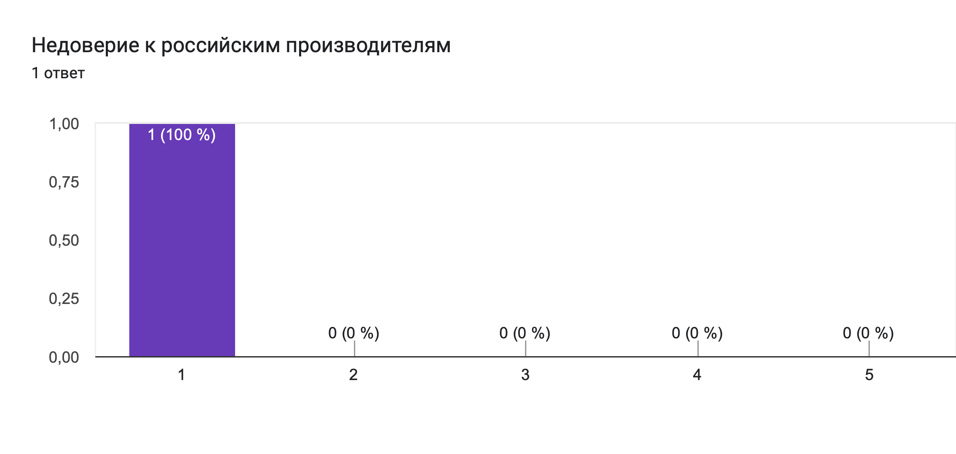

Приложение 7. Результаты анализа опроса потребителей

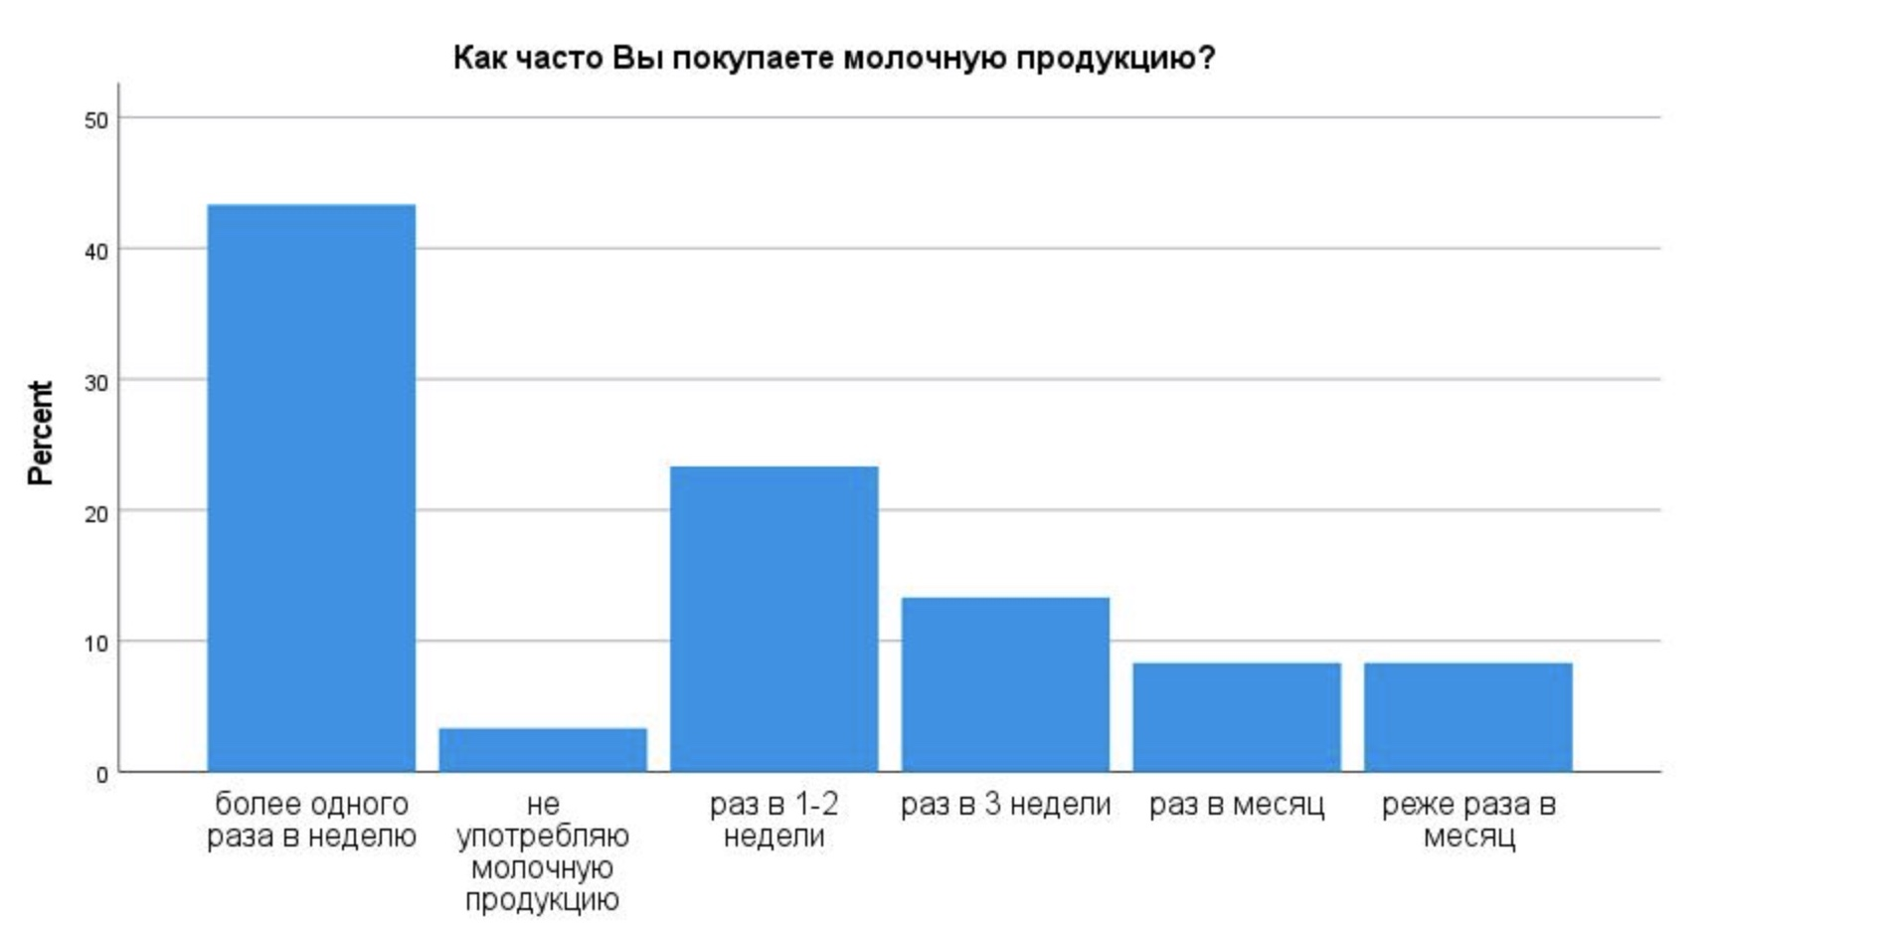

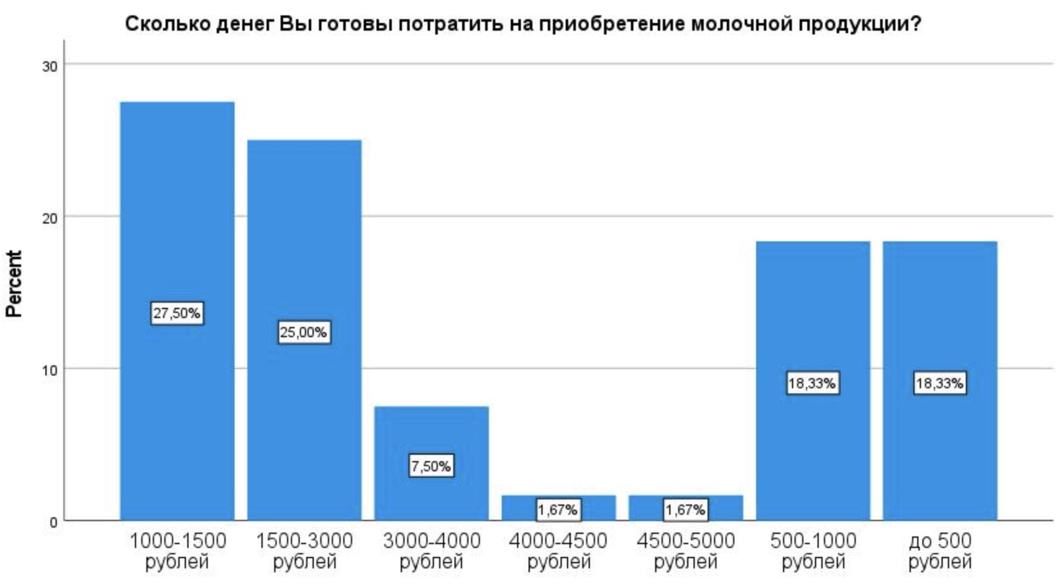
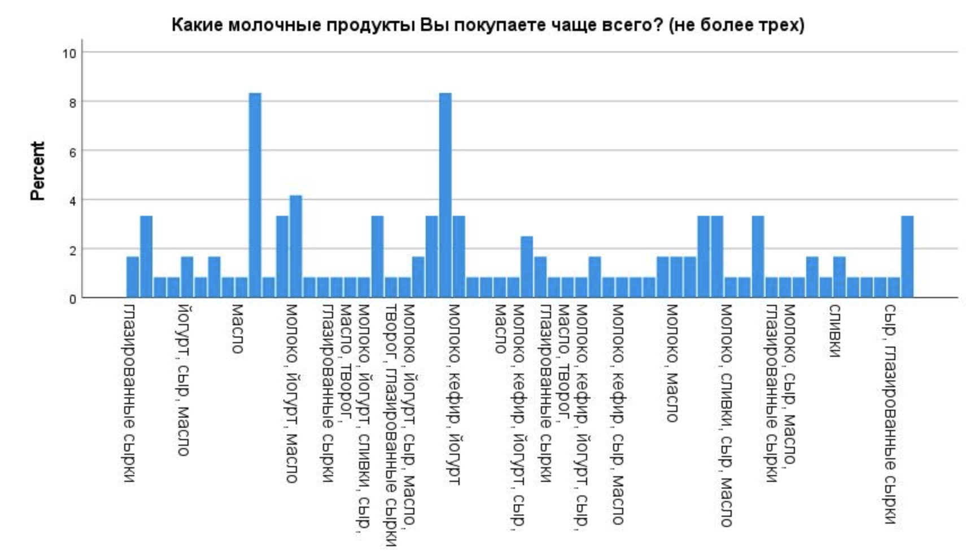
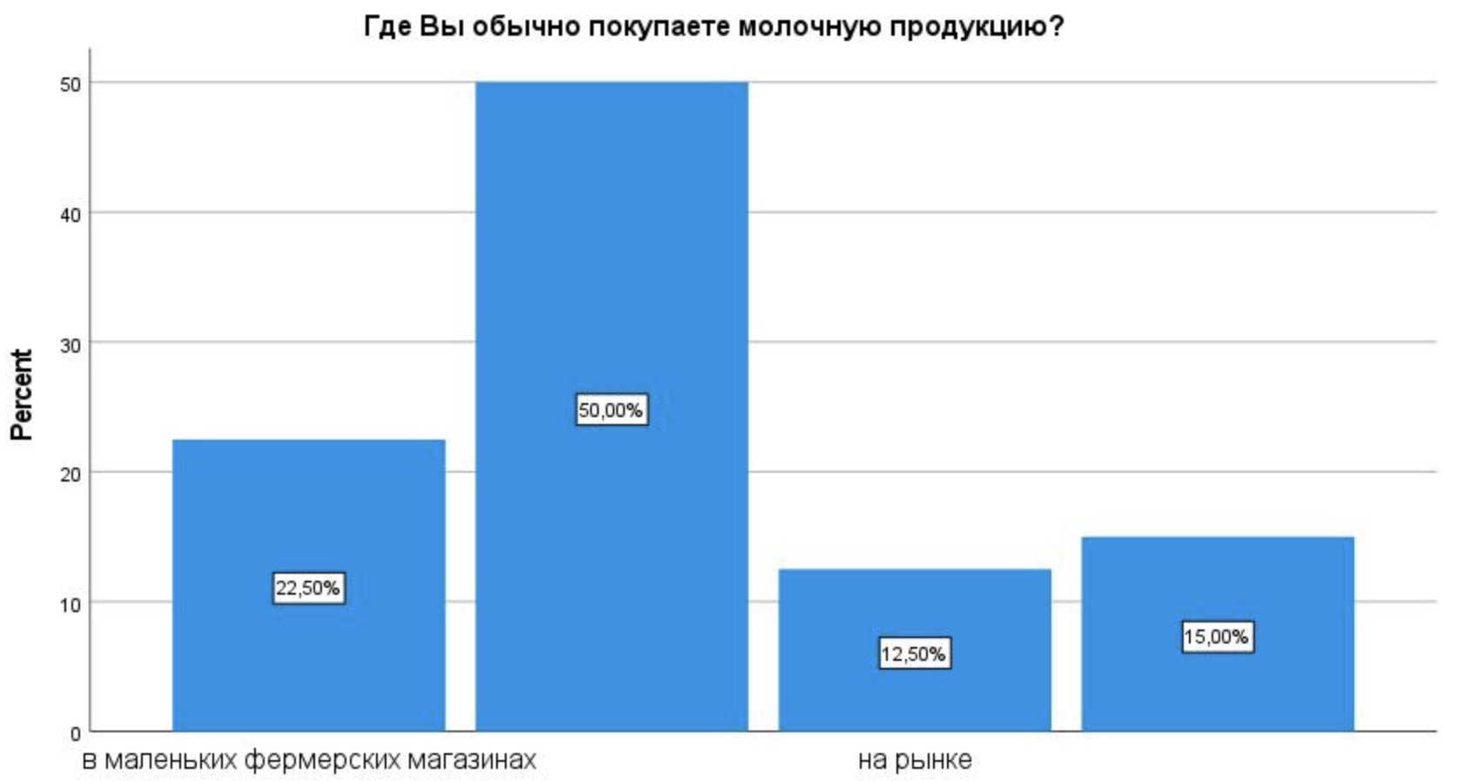
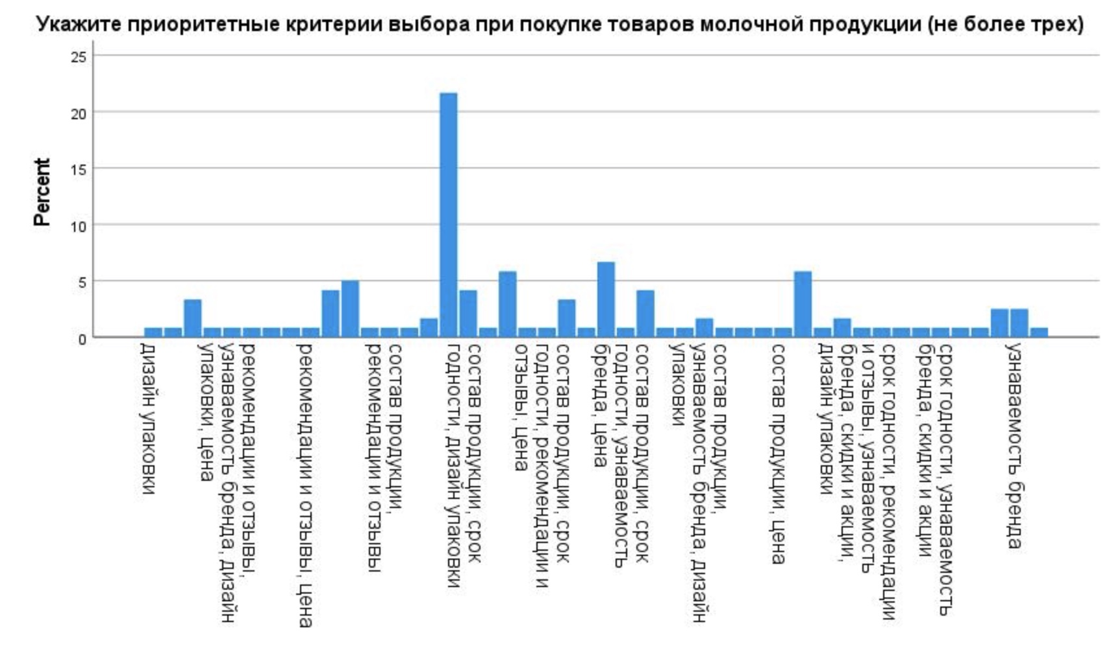
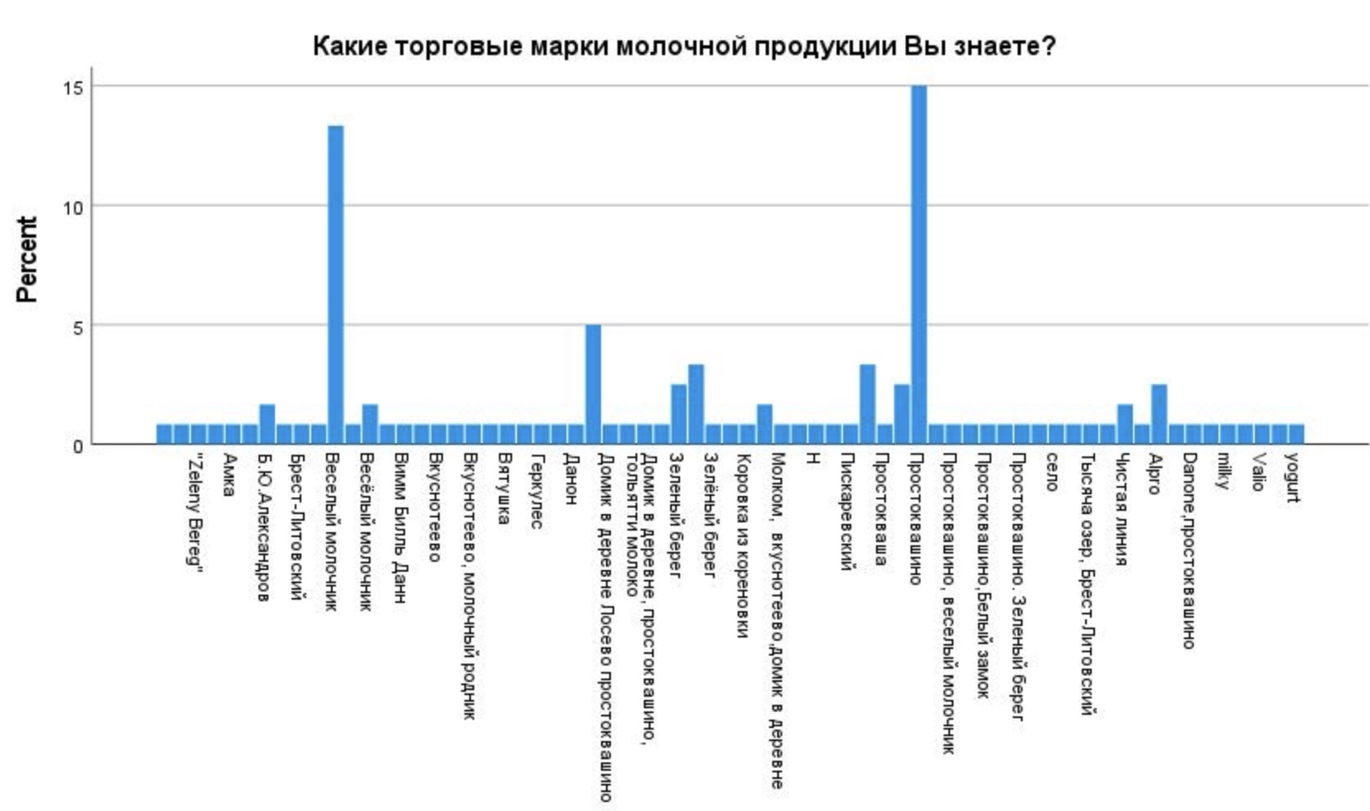

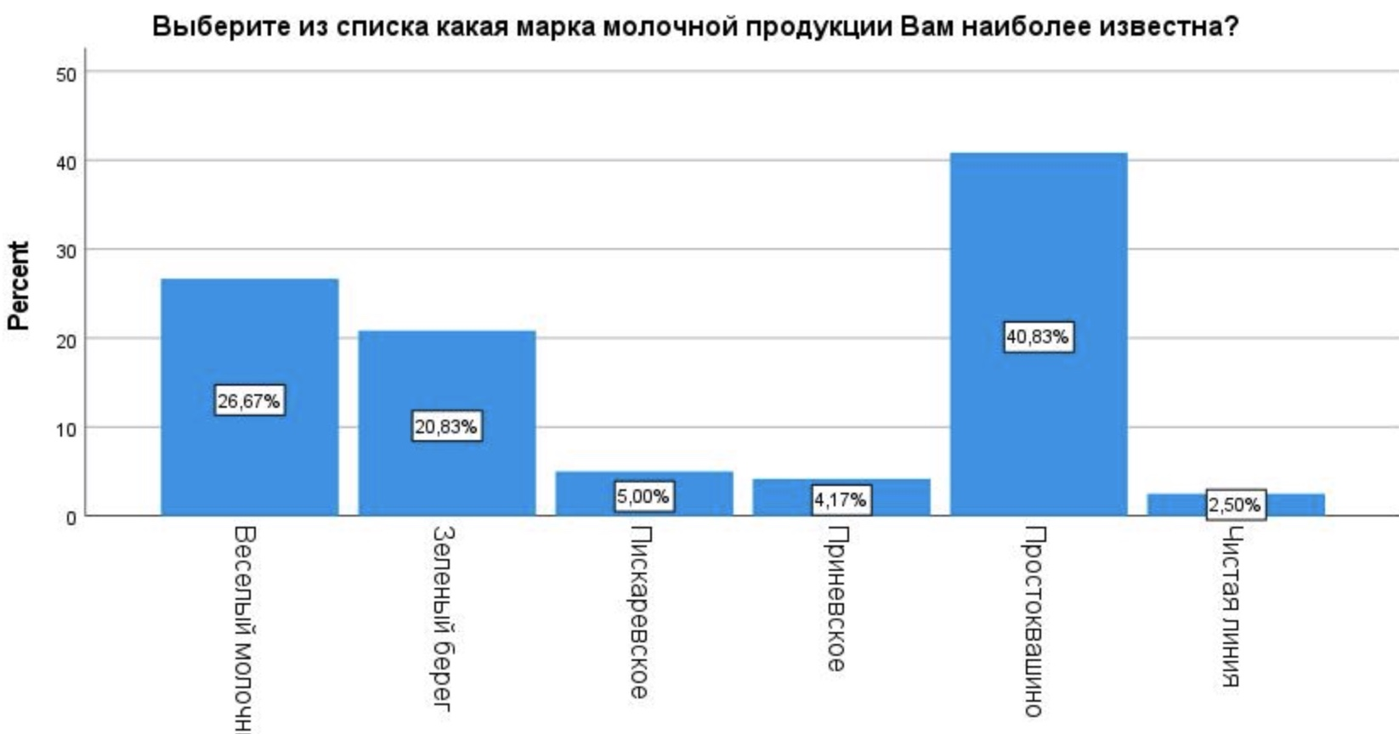

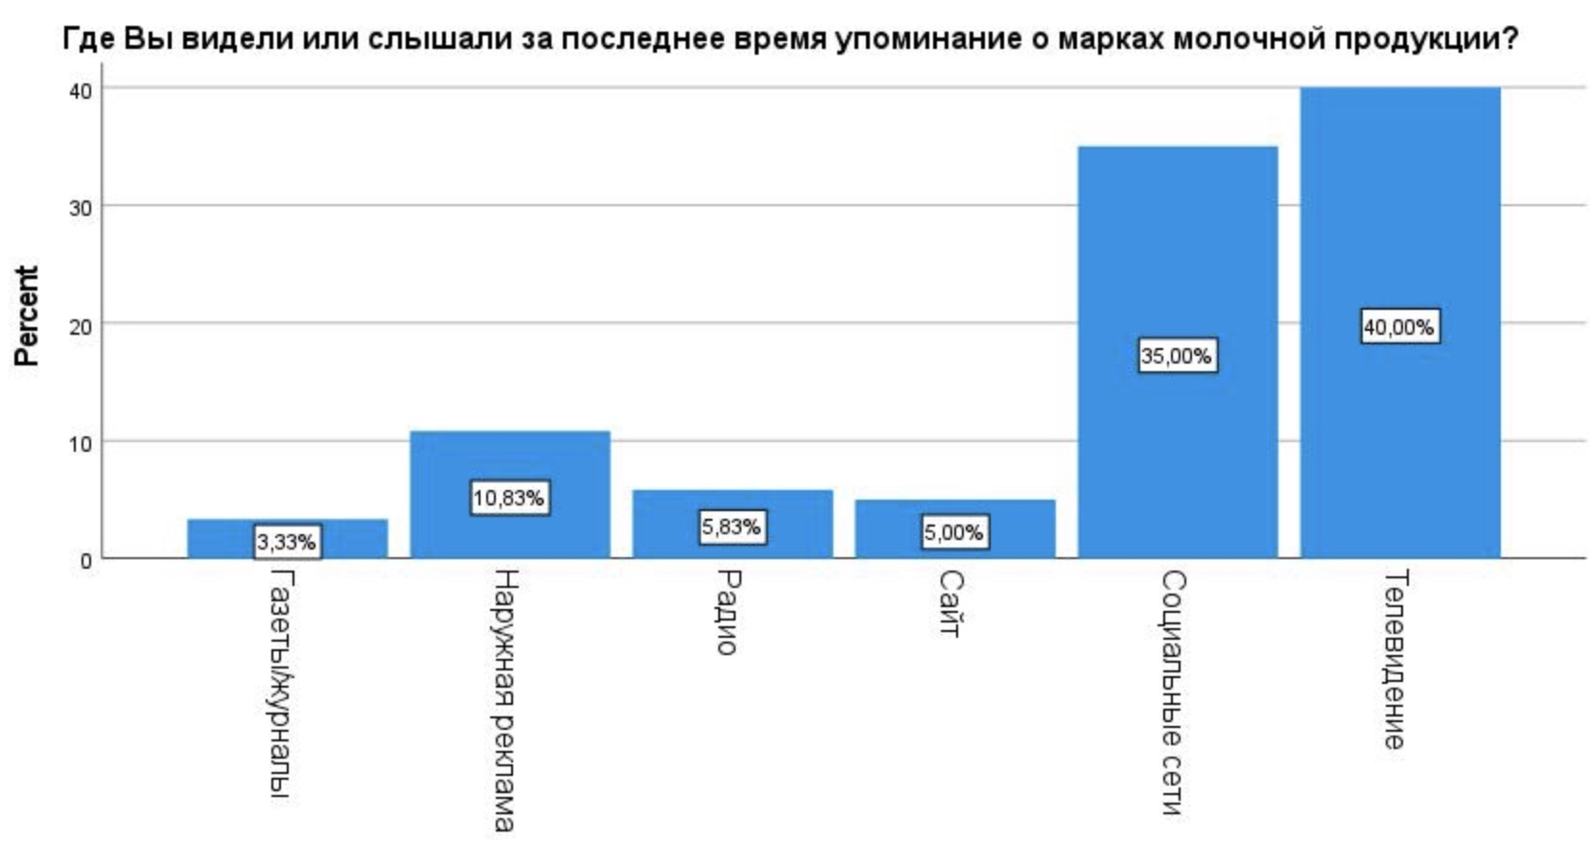

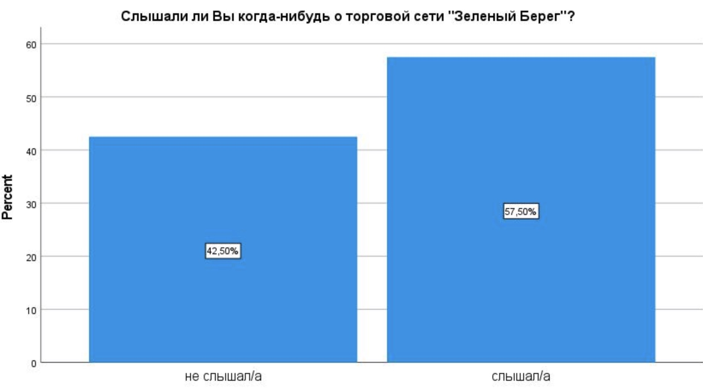

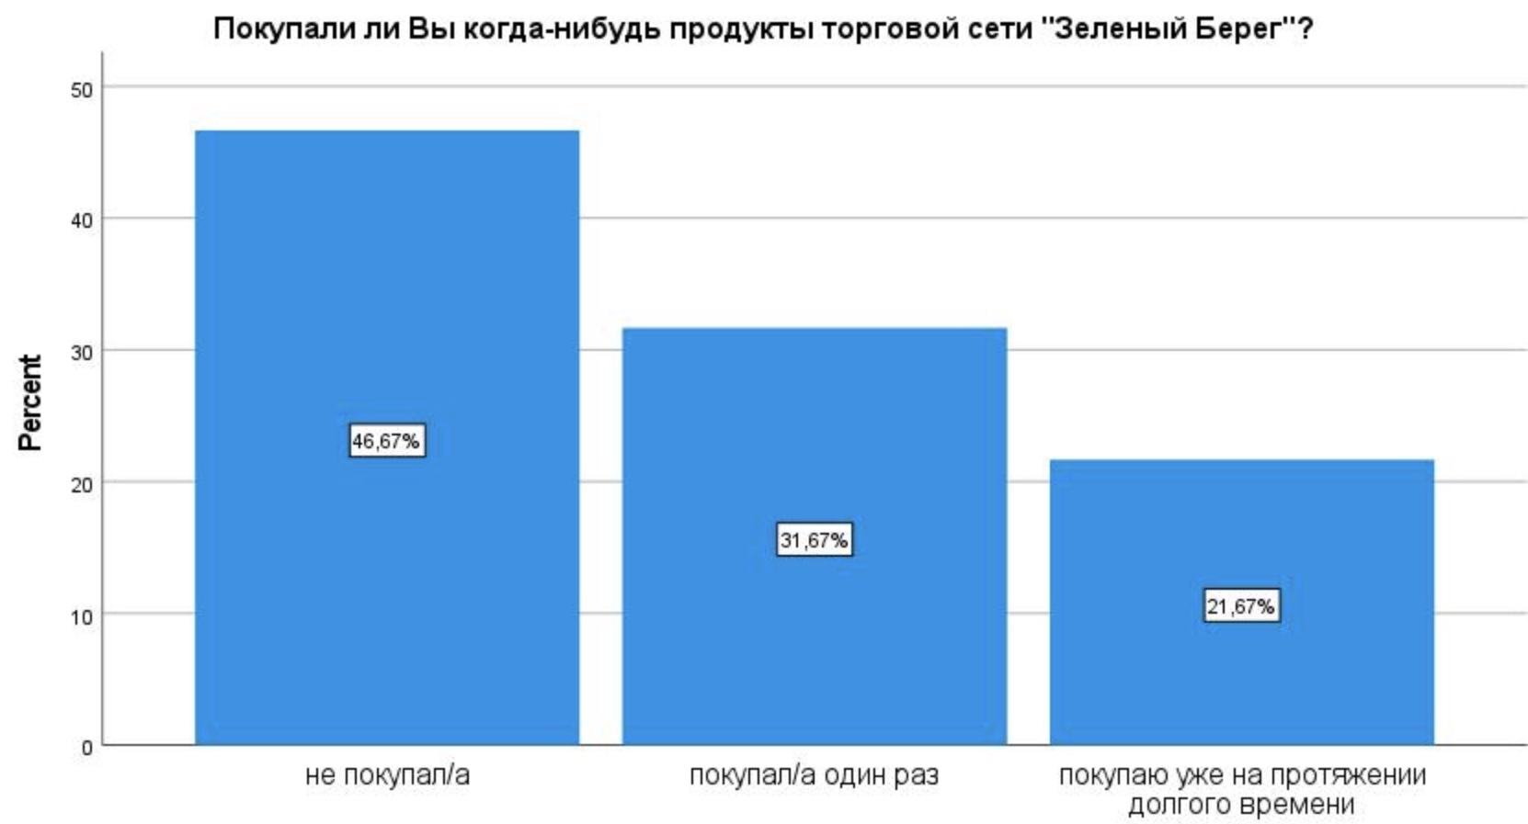

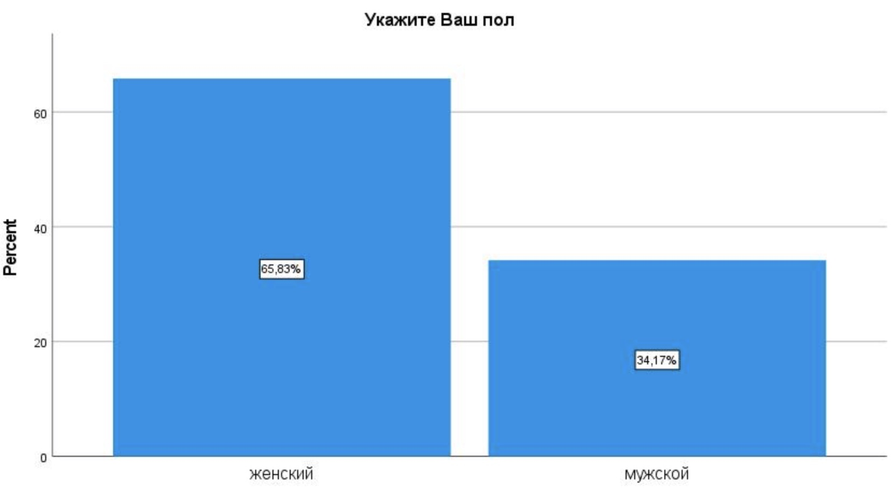

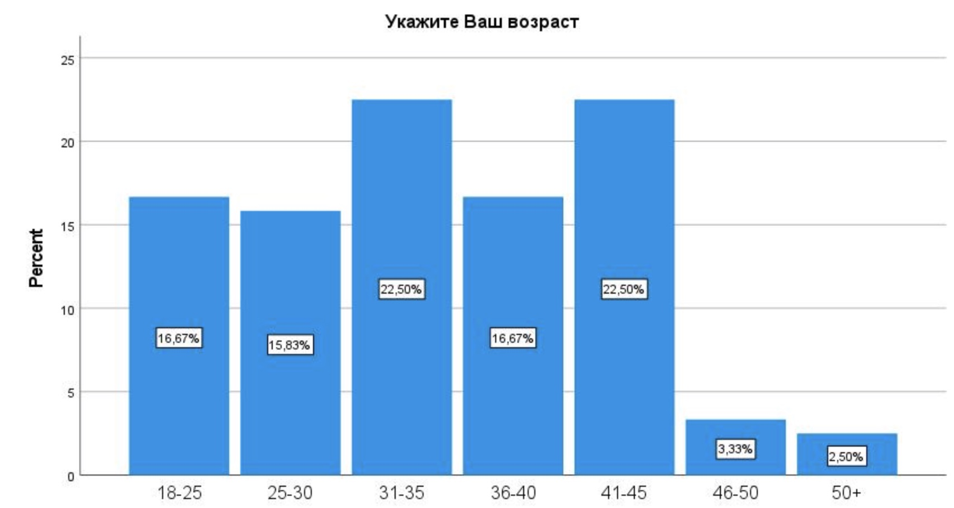

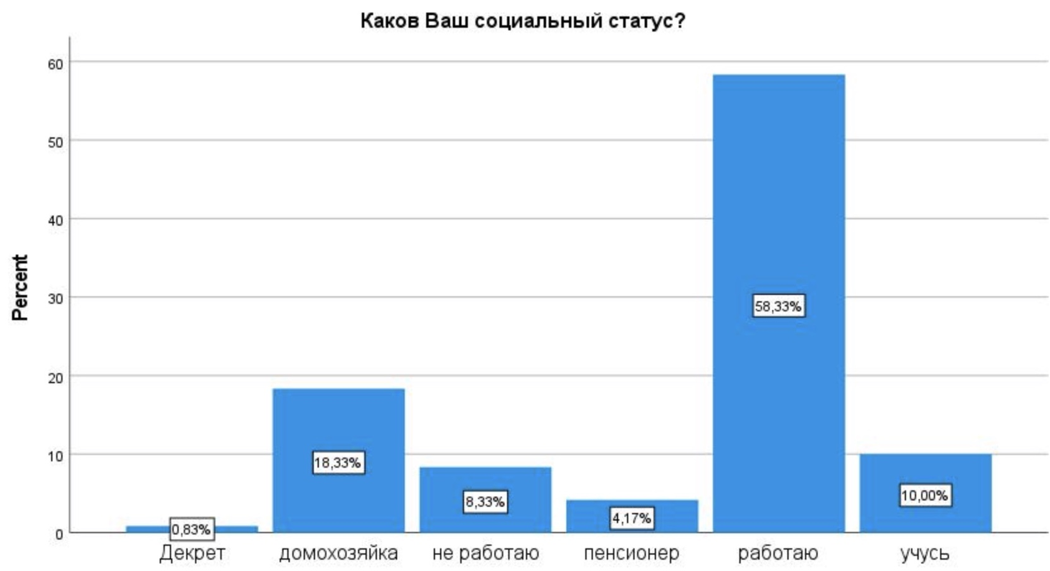
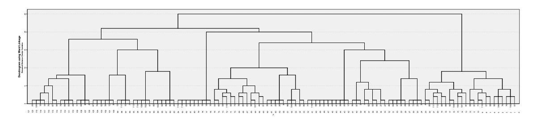
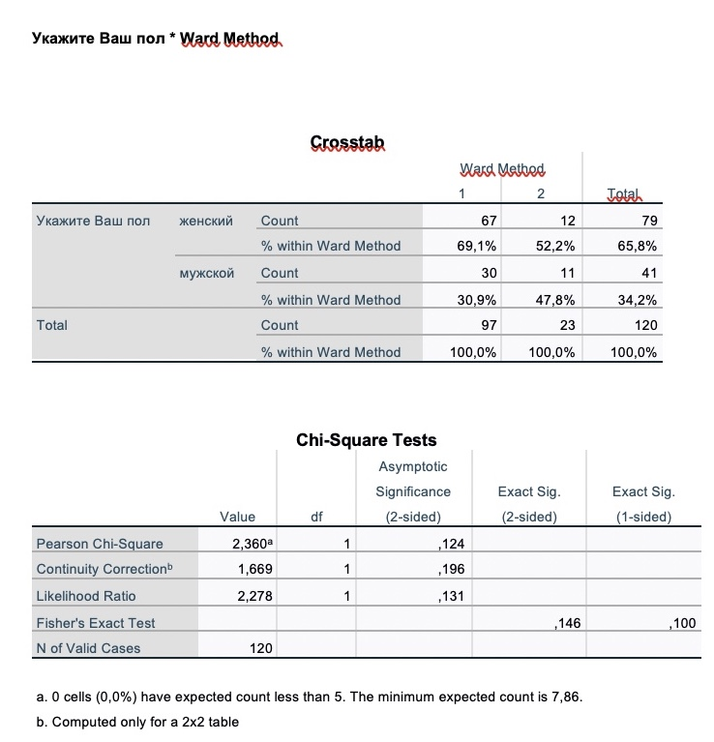

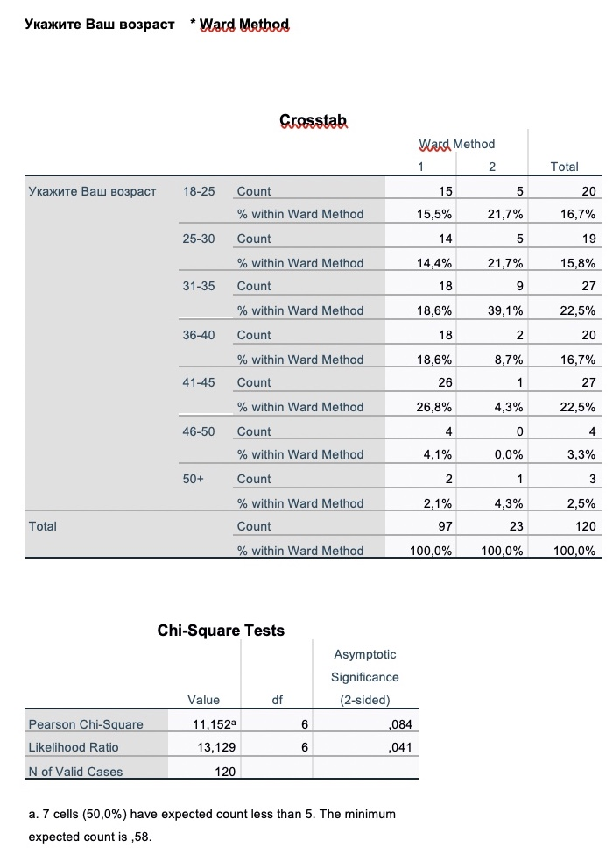

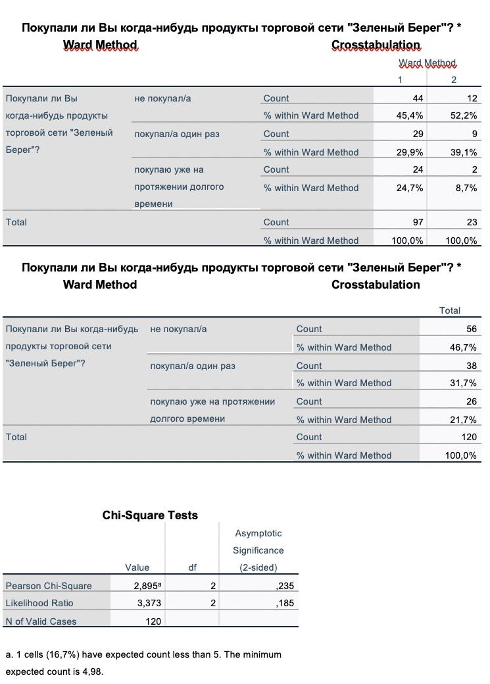

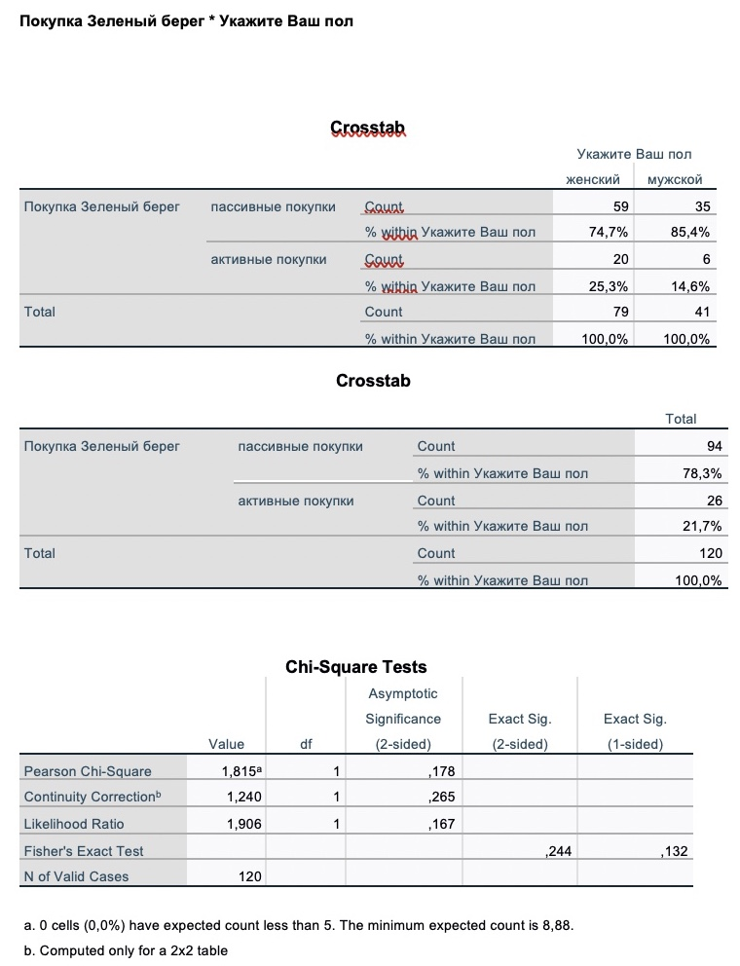

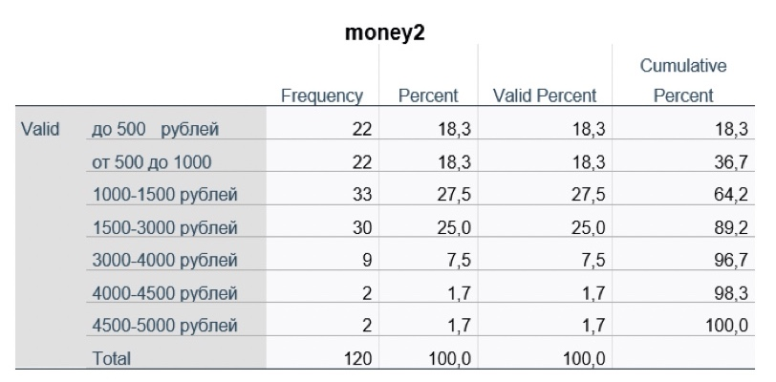

«Статистика интернета и соцсетей на 2022 год – цифры и тренды в мире и в России» [Электронный ресурс] // Режим доступа: https://www.web-canape.ru/business/statistika-interneta-i-socsetej-na-2022-god-cifry-i-trendy-v-mire-i-v-rossii/
Котлер Ф. «Маркетинг. Менеджмент» экспресс-курс 2-е издание – СПБ: Питер, 2006
«Функции маркетинговых коммуникаций» [Электронный ресурс] // Режим доступа https://center-yf.ru/data/Marketologu/Funkcii-marketingovyh-kommunikacii.php
Котлер Ф., «Маркетинг менеджмент». Экспресс-курс. 2-е издание.- СПб. : Питер, 2006.
Там же
Там же
«Что такое неличные каналы коммуникации» [Электронный ресурс] // Режим доступа https://spravochnick.ru/vopros/1180/
Котлер Ф., «Маркетинг менеджмент». Экспресс-курс. 2-е издание. - СПб. : Питер, 2006.
Там же
Котлер Ф., «Маркетинг менеджмент». Экспресс-курс. 2-е издание. - СПб. : Питер, 2006.
Там же
«Интегрированная система маркетинговых коммуникаций» [Электронный ресурс] // Режим доступа https://studme.org/51404/marketing/integrirovannaya_sistema_marketingovyh_kommunikatsiy
Николаева М.А.., «Интернет-реклама в продвижении товаров и услуг». Учебное пособие: Екатеринбург 2017
Сухарев О.С., Курманов Н.В., Мельковская К.Р. «Фундаментальный и интернет-маркетинг». М.:Инфра-М, 2013, С.243
Зимина С. С. «Сравнительная характеристика традиционного маркетинга и интернет маркетинга»
Котлер Ф., «Маркетинг менеджмент». Экспресс-курс. 2-е издание.- СПб. : Питер, 2006.
Там же
Котлер Ф., Келлер К.Л. Маркетинг менеджмент. Экспресс-курс. 3-е издание.- СПб. : Питер, 2014.
Котлер Ф., Келлер К.Л. Маркетинг менеджмент. Экспресс-курс. 3-е издание.- СПб. : Питер, 2014
«Примеры стимулирования сбыта» [Электронный ресурс] // Режим доступа: https://spravochnick.ru/marketing/ctimulirovanie_sbyta/primery_stimulirovaniya_sbyta/
Романцов А.Н. Event-маркетинг: сущность и особенности организации. — М.: Дашков и К, 2009
Котлер Ф., Келлер К.Л. Маркетинг менеджмент. Экспресс-курс. 3-е издание.- СПб. : Питер, 2014
«Что такое PR и чем он отличается от рекламы и маркетинга» [Электронный ресурс] // Режим доступа: https://soldimarketing.ru/prodvizhenie-v-internete/chto-takoe-pr/
Котлер Ф., Келлер К.Л. Маркетинг менеджмент. Экспресс-курс. 3-е издание.- СПб. : Питер, 2014
Там же
«Личные продажи» [Электронный ресурс] // Режим доступа https://www.unisender.com/ru/glossary/lichnye-prodazhi/
Романов А.А., Синяева И.М., Поляков В.А. «Маркетинговые коммуникации». Вузовский учебник. ИНФРА-М. Москва, 2014
«SMM-продвижение как эффективный инструмент интернет-маркетинга» [Электронный ресурс] // Режим доступа https://cyberleninka.ru/article/n/smm-prodvizhenie-kak-effektivnyy-instrument-internet-marketinga/viewer
«SMM (social media marketing» [Электронный ресурс] // Режим доступа https://www.unisender.com/ru/glossary/chto-takoe-smm/
«Что такое SMM и как это работает» [Электронный ресурс] // Режим доступа https://skillbox.ru/media/marketing/chto_takoe_smm_i_kak_eto_rabotaet/
«Социальные сети в России: цифры и тренды, осень 2022» [Электронный ресурс] // Режим доступа https://br-analytics.ru/blog/social-media-russia-2022/
Там же
«Социальные сети в России: цифры и тренды, осень 2022» [Электронный ресурс] // Режим доступа https://br-analytics.ru/blog/social-media-russia-2022/
Там же
«Что такое YouTube?» [Электронный ресурс] // Режим доступа https://moiro.by/files/00206/obj/140/171973/doc/YouTube.pdf
«Социальные сети в России: цифры и тренды, осень 2022» [Электронный ресурс] // Режим доступа https://br-analytics.ru/blog/social-media-russia-2022/
«Как использовать телеграм в бизнесе: инструменты для увеличения продаж» [Электронный ресурс] // Режим доступа https://vc.ru/marketing/347893-kak-ispolzovat-telegram-v-biznese-instrumenty-dlya-uvelicheniya-prodazh
«Основы SMM» [Электронный ресурс] // Режим доступа https://romi.center/ru/learning/article/keys-to-success-in-smm-social-media-marketing/
«SMART цель» [Электронный ресурс] // Режим доступа https://sendpulse.com/ru/support/glossary/smart-goal
«Что такое методика 5W Шеррингтона для сегментации аудитории» [Электронный ресурс] // Режим доступа https://digital-academy.ru/blog/5w-sherrington
Котлер Ф., «Маркетинг менеджмент». Экспресс-курс. 2-е издание.- СПб. : Питер, 2006.
«Как подготовить контент-план для социальных сетей» [Электронный ресурс] // Режим доступа https://practicum.yandex.ru/blog/kak-podgotovit-kontent-plan/
«Контекстное продвижение сайта» [Электронный ресурс] // Режим доступа https://alconost.com/ru/marketing/content-promotion#:~:text=Контентное%20продвижение%20—%20это%20создание%20полезного,и%20заслужить%20доверие%20потенциальных%20клиентов
«Методы определения величины бюджета» [Электронный ресурс] // Режим доступа https://studme.org/1258042622360/marketing/metody_opredeleniya_velichiny_byudzheta_marketinga
Там же
Там же
«Что такое SMM, как составить стратегию и продвигать компанию в социальных сетях» [Электронный ресурс] // Режим доступа https://lpgenerator.ru/blog/chto-takoe-smm-kak-sostavit-strategiyu-i-prodvigat-kompaniyu-v-socialnyh-setyah/#pokazateli-ehffektivnosti-smm
«KPI в SMM: измеряем эффективность стратегии» [Электронный ресурс] // Режим доступа https://emotionfilms.ru/info/news/kpi-v-smm-izmeryaem-effektivnost-strategii/
«KPI в SMM: измеряем эффективность стратегии» [Электронный ресурс] // Режим доступа https://emotionfilms.ru/info/news/kpi-v-smm-izmeryaem-effektivnost-strategii/
Там же
Там же
«Молочная отрасль» [Электронный ресурс] // Режим доступа https://agroprom.lenobl.ru/ru/o-komitete/napravleniya-deyatelnosti/pishevaya-i-pererabatyvayushaya-promyshlennost/molochnaya-otrasl/
«В 2022 году продажи молочной продукции в России снизились на 0,3% и составили 11,97 млн т.» [Электронный ресурс] // Режим доступа https://marketing.rbc.ru/articles/14006/
«Итоги 2022 года: Рынок молока и молочных продуктов» [Электронный ресурс] // Режим доступа: https://www.moshol14.ru/press-centr/novosti-rynka/molochka/
«Молочная отрасль России в 2022 году в 10 графиках» [Электронный ресурс] // Режим доступа https://milknews.ru/longridy/Molochnaja-otrasl-v-10-grafikah.html
«Топ-30: регионы-лидеры в производстве молока в сельхозпредприятиях в январе-феврале 2021г» [Электронный ресурс] // Режим доступа https://dairynews.today/news/top-30-regiony-lidery-v-proizvodstve-moloka-v-selkh23.html
«Молочный потрет Ленинградской области» [Электронный ресурс] // Режим доступа: https://dairynews.today/news/molochnyy-portret-leningradskoy-oblasti-.html
Там же
«Анализ рынка молочной продукции Санкт-Петербурга» [Электронный ресурс] // Режим доступа: https://manager.bobrodobro.ru/62685
«Поведение потребителей» [Электронный ресурс] // Режим доступа: https://www.marketch.ru/marketing_dictionary/marketing_terms_p/consumer-behavior/
«Петербург стал седьмым в рейтинге регионов РФ по доходам населения» [Электронный ресурс] // Режим доступа: https://www.rbc.ru/spb_sz/20/06/2022/62b03e349a79472d7d5ec49a
«Рынок молока: изменение моделей потребительского поведения и тренды» [Электронный ресурс] // Режим доступа https://dairynews.today/news/rynok-moloka-izmenenie-modeley-potrebitelskogo-pov.html
Там же
Там же
Там же
Там же
«Рынок молока: изменение моделей потребительского поведения и тренды» [Электронный ресурс] // Режим доступа https://dairynews.today/news/rynok-moloka-izmenenie-modeley-potrebitelskogo-pov.html
«Племзавод Приневское, ЗАО» [Электронный ресурс] // Режим доступа: https://dairynews.today/company/russia/szfo/leningradskaya-oblast/plemzavod-prinevskoe-zao/
«Пискаревский молочный завод» [Электронный ресурс] // Режим доступа: https://productcenter.ru/producers/4958/piskarievskii-molochnyi-zavod#:~:text=Пискаревский%20молочный%20завод%20создан%20на,года%20в%20Калининском%20районе%20Ленинграда.
«Агрофирма Рассвет» [Электронный ресурс] // Режим доступа: https://rassvetagro.ru/about-us/
«Зеленый Берег» [Электронный ресурс] // Режим доступа: http://zeleniybereg.com
«Сравнение вопросов опроса по наведенной и ненаведенной узнаваемости бренда: о чем они Вам говорят» [Электронный ресурс] // Режим доступа https://ru.surveymonkey.com/mp/unaided-vs-aided-brand-awareness-survey-questions/
«Методы описательной статистики, меры центральной тенденции и разброса» [Электронный ресурс] // Режим доступа: https://nafi.ru/upload/spss/Lection_2.pdf
«Кластерный анализ» [Электронный ресурс] // Режим доступа: https://www.ibm.com/docs/ru/spss-statistics/25.0.0?topic=marketing-cluster-analysis#:~:text=Эта%20возможность%20доступна%20в%20SPSS,Пример.
«Методы планирования бюджета на рекламные кампании в сети интернет» [Электронный ресурс] // Режим доступа https://cyberleninka.ru/article/n/metody-planirovaniya-byudzheta-na-reklamnye-kampanii-v-seti-internet/viewer
«Как выбрать лучшее время для постинга в соцсетях» [Электронный ресурс] // Режим доступа https://www.unisender.com/ru/blog/sovety/kogda-luchshe-publikovat-posty-v-socsetyah/#:~:text=Выяснили%2C%20что%20у%20каждой%20соцсети,%3A00%20до%2021%3A00.&text=У%20ВКонтакте%20—%20с%2021%3A00,%3A00%20до%2019%3A00
Леви М., Вейтц Б.А., «Основы розничной торговли» серия «Теория и практика менеджмента» СПб. : Питер, 1999, 274
«Охват» [Электронный ресурс] // Режим доступа https://roistat.com/rublog/ohvat/
«Что такое CR: понятие, особенности, формула расчета показателя конверсии» [Электронный ресурс] // Режим доступа https://timeweb.com/ru/community/articles/chto-takoe-cr#:~:text=Как%20правильно%20рассчитать%20CR&text=Разделить%20количество%20конверсий%20на%20общее,Весь%20результат%20умножить%20на%20100%25.

